Утвержден
СЕМД.00002–02.34.01–ЛУ
2013
ПРОГРАММНОЕ ОБЕСПЕЧЕНИЕ «СКУД»
Руководство оператора
СЕМД.00002–02.34.01
Листов 159

Аннотация
Настоящее руководство предназначено для изучения программного обеспечения (ПО) «СКУД», а также настроек и методов конфигурирования системы контроля и управления доступом с целью правильного использования системы по назначению. Настоящее руководство является документом, содержащим наиболее полные сведения о ПО «СКУД», описание его структуры, условий выполнения и описание правильной его эксплуатации по назначению, а также полное описание способов и методов конфигурирования данной системы и возможные сообщения оператору СКУД.
Настоящее руководство распространяется исключительно на ПО «СКУД» и не заменяет учебную, справочную литературу, руководства от производителя операционной системы и прочие источники информации, освещающие работу с графическим пользовательским интерфейсом операционной системы.

Содержание
1 НАЗНАЧЕНИЕ 7
2 УСЛОВИЯ ВЫПОЛНЕНИЯ ПРОГРАММЫ 8
3 ОБЩИЕ СВЕДЕНИЯ 9
4 УСТАНОВКА И ПЕРВОНАЧАЛЬНАЯ НАСТРОЙКА ПО «СКУД» 13
4.1 Общие сведения по установке и настройке 13
4.2 Установка пакета DirectX 14
4.3 Задание параметров синхронизации времени 16
4.4 Установка ПО «СКУД» 18
4.5 Регистрация версии ПО «СКУД» 21
4.6 Первоначальная настройка ПО «СКУД» 23
4.6.1 Настройка связи ПЭВМ с контроллерами СКД 23
4.6.2 Каталоги пользовательских данных ПО «СКУД» 24
5 ОСНОВНАЯ НАСТРОЙКА ПО «СКУД» 26
5.1 Вход в настройки СКУД 26
5.2 Смена паролей 26
5.3 Настройка СКУД 27
5.4 Настройка СКУД – «Компьютеры» 28
5.5 Настройка СКУД – «Контроллеры/считыватели/кнопки/реле» 30
5.5.1 Список контроллеров. Режимы контроллера 31
5.5.2 Список «Считыватели на контроллере» 36
5.5.3 Список «Кнопки открытия дверей на контроллере» 39
5.5.4 Список «Реле на контроллере» 42
5.5.5 Настройка параметров считывателя карт Mifare 44
5.5.6 Настройка взаимодействия/реакций с реле 46
5.5.7 Список взаимодействий реле 49
6 КОНТРОЛЬ ДОСТУПА И УЧЕТ РАБОЧЕГО ВРЕМЕНИ 51
6.1 Общие сведения о контроле доступа 51
6.2 Настройка СКУД – «Пользователи» 52
6.2.1 Вкладка «Пользователи» 52
6.2.2 Добавление фотографии пользователя СКУД 60
6.2.3 Печать на пропуске-карте 64
6.2.4 Редактор шаблонов печати на картах 66
6.2.5 Настройка СКУД – «Шифры» 73
6.2.6 Настройка СКУД – «Отделы» 77
6.3 Настройка СКУД – «Карты» 79
6.3.1 Вкладка «Карты» 79
6.3.2 Добавление карт на компьютер 82
6.3.3 Добавление/редактирование привязки карт к пользователям 90
6.3.4 Добавление/редактирование взаимодействия считывателей и карт 93
6.4 Настройка СКУД – Сравнение карт на компьютере и контроллере 98
6.5 Настройка СКУД – Территории 101
6.6 Контроль нахождения пользователей на территории 105
6.6.1 Список пользователей на территории 105
6.6.2 Проход без карты 106
6.7 Учет рабочего времени 109
6.7.1 Учет рабочего времени. Общие сведения 109
6.7.2 Настройка СКУД – «Контроль прохода/Графики» 109
6.7.3 Настройка графиков, шаблонные графики 112
6.7.4 Отчеты 122
6.7.5 Пример настройки учета рабочего времени 129
7 РЕЗЕРВИРОВАНИЕ ДАННЫХ 131
7.1 Резервирование данных о картах и пользователях 131
7.1.1 Экспорт в электронную таблицу 131
7.1.2 Импорт из электронной таблицы 134
7.2 Полное резервирование данных 137
8 ГЛАВНОЕ ОКНО ПО «СКУД» 139
8.1 Удалённое рабочее место 139
8.2 Журнал событий системы и журнал событий по доступу 143
8.3 Сервер СКУД 148
8.4 Автономный компьютер СКУД 151
9 СООБЩЕНИЯ СКУД 153
10 ЧАСТО ЗАДАВАЕМЫЕ ВОПРОСЫ 157
10.1 Выключение ПО «СКУД», перезагрузка, выключение компьютера 157
10.2 Отчет по графикам 157
10.3 Прерванное соединение с компьютерами и добавление пользователей 158

Термины, определения и сокращения
СКУД – система контроля и управления доступом.
БД – база данных.
ДПД – датчик положения двери.
Исполнительные устройства (ИУ) – под исполнительными устройствами в ПО «СКУД» понимаются электромеханические и электромагнитные замки, защелки различных типов, стойки турникета, тумбовые турникеты, роторные турникеты, электромеханические калитки. Управление исполнительными устройствами осуществляется с помощью реле №1 – реле №8 (нормально-замкнутые, нормально-разомкнутые контакты, см. СЕМД.425723.001 РЭ «Сетевой контроллер доступа СКД-01. Руководство по эксплуатации») и реле №9, реле №10 – выходов типа открытый коллектор ОК1 и ОК2 (см. там же).
Карта – пластиковая бесконтактная карта. Карта содержит чип с уникальным числовым кодом, который обеспечивается заводом-изготовителем. Карта не содержит встроенного питания, что делает срок службы карты практически неограниченным.
Локальная сеть СКУД – локальная вычислительная сеть, объединяющая компьютеры, на которых установлено и работает ПО «СКУД».
Оборудование СКУД – совокупность всех контроллеров, считывателей, ДПД, кнопок управления и ИУ на охраняемом объекте.
Охраняемый объект – охраняемая территория (здание, помещение, совокупность зданий, имеющих общее ограждение).
ОС – операционная система.
ПО – программное обеспечение.
Повторный проход – повторное поднесение авторизованной карты к считывателю на входе.
Пользователь – человек, владеющий картой, обладающий правом доступа на охраняемый объект.
Пропускной пункт – проход, оснащенный считывателем и управляемым исполнительным устройством, на охраняемый объект.
Удаленное рабочее место (далее УРМ) – центральный компьютер в сетевой СКУД, к которому подключены серверы СКУД. Все возможности по настройке СКУД предоставляются администратору СКУД именно на УРМ.
Удаленный сервер (далее сервер СКУД) – компьютер в сетевой СКУД, к которому подключены СКД и который связан по локальной сети с УРМ. На сервере СКУД администратору предоставляется только возможность настройки списка УРМ, с которыми взаимодействует данный сервер.
Автономный компьютер СКУД – компьютер, который не подключен по локальной сети ни к какому другому компьютеру, к которому подключены все СКД на охраняемом объекте и на котором установлено и работает ПО «СКУД».
Синхронизация данных – процесс проверки и обновления настроек удаленных серверов и УРМ в СКУД. Синхронизация данных инициируется автоматически после завершения изменения настроек системным оператором или администратором СКУД на УРМ.
СКД – сетевой контроллер доступа.
Считыватель – устройство, предназначенное для считывания и расшифровки кода, содержащегося в карте доступа, с целью идентификации пользователей в системе.

НАЗНАЧЕНИЕ
СКУД позволяет организовать пропуск пользователей на охраняемый объект, осуществляя идентификацию по бесконтактным картам доступа (далее – картам) по принципу «свой - чужой» и регистрируя время прохода. Сотрудникам и посетителям могут задаваться индивидуальные права доступа на объекты. Доступ может разграничиваться по статусу, то есть для каждого пользователя можно определить объекты, на которые он имеет право доступа.
СКУД регистрирует все происходящие в ней события и обеспечивает ведение базы данных пользователей (ФИО, должность, фотография, номер пропуска, права доступа).
В качестве сервера базы данных используется SQL-сервер FireBird.
Программное обеспечение «СКУД» выполняет следующие функции:
- Управление контроллерами СКД, сбор и обработку информации от контроллеров.
- Проведение конфигурирования СКУД.
- Разграничение прав доступа операторов СКУД с помощью системы паролей.
- Ведение базы данных пользователей (создание и ведение списков должностей, помещений, оформление карт доступа пользователей).
- Регистрацию новых карт доступа.
- Формирование отчетов о произошедших событиях за определенный промежуток времени, как обо всех произошедших событиях, так и о событиях конкретного типа, событиях, произошедших на конкретном объекте.
- Мониторинг (слежение за тревожными событиями в системе) и управление аппаратурой с рабочего места оператора (блокировка и разблокировка турникетов, электронных замков, выдача сигнала тревоги).
- Управление базами данных и контроль их сохранности.
- Учет рабочего времени пользователей.
- Учет пользователей, находящихся на территории.
- Объединение по локальной сети удаленных серверов СКУД и удаленных рабочих мест операторов СКУД.
ПО «СКУД» функционирует под управлением операционной системы MS Windows XP (SP3).
ПО «СКУД» имеет удобный русскоязычный интерфейс, доступ к управлению которым защищается системой паролей.

УСЛОВИЯ ВЫПОЛНЕНИЯ ПРОГРАММЫ

ПО «СКУД» выполняется на одной или нескольких ПЭВМ следующей конфигурации:
Процессор с тактовой частотой – 1 ГГц и выше.
Размер ОЗУ – 512 МБ и более.
Размер жесткого диска – 80 Гб и более.
Размер ОЗУ видеокарты – 128 Мб и более.
Поддерживание видеомонитором разрешения: 1024x768 и выше.
Поддерживание видеомонитором качества цветопередачи: 32 бита.
Установленная операционная система: Windows XP (SP3).

ОБЩИЕ СВЕДЕНИЯ

3.1. ПО «СКУД» может работать в одном из двух режимов: автономном и сетевом.
3.1.1. В автономном режиме ПО «СКУД» выполняет следующие функции:
- получает и обрабатывает данные от подключенных к нему контроллеров СКД;
- управляет этими контроллерами в соответствии с настройками СКУД;
- предоставляет администратору и системному оператору СКУД возможность полнофункциональной настройки СКУД в соответствии с правами доступа;
- предоставляет оператору СКУД возможность просмотра всех сообщений обо всех событиях, произошедших в СКУД, возможность учета рабочего времени сотрудников/пользователей СКУД, а также возможность формирования и печати отчетов о произошедших в СКУД событиях, и о рабочем времени.
3.1.2. В сетевом режиме все компьютеры, объединенные в локальную сеть, подразделяются на серверы СКУД и УРМ. Пример структуры сети СКУД приведён на рисунке 1.

Рисунок 1 – Пример структуры сети СКУД

3.1.2.1. Сервер СКУД получает и обрабатывает данные от подключенных к нему контроллеров СКД, передает эти данные на УРМ и получает от УРМ настройки СКУД, управляет контроллерами СКД в соответствии с настройками СКУД.
3.1.2.2. Сервер СКУД предоставляет оператору СКУД следующие возможности:
- просмотр сообщений о событиях, произошедших на оборудовании СКУД, подключенном к данному серверу;
- формирование и печать отчетов о событиях;
- просмотр информации о состоянии оборудования;
- управление реле ИУ;
- просмотр информации о пользователях, находящихся на охраняемой территории.
3.1.2.3. Сервер СКУД предоставляет администратору СКУД следующие возможности:
- добавление/удаление УРМ, с которыми будет взаимодействовать данный сервер;
- просмотр информации о пользователях, отделах и картах в СКУД;
- добавление карт на подключенные к серверу контроллеры из базы данных СКУД.
3.1.2.4. Сервер СКУД предоставляет системному оператору только возможность просмотра данных о пользователях, отделах и картах и добавление карт на подключенные к серверу контроллеры из базы данных СКУД.
3.1.2.5. На сервере СКУД недоступно выполнение следующих действий:
- формирование отчетов о рабочем времени;
- просмотр, создание и изменение графиков посещения охраняемого объекта пользователями.
3.1.2.6. УРМ получает от удаленных серверов данные о событиях, произошедших в СКУД.
3.1.2.7. УРМ предоставляет оператору СКУД следующие возможности:
- просмотр всех сообщений обо всех событиях, произошедших в СКУД;
- формирование и печать отчетов о событиях;
- учет рабочего времени пользователей СКУД;
- формирование и печать отчета о рабочем времени.
3.1.2.8. УРМ предоставляет администратору СКУД следующие возможности:
- добавление/удаление серверов СКУД, с которыми будет взаимодействовать данный УРМ;
- добавление/удаление/редактирование пользователей СКУД, присвоение пользователям карт;
- добавление/удаление отделов, добавление/удаление пользователей в отделе;
- добавление/удаление карт в СКУД, привязку карт к пользователям и считывателям;
- добавление/удаление/настройку контроллеров, считывателей, кнопок и реле для всех серверов СКУД, которые есть в настройках данного УРМ;
- резервирование и восстановление данных о пользователях и картах.
3.1.2.9. УРМ предоставляет системному оператору СКУД возможность изменять данные о пользователях, отделах и картах, а также выполнять резервирование и восстановление данных.
ВНИМАНИЕ! При выполнении любого из действий (см. пп. 3.1.2.3 и 3.1.2.4, а также пп. 3.1.2.8 и 3.1.2.9) на каком-либо из компьютеров в сети СКУД блокируется выполнение любого из этих действий на любом другом из этих компьютеров. После завершения любого из этих действий АВТОМАТИЧЕСКИ инициируется процесс синхронизации данных. Данные последовательно обновляются на всех компьютерах сети СКУД.
3.1.2.10. В СКУД может быть как несколько серверов, так и несколько УРМ. На каждом сервере СКУД в списке компьютеров должны быть прописаны УРМ, с которых можно конфигурировать данный сервер. На каждом УРМ в списке компьютеров должны быть прописаны сервера, которые нужно конфигурировать с данного УРМ.
3.1.2.5 Добавление новых пользователей на УРМ оператора может быть заблокировано, если отсутствует сетевое соединение с каким-либо сервером СКУД из списка компьютеров на этом УРМ.
3.1.2.6. УРМ каждые 5 минут получает от серверов СКУД сообщения о состоянии системы и сообщения о событиях по доступу. Полученные данные отображаются в главном окне на вкладках «События по доступу» и «События системы» (см. рис. 124). Также в главном окне УРМ отображается текущее состояние соединения со всеми серверами СКУД, которые прописаны в списке данного УРМ.
3.1.2.7. Данные о пользователях, отделах и картах в СКУД одинаковые на всех компьютерах, которые объединены в локальную сеть СКУД.
3.2. В ПО «СКУД» определены три типа операторов СКУД, обладающих различными полномочиями по настройке СКУД – оператор, системный оператор, администратор.
3.2.1. Оператор СКУД на УРМ может просматривать информацию о событиях, произошедших в СКУД, формировать отчеты об этих событиях, а также о пользователях, находящихся на охраняемой территории, и о рабочем времени пользователей; выводить эти отчеты на печать. Также на УРМ оператору предоставлена возможность просматривать состояние соединений с серверами СКУД.
На сервере СКУД оператор может просматривать информацию о событиях, произошедших на оборудовании СКУД, которое подключено к данному серверу, формировать отчеты об этих событиях и о пользователях, находящихся на охраняемой территории, а также выводить эти отчеты на печать. Также на сервере СКУД оператору предоставлена возможность просматривать состояние соединений с УРМ в локальной сети СКУД и состояние оборудования СКУД: контроллеров, считывателей, реле. Также оператор может принудительно включать и выключать реле.
На автономном компьютере СКУД оператор СКУД может просматривать информацию о событиях, произошедших на оборудовании СКУД, подключенном к данному компьютеру, формировать отчеты об этих событиях, а также о пользователях, находящихся на охраняемой территории, и о рабочем времени пользователей; выводить эти отчеты на печать. Также на автономном компьютере СКУД оператор СКУД может просматривать состояние оборудования СКУД, подключенного к данному компьютеру: контроллеров, считывателей, реле. А также оператор может принудительно включать и выключать реле.
3.2.2. Системный оператор СКУД обладает всеми возможностями оператора СКУД, а также дополнительными возможностями по настройке СКУД. На УРМ системный оператор может добавлять, редактировать и удалять пользователей, отделы и карты в СКУД, и выполнять резервирование и восстановление БД СКУД. А также может просматривать список серверов СКУД, управление которыми осуществляется с данного УРМ. Системный оператор не может изменять этот список.
На сервере СКУД из выше перечисленных возможностей системного оператора ему оставлена только возможность просмотра вышеперечисленных настроек СКУД без права их изменения. Также системному оператору на сервере СКУД недоступно выполнение резервирования и восстановления БД СКУД.
На автономном компьютере системный оператор СКУД обладает всеми возможностями оператора СКУД, а также может добавлять, редактировать и удалять пользователей, отделы и карты в СКУД, и выполнять резервирование и восстановление БД СКУД.
3.2.3. Администратор СКУД обладает всеми возможностями оператора и системного оператора СКУД. Также возможности администратора по настройке СКУД еще более расширены по сравнению с возможностями системного оператора. На УРМ и сервере СКУД администратор может добавлять и удалять компьютеры из списка компьютеров, с которыми взаимодействует данное УРМ или данный сервер СКУД. Также на УРМ администратор может добавлять и удалять контроллеры, считыватели, кнопки и реле в СКУД, задавать, к какому серверу какой контроллер подключен, к какому контроллеру какие считыватели, кнопки и реле подключены, задавать режимы работы контроллеров. Также на УРМ администратор может настраивать контроль двойного прохода, включение/выключение реле при возникновении в системе событий по доступу или аварий, неисправностей и просматривать, при возникновении каких событий какие реле включаются/выключаются.
На автономном компьютере администратор СКУД обладает всеми возможностями оператора и системного оператора СКУД на автономном компьютере СКУД, а также может добавлять и удалять контроллеры, считыватели, кнопки и реле в СКУД, настраивать контроль двойного прохода, включение/выключение реле при возникновении в системе событий по доступу или аварий, неисправностей и просматривать, при возникновении каких событий какие реле включаются/выключаются.

УСТАНОВКА И ПЕРВОНАЧАЛЬНАЯ НАСТРОЙКА ПО «СКУД»

Общие сведения по установке и настройке
К установке и настройке ПО «СКУД» допускаются лица, изучившие данное руководство и обладающие правами администратора СКУД.
ВНИМАНИЕ! ПО «СКУД» работает только с учетными записями с правами администратора операционной системы Windows.
Для выполнения установки и настройки ПО «СКУД» необходимо выполнить следующие действия:
- Установить пакет «directx_Jun2010_redist.exe» из каталога «Utils» с установочного диска (см. раздел 4.2 Установка пакета DirectX).
- Установить и настроить СКУД:
  - Если СКУД устанавливается на одном ПЭВМ, то:
    - Установить ПО «СКУД» (см. раздел 4.4 Установка ПО «СКУД»).
    - Зарегистрировать версию (см. раздел 4.5 Регистрация версии ПО «СКУД»).
    - Настроить связь ПЭВМ с контроллерами СКД (см. раздел 4.6.1 Настройка связи ПЭВМ с контроллерами СКД).
    - Проверить местоположение каталогов пользовательских данных (см. раздел 4.6.2 Каталоги пользовательских данных ПО «СКУД»).
    - Присвоить компьютеру тип «Автономный компьютер СКУД» (см. разделы 5.1, 5.4).
    - Выполнить настройки в соответствии с разделом 5 «ОСНОВНАЯ НАСТРОЙКА ПО «СКУД». Закрыть окно «Настройки «СКУД».
    - Скопировать ярлык «СКУД» с рабочего стола в папку «Автозагрузка».
  - Если СКУД устанавливается на двух и более ПЭВМ, то:
    - Настроить локальную сеть между всеми ПЭВМ, в соответствии с руководством операционной системы ПЭВМ.
    - Установить одинаковое время на всех ПЭВМ, одинаковые регионы часового пояса, одинаковые смещения GMT. Установить ПО синхронизации времени между ПЭВМ (см. п.4.3 Задание параметров синхронизации времени).
    - На каждом из ПЭВМ, являющихся удаленными серверами СКУД:
      - Установить ПО «СКУД» (см. раздел 4.4 Установка ПО «СКУД»).
      - Зарегистрировать версию (см. раздел 4.5 Регистрация версии ПО «СКУД»).
      - Настроить связь ПЭВМ с контроллерами СКД (см. раздел 4.6.1).
      - Проверить местоположение каталогов пользовательских данных (см. раздел 4.6.2 Каталоги пользовательских данных ПО «СКУД»).
      - Присвоить компьютеру тип «Автономный компьютер СКУД» (см. разделы 5.1, 5.4).
      - Выполнить настройки в соответствии с разделом 5 «ОСНОВНАЯ НАСТРОЙКА ПО «СКУД». Закрыть окно «Настройки «СКУД».
      - Присвоить указанным компьютерам тип «Удаленный сервер» и заполнить на них список УРМ (см. разделы 5.1, 5.4). Закрыть окно «Настройки «СКУД».
    - На каждом из ПЭВМ, являющихся УРМ:
      - Установить ПО «СКУД» (см. раздел 4.4 Установка ПО «СКУД»).
      - Зарегистрировать версию (см. раздел 4.5 Регистрация версии ПО «СКУД»).
      - Настроить связь ПЭВМ с контроллером СКД (см. раздел 4.6.1).
Примечание: к УРМ подключается контроллер СКД для добавления новых карт в ПО «СКУД». В этом случае контроллер СКД настраивается в режим «Одной двери». Достаточно подключить один контроллер СКД к одному любому УРМ. Подключать контроллеры СКД к другим УРМ нет необходимости.
      - Проверить местоположение каталогов пользовательских данных (см. раздел 4.6.2 Каталоги пользовательских данных ПО «СКУД»).
      - Присвоить ПЭВМ тип «Удаленное рабочее место» и заполнить на них список серверов (см. разделы 5.1, 5.4).
      - Выполнить настройки в соответствии с разделом 5.2 Смена паролей.
    - Выполнить указанные выше настройки для каждого ПЭВМ в соответствии с типом (Удаленный сервер, УРМ).
    - Скопировать ярлык «СКУД» с рабочего стола в папку «Автозагрузка» на каждом ПЭВМ.
Примечание: Если ПО СКУД уведомляет об отсутствии соединения, проверить состояние сетевого соединения (выполнить команду ping операционной системы Windows); проверить, открыты ли сетевые порты 8083, 3050 (средством telnet операционной системы Windows, а также проверить настройки антивирусных программ, брандмауэра). Если восстановить сетевое соединение не получается, следует удалить из списка серверов СКУД сетевые имена УРМ, с которыми нет сетевого соединения, иначе добавление новых пользователей будет невозможно.

Установка пакета DirectX
Пакет «directx_Jun2010_redist.exe» – официальный релиз от компании Microsoft, содержащий все обновления до июня 2010 года для поддержки возможностей графических карт. До установки пакета необходимо установить драйвер графической карты на компьютере.

Этапы установки пакета «directx_Jun2010_redist.exe»:
- Скопировать на жесткий диск «directx_Jun2010_redist.exe» из каталога «Utils» установочного диска ПО «СКУД» (рекомендуется для ускорения процесса установки).
- Запустить программу «directx_Jun2010_redist.exe». Система предложит выбрать временный каталог на жестком диске, куда распаковать файлы (см. рис. 2). Здесь необходимо выбрать любой временный пустой каталог, записав его путь в поле редактирования окна или воспользовавшись навигацией при помощи кнопки «Browse…».

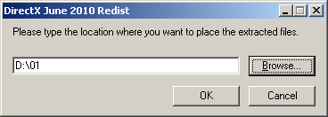
Рисунок 2 - Путь для распаковки файлов пакета «directx_Jun2010_redist.exe»

- Нажать кнопку «ОК». Если каталога не существует, система предложит его создать.
- Дождаться окончания распаковки файлов - закрытие окна, приведённого на рисунке 3.

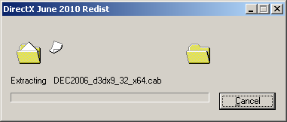
Рисунок 3 - Распраковка файлов пакета «directx_Jun2010_redist.exe»

- Запустить файл «DXSETUP.exe» из каталога, куда были распакованы файлы. В процессе установки будет отображено окно, приведенное на рисунке 4. В этом окне необходимо поставить маркер напротив надписи «Я принимаю условия данного соглашения» и нажать кнопку «Далее».

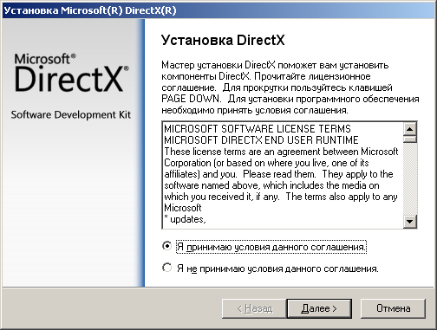
Рисунок 4 - Установка DirectX

- Дождаться, окончания установки, нажимая кнопку «Далее» при запросе.
- Удалить созданный временный каталог для распаковки файлов со всем содержимым.

Задание параметров синхронизации времени
Данный раздел используется, если ПО «СКУД» устанавливается на двух и более ПЭВМ.
Предварительно на всех компьютерах необходимо установить последние обновления ОС Windows, что гарантирует в одинаковых регионах часового пояса одинаковые смещения GMT.
Примечание. В ноябре 2010 года произошли изменения часовых поясов в регионах России и отменены переходы на зимнее/летнее время. Компания Microsoft выпустила специальное обновление для операционных систем. Если не на всех ПЭВМ установлено данное обновление, то ПО «СКУД» будет работать некорректно.
Для установки параметров синхронизации времени необходимо выполнить следующие действия:
- Для этого в локальной сети СКУД необходимо определить ПЭВМ, который будет являться сервером времени (для этой цели рекомендуется выбирать ПЭВМ, который будет выполнять функции УРМ).
- Настроить параметры синхронизации времени на всех ПЭВМ в этой локальной сети.
  - Скопировать с установочного диска ПО «СКУД» из каталога «Utils» папку «Sync» со всем содержимым в любое место жесткого диска.
  - Запустить программу «Sync_Time.exe» из каталога «Sync», скопированного на жесткий диск. В результате, в области уведомлений Windows (рядом с часами) будет отображена иконка 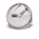 (см. рис.5). Необходимо дважды щелкнуть по ней левой кнопкой мыши.

Рисунок 5 – Иконка программы для синхронизации времени в области уведомлений Windows

  - В результате будет открыто окно «Синхронизация времени», приведенное на рисунке 6. В этом окне в поле «Сетевое имя или IP» нужно указать сетевое имя или IP-адрес компьютера, определенного как сервер времени.

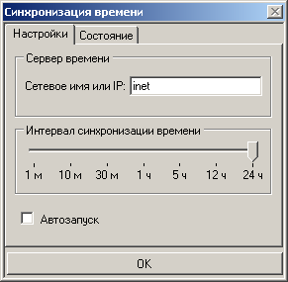
Ползунок
Рисунок 6 – Окно «Синхронизация времени»

  - С помощью ползунка необходимо задать временной интервал, через который будет осуществляться автоматическая синхронизация времени всех ПЭВМ в локальной сети СКУД с заданным сервером времени. Значения временного интервала можно задать следующие: 1 минута – «1 м»; 10 минут – «10 м»; 30 минут – «30 м»; 1 час – «1 ч»; 5 часов – «5 ч»; 12 часов – «12 ч»; 24 часа – «24 ч». По умолчанию значение временного интервала синхронизации времени – 1 минута.
  - Поставить галочку в поле «Автозапуск» для автоматического запуска программы «Синхронизация времени» после перезагрузки компьютера.
  - Выполнить принудительную синхронизацию времени немедленно. Для этого нужно навести курсор мыши на иконку программы синхронизации в области уведомлений Windows и щелкнуть правой клавишей мыши. Будет отображено контекстное меню, в котором следует выбрать пункт «Синхронизировать с сервером», щелкнув по нему левой клавишей мыши (см. рис. 7).
  - Нажать кнопку «ОК» в окне «Синхронизация времени». Если до нажатия кнопки «ОК» не был задан параметр «Сервер времени», будет выдано предупреждение: «Не задан сервер времени», – и окно программы не будет закрыто.

Рисунок 7 – Контекстное меню программы «Синхронизация времени»

Установка ПО «СКУД»
ПО «СКУД» поставляется в виде файла «Setup.exe» на компакт-диске, входящем в комплект поставки. Для установки ПО «СКУД» необходимо вставить компакт-диск в CD-привод компьютера и запустить данный файл на исполнение посредством любого файлового менеджера (Проводник). Будет запущен процесс установки ПО «СКУД», в ходе которого администратору нужно будет строго следовать инструкциям программы «Система контроля и управления доступом». В появляющихся окнах данной программы следует нажимать кнопку «Далее», НЕ изменяя параметры, доступные для редактирования (см. рис. 8, 9).

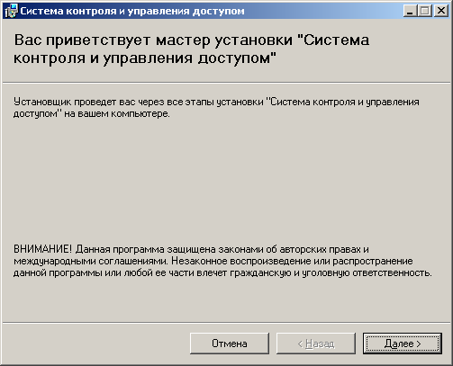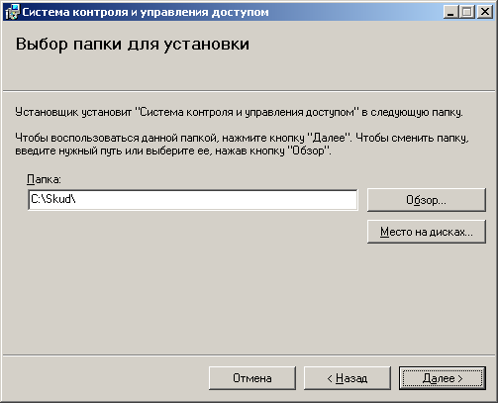
Рисунок 8 – Установка системы контроля и управления доступом. Шаги 1–2

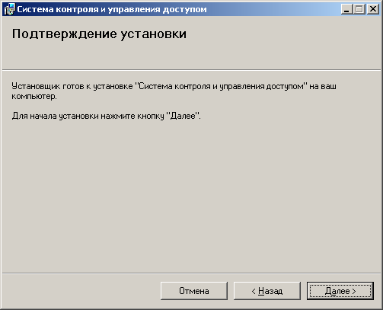
Рисунок 9 – Установка системы контроля и управления доступом. Шаг 3.

На любом шаге процесса установки существует возможность прервать установку. Для этого следует нажать кнопку «Отмена» в текущем окне. Также существует возможность возврата к предыдущему шагу установки, осуществляемому по нажатию кнопки «Назад».

В процессе установки ПО «СКУД» осуществляется установка сервера БД Firebird. В начале установки данного компонента будет отображено окно «Выберите язык установки» (см. рис. 10). В этом окне нужно щелкнуть левой клавишей мыши по кнопке и в выпадающем списке выбрать «Русский», после чего следует нажать кнопку «ОК».

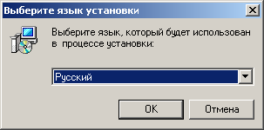
Рисунок 10 – Установка сервера FireBird. Шаг 1. Выбор языка установки.

Следующим этапом установки ПО «СКУД» является установка сервера БД «FireBird». В окне «Лицензионное соглашение», которое появляется при установке сервера БД «Firebird», необходимо поставить маркер напротив надписи «Я принимаю условия соглашения», после чего нужно нажать кнопку продолжения установки «Далее» в этом окне (см. рис. 11).

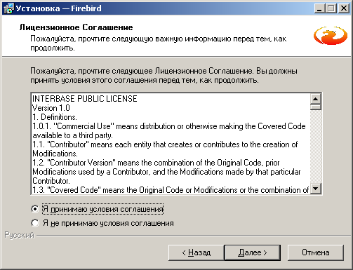
Рисунок 11 – Запрос лицензионного соглашения при установке сервера БД «Firebird»

Внимание! Если на ПЭВМ, где выполняется установка ПО «СКУД», уже имеется версия компонента «Firebird», то при установке данного компонента в ПО «СКУД» будет отображено окно, приведенное на рисунке 12. В этом окне нужно нажать кнопку «ОК» для продолжения процесса установки компонентов. Если такое сообщение возникает, то после окончания процесса полной установки ПО «СКУД» необходимо удалить из системы уже установленный сервер FireBird. Далее, открыть каталог «C:\Skud\Drivers» и запустить программу «Firebird-2.5.1.26351_1_Win32.exe» для повторной установки сервера FireBird.

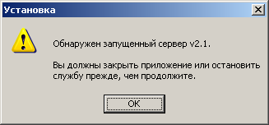
Рисунок 12 – Сообщение об обнаружении запущенного сервера «Firebird»

В процессе установки сервер БД «FireBird» выдает последовательно несколько окон установки, в которых предлагается задать параметры установки сервера. Во всех окнах рекомендуется оставлять значения по умолчанию. Для продолжения установки компонента необходимо в каждом из этих окон нажимать кнопку «Далее».
В завершающем окне установки данного компонента необходимо нажать кнопку «Готово», чтобы процесс установки ПО «СКУД» был продолжен.
После установки сервера FireBird будет установлен компонент, необходимый для работы ПО «СКУД» с картами типа «Mifare». Об успешной установке будет сообщено в окне, изображенном на рисунке 13. Необходимо нажать кнопку «OK» для продолжения установки ПО «СКУД».

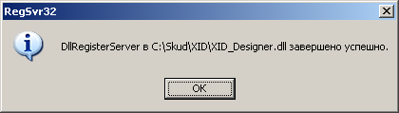
Рисунок 13 – Установка компонента, необходимого для работы ПО «СКУД» с картами типа «Mifare»

В завершающем окне установки ПО «СКУД» необходимо нажать кнопку «Закрыть» (см. рис. 14).

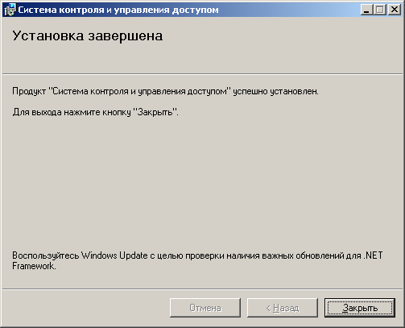
Рисунок 14 – Завершение установки ПО «СКУД»

Регистрация версии ПО «СКУД»
После установки ПО «СКУД» необходимо зарегистрировать версию на каждом ПЭВМ, где установлена программа.
Для регистрации версии необходимо:
- Согласовать вопрос с поставщиком ПО «СКУД» о максимальном количестве пользователей/карт, с которым система будет работать.
- В каталоге «C:\Skud» запустить программу «RegProgram.exe». Окно программы показано на рисунке 15.

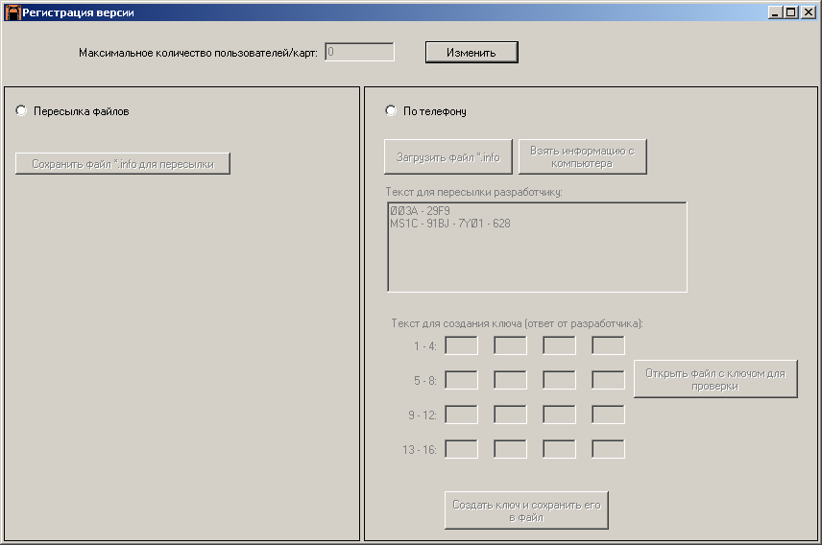
Рисунок 15 – Окно программы для регистрации версии

- Установить максимальное количество пользователей/карт, с которым система будет работать. Для этого нажать кнопку «Изменить», далее, в поле «Максимальное количество пользователей/карт» ввести соответствующее числовое значение. После ввода в редактируемое поле нажать «Продолжить».
- Выбрать переключателем, как информация будет передана разработчику: «Пересылкой файла» или «По телефону».
  - Если выбран вариант «Пересылка файла», то:
    - Необходимо нажать на кнопку «Сохранить файл *.info для пересылки» и сохранить файл «Skud.info» (или набор файлов, если регистрируется версия на нескольких компьютерах) на внешнем носителе.
    - Отправить файл «Skud.info» (или набор файлов, если регистрируется версия на нескольких компьютерах) разработчику.
    - Принять от разработчика «Skud.dat» для данного компьютера (или набор файлов, если регистрируется версия на нескольких компьютерах).
    - Скопировать в папку «C:\Skud» файл «Skud.dat» на компьютере, для которого регистрируется версия.
  - Если выбран вариант «По телефону», то:
    - Связаться с разработчиком по телефону.
    - Продиктовать «Текст для пересылки разработчику»
    - Записать символы, продиктованные в ответ разработчиком в полях «Текст для создания ключа (ответ от разработчика)»
    - Нажать кнопку «Создать ключ и сохранить его в файл» и сохранить файл «Skud.dat» в папку «C:\Skud» на компьютере, для которого регистрируется версия.

Первоначальная настройка ПО «СКУД»

Настройка связи ПЭВМ с контроллерами СКД
Настройку связи ПЭВМ с контроллерами СКД необходимо произвести после установки ПО «СКУД» на всех ПЭВМ, к которым подключаются СКД.
Необходимо указать номер СОМ-порта, к которому подключается линия связи ПЭВМ с контроллерами СКД. Для этого необходимо:
- Завершить работу ПО «СКУД».
- Подключить преобразователь «RS485 USB» к ПЭВМ в выбранный USB-порт.
- Установить на ПЭВМ драйвер для преобразователя «RS485 USB», находящийся в файле в каталоге «Utils» установочного диска ПО «СКУД».
- Задать номер СОМ-порта, к которому подключена линия связи ПЭВМ с контроллером СКД:
  - В меню «Пуск» найти объект «Мой компьютер», щелкнуть на этом объекте правой клавишей мыши для отображения контекстного меню. В контекстном меню выбрать пункт «Свойства», щелкнув по нему левой клавишей мыши. В результате будет отображено окно «Свойства системы», в котором нужно перейти на вкладку «Оборудование» (см. рис. 16). Затем на этой вкладке следует нажать кнопку «Диспетчер устройств» для отображения одноименного окна.
  - На рис. 16 приведен пример определения номера СОМ-порта номер «7» линии связи ПЭВМ с контроллером СКД – «USB Serial Port (COM7)».
Примечание. Номер СОМ-порта линии связи, может быть различным на разных ПЭВМ.

Рисунок 16 – Окно «Свойства системы», вкладка «Оборудование». Окно «Диспетчер устройств».

- Указать соответствующий номер СОМ-порта в ПО «СКУД». Для этого:
  - В каталоге «C:\Skud» открыть файл «conf.ini» любым текстовым редактором.
  - Для параметра «ComPortNumber» ввести соответствующий номер СОМ-порта (см. рис. 17). Сохранить сделанные изменения.

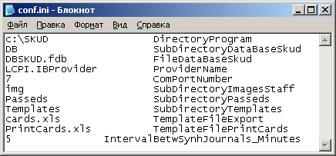
Рисунок 17 – Окно редактирования файла «conf.ini».

Каталоги пользовательских данных ПО «СКУД»
Кроме основного каталога «C:\Skud» ПО «СКУД» сохраняет пользовательские данные в следующих отдельных подкаталогах:
- Каталог хранения фотографий пользователей. Значение по умолчанию: «D:\photos».
- Каталог хранения файлов с изображениями шифров. Значение по умолчанию: «D:\ImageAdvanсed».
- Каталог хранения файлов настроек для шаблонов печати пропусков. Значение по умолчанию: «D:\TemplatePrint».
Это реализовано для того, чтобы сохранить пользовательские данные даже в случае переустановки ОС Windows.
Программа также использует указанные каталоги для:
  - создания и восстановления из резервной копии настроек;
  - обмена данными между компьютерами, где установлено ПО «СКУД» и настроено на работу в сетевом режиме.

ВНИМАНИЕ! Напрямую файлы в данных каталогах использовать (редактироваТЬ, удалЯТЬ) запрещено. Допускается использовать данные файлы Только из ПО «СКУД».

Местоположение данных каталогов можно изменить. Файлы настроек (файлы, где указывается местоположение каталогов) можно открыть в любом текстовом редакторе. Ниже приводится перечень файлов настроек:
- «С:\Skud\photos.ini». Файл для хранения пути к каталогу с фотографиями пользователей.
- «С:\Skud\ImageAdvanсed.ini». Файл для хранения пути к каталогу с изображениями шифров.
- «С:\Skud\TemplatePrint.ini». Файл для хранения пути к каталогу с настройками для шаблонов печати пропусков.

ВНИМАНИЕ! ДАННЫЕ ФАЙЛЫ НЕЛЬЗЯ ПЕРЕНОСИТЬ ИЗ КАТАЛОГА «С:\SKUD». ТАКЖЕ НЕЛЬЗЯ МЕНЯТЬ ИХ НАЗВАНИЯ.

ВНИМАНИЕ! ДИСК С УКАЗАННОЙ БУКВОЙ, А ТАКЖЕ РОДИТЕЛЬСКИЙ КАТАЛОГИ ДОЛЖНЫ БЫТЬ СОЗДАНЫ. САМИ КАТАЛОГИ СОЗДАВАТЬ НЕ НАДО, СИСТЕМА ИХ СОЗДАСТ АВТОМАТИЧЕСКИ ПРИ ПЕРВОМ ЗАПУСКЕ.

ОСНОВНАЯ НАСТРОЙКА ПО «СКУД»

Вход в настройки СКУД
Настройка СКУД осуществляется в окне «Настройка СКУД». Чтобы открыть данное окно, нужно выбрать меню «Настройки» и в подменю выбрать пункт «Настройка СКУД…», щелкнув по нему левой клавишей мыши. В результате будет отображено окно авторизации, в котором нужно щелкнуть левой клавишей мыши по кнопке и в выпадающем списке выбрать имя пользователя («Системный оператор» или «Администратор») СКУД, затем нужно щелкнуть левой клавишей мыши в поле ввода и ввести с клавиатуры пароль данного оператора СКУД. Окно авторизации приведено на рисунке 18.
Примечание. Если в это время на каком-либо из компьютеров в локальной сети СКУД уже открыто окно «Настройка СКУД», то вместо окна авторизации будет выдано предупреждение, и открыть данное окно можно будет только после того, как это окно будет закрыто на другом компьютере в локальной сети СКУД. Данное правило не действует, если компьютер работает в режиме «Автономный компьютер СКУД».

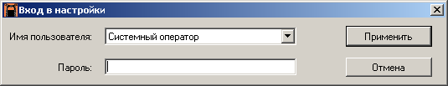
Рисунок 18 – Окно авторизации для получения доступа к настройкам СКУД

Смена паролей
В ПО «СКУД» пароль Системного оператора может сменить как сам Системный оператор, так и Администратор. Пароль Администратора может сменить только сам Администратор. Чтобы сменить пароль, нужно открыть окно «Настройка СКУД» и в этом окне щелкнуть левой клавишей мыши по надписи «Сменить пароль…» слева вверху окна (см. рис. 19). В результате будет отображено окно «Смена пароля», которое приведено на рисунке 20.

Рисунок 19 – Главное меню окна «Настройка СКУД»

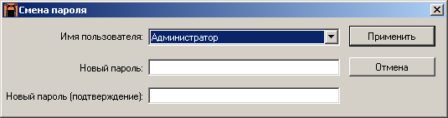
Рисунок 20 – Окно «Смена пароля»

В этом окне Администратор СКУД может выбрать пользователя, которому следует изменить пароль. Для этого нужно щелкнуть левой клавишей мыши по кнопке в поле выбора «Имя пользователя» и в выпадающем списке выбрать «Администратор» либо «Системный оператор». Затем нужно щелкнуть левой клавишей мыши в поле ввода «Новый пароль» и на клавиатуре набрать новый пароль. Потом нужно щелкнуть левой клавишей мыши в поле ввода «Новый пароль (подтверждение)» и на клавиатуре набрать то же самое значение нового пароля, которое было введено в поле «Новый пароль». Для завершения смены пароля следует нажать кнопку «Применить». В результате пароль пользователя будет изменен, окно «Смена пароля» будет закрыто. Для отмены этой операции следует нажать кнопку «Отмена», в результате без изменения пароля пользователя окно будет закрыто.
Окно «Смена пароля» для системного оператора СКУД будет отличаться от окна, приведенного на рисунке 20. В поле «Имя пользователя» будет выставлено значение «Системный оператор», и данное поле будет недоступно для изменений. Процедура смены пароля для системного оператора такая же, как и для администратора.
Внимание! пароль действует только локально, т.е. для изменения во всей системе пароля, необходимо его поменять на всех компьютерах в локальной сети, где работает ПО «СКУД».

Настройка СКУД
Окно «Настройка СКУД» имеет несколько вкладок.
Вкладка «Компьютеры» доступна для просмотра системному оператору и администратору СКУД, но доступна для редактирования только администратору СКУД.
Вкладки «Пользователи», «Шифры», «Отделы», «Карты» доступны для просмотра системному оператору и администратору СКУД. Если компьютер имеет тип «Удаленный сервер», то доступна дополнительная возможность добавлять карты на контроллер и печати пропусков на картах системному оператору и администратору СКУД. Если компьютер имеет тип «УРМ», то данные вкладки доступны для редактирования системному оператору и администратору СКУД, доступна возможность печати пропусков на картах системному оператору и администратору СКУД, не доступна возможность добавлять карты на контроллер. Если компьютер имеет тип «Автономный компьютер СКУД», то данные вкладки доступны для редактирования, доступна возможность печати пропусков системному оператору и администратору СКУД, доступна возможность добавлять карты на контроллер системному оператору и администратору СКУД.
Вкладка «Контроллеры/считыватели/кнопки/реле» доступна для просмотра и редактирования только администратору СКУД.
Вкладка «Экспорт/импорт» доступна для использования с возможностью экспорта в Excel системному оператору и администратору СКУД. Если компьютер имеет тип «Удаленный сервер», то доступна дополнительная возможность экспорта/импорта в XML (из XML) администратору СКУД. Если компьютер имеет тип «УРМ», то доступна дополнительная возможность импорта из XML системному оператору и администратору СКУД, доступна дополнительная возможность экспорта/импорта в XML (из XML) администратору СКУД. Если компьютер имеет тип «Автономный компьютер СКУД», то доступна дополнительная возможность импорта из XML системному оператору и администратору СКУД, доступна дополнительная возможность экспорта/импорта в XML (из XML) администратору СКУД.

Настройка СКУД – «Компьютеры»
На рисунке 21 представлена вкладка «Компьютеры» в окне «Настройка СКУД».
Внимание! После изменения списка компьютеров будут заблокированы остальные разделы настройки СКУД. Для выполнения дальнейшей настройки системы потребуется закрыть окно «Настройка СКУД», дождаться, когда ПО «СКУД» будет перезагружено (происходит автоматически), и вновь открыть окно «Настройка СКУД».
Внимание! При изменении настроек СКУД в любой другой вкладке настройки системы, вкладка «Компьютеры» будет заблокирована. Для снятия блокировки потребуется закрыть окно «Настройка СКУД», дождаться, когда ПО «СКУД» будет перезагружено (происходит автоматически), и вновь открыть окно «Настройка СКУД».

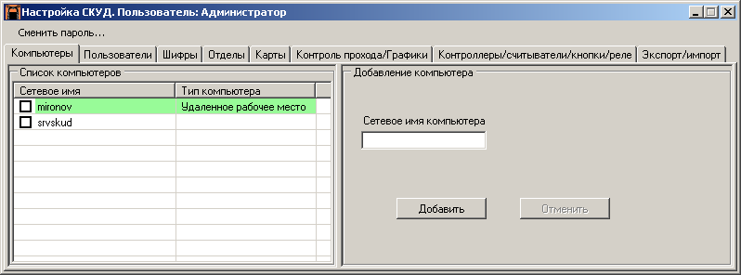
Рисунок 21 – Окно «Настройка СКУД». Вкладка «Компьютеры»

Внимание! Для корректной работы СКУД в списке компьютеров обязательно должен присутствовать компьютер, на котором установлена данная версия ПО «СКУД». Не допустимо в список компьютеров в настройках «УРМ» заносить компьютер из локальной вычислительной сети «СКУД», также выполняющий функции «УРМ». Аналогично недопустимо в список компьютеров в настройках сервера «СКУД» заносить компьютер из локальной вычислительной сети «СКУД», также выполняющий функции сервера «СКУД».
На вкладке «Компьютеры» слева расположен список компьютеров, который представлен в виде таблицы, состоящей из двух полей. В первом поле указывается сетевое имя компьютеров, включенных в локальную сеть СКУД. Во втором поле указывается тип того компьютера, на котором работает данное ПО («Удаленное рабочее место», «Удаленный сервер» или «Автономный компьютер СКУД»).
Для добавления компьютера в список компьютеров, нужно убедиться, что ни одна строка в списке компьютеров не была выделена синим цветом (иначе необходимо щелкнуть по пустому месту в списке), и в панели «Добавление компьютера» в поле ввода «Сетевое имя компьютера» ввести сетевое имя добавляемого компьютера и нажать кнопку «Добавить» для завершения данной операции. При нажатии кнопки «Отменить» на панели «Добавление компьютера» введенное значение удаляется из поля ввода. При добавлении в список серверов компьютера, на котором установлена данная версия ПО «СКУД» в поле «Тип компьютера» по умолчанию прописывается значение «УРМ». Для изменения этого значения следует щелкнуть левой клавишей мыши в строке списка, описывающей данный компьютер, при этом панель «Добавление компьютера» будет заменена панелью «Редактирование компьютера», которая приведена на рисунке 22.
Для изменения значения в поле «Тип компьютера» следует на панели «Редактирование компьютера» поставить переключатель в нужное значение: «Удаленный сервер» или «Автономный сервер». Панель «Редактирование компьютера» для всех других компьютеров из списка будет содержать только поле ввода «Сетевое имя компьютера». Области «Тип компьютера» на панели «Редактирование компьютера» для всех других компьютеров из списка не будет.

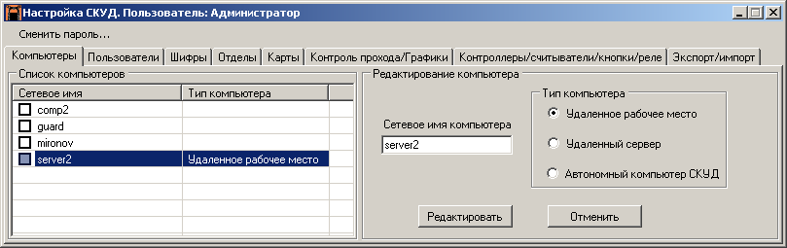
Рисунок 22 – Вкладка «Компьютеры» в окне «Настройка СКУД». Панель «Редактирование компьютера»

По нажатию правой клавишей мыши на списке компьютеров отображается контекстное меню, приведенное на рисунке 23. Оно содержит пункты: «Выделить все», либо «Снять выделение» и «Удалить отмеченные компьютеры». Пункт «Выделить все» присутствует в контекстном меню, когда хотя бы один компьютер в списке не отмечен галочкой. При выборе данного пункта меню все компьютеры в списке компьютеров отмечаются галочками. Пункт «Снять выделение» присутствует в контекстном меню, когда хотя бы один компьютер в списке отмечен галочкой. При выборе данного пункта меню все проставленные в полях галочки снимаются.
Примечание. Постановка/снятие галочки осуществляется по нажатию любой клавиши мыши в поле , либо по нажатию клавиши «пробел» при выделенной строке списка (синим цветом).
Внимание! Если в список компьютеров были добавлены компьютеры, с которыми нет фактической связи по локальной сети, либо на них не будет работать текущая версия ПО «СКУД», то после перезапуска окна настроек добавление новых пользователей в СКУД будет заблокировано.

Рисунок 23 – Контекстное меню списка компьютеров при отмеченном компьютере

Такие серверы можно временно удалить из списка компьютеров, для чего следует отметить их галочкой, а затем в контекстном меню выбрать пункт «Удалить отмеченные компьютеры». Если к удаленным серверам были подключены контроллеры, то в настройках СКУД такие контроллеры становятся неподключенными ни к одному компьютеру. При повторном добавлении в список компьютеров этих удаленных серверов нужно будет заново установить привязку контроллеров к компьютеру (см. рис. 24) и описание к нему в разделе 5.5.1 «Список контроллеров. Режимы контроллера».

Настройка СКУД – «Контроллеры/считыватели/кнопки/реле»
Вкладка «Контроллеры/считыватели/кнопки/реле» доступна для просмотра и редактирования только администратору СКУД. Она приведена на рисунке 24.
Данная вкладка содержит список всех контроллеров СКД, которые подключены к данному удаленному серверу СКУД, к данному автономному компьютеру СКУД или ко всем удаленным серверам, указанным в настройках данного УРМ.
Также на данной вкладке присутствуют список всех считывателей, подключенных к выбранному контроллеру, список кнопок оператора, имеющихся на данном контроллере, и список всех реле (исполнительных устройств – электронных замков, турникетов), подключенных к данному контроллеру. В правой части вкладки имеются следующие кнопки: «Добавить контроллер», «Добавить считыватель», «Добавить кнопку открытия двери», «Добавить реле», «Настроить взаимодействие с реле» и «Посмотреть все взаимодействия с реле».

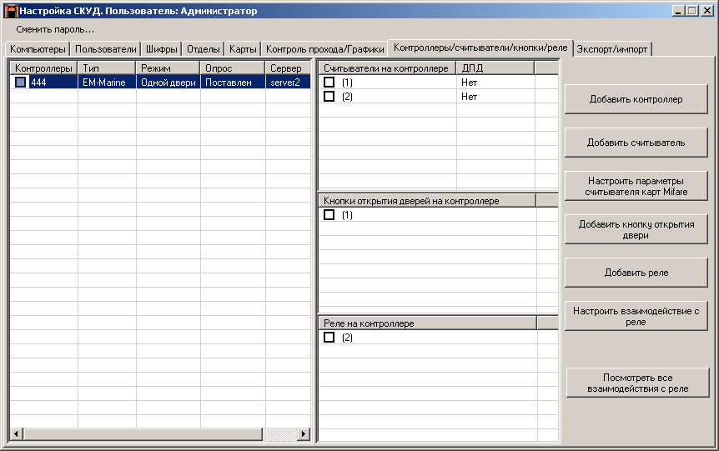
Рисунок 24 – Вкладка «Контроллеры/считыватели/кнопки/реле» в окне «Настройка СКУД»

Список контроллеров. Режимы контроллера
Список контроллеров на вкладке «Контролеры/считыватели/кнопки/реле» содержит поля: «Контроллеры», «Режим» контроллера, «Опрос» и «Сервер». В поле «Контроллеры» указываются адреса контроллеров. В поле «Режим» значение «Одной двери» говорит о том, что данный контроллер работает в обычном режиме, значение «Шлюз» – о том, что данный контроллер работает в режиме шлюза, а значение «Турникет ( __ сек)» – о том, что данный контроллер работает в режиме турникета. В поле «Опрос» указывается поставлен контроллер на опрос или снят с опроса. В поле «Сервер» указывается сетевое имя сервера СКУД, к которому подключен данный контроллер. Изменение параметров контроллера происходит через пункт контекстного меню «Редактировать контроллер» (см. ниже).

На одном контроллере можно организовать один шлюз. Для организации режима шлюза на контроллере используются:
  - считыватель №1, реле №1 для разблокирования электромагнитного замка двери №1, реле №5 для управления приводом двери №1, датчик положения двери №1 (ДПД1) Door_1, кнопка открытия двери №1 Sbout_1 – для управления дверью №1 шлюза;
  - считыватель №2, реле №2 для разблокирования электромагнитного замка двери №2, реле №6 для управления приводом двери №2, датчик положения двери №2 (ДПД2) Door_2, кнопка для открытия двери №2 SBout_2;
  - реле №7 для управления звуковой сигнализацией шлюза;
  - реле №8 для управления световой индикацией шлюза;
  - кнопка SO для разблокирования шлюза.
В режиме шлюза возможно одновременное открытие только одной из двух дверей. По одному считывателю ставится на вход с каждой стороны шлюза.
Порядок прохода через шлюз следующий:
- После поднесения пользователем карты к считывателю, в случае разрешения доступа по данной карте происходит разблокирование электромагнитного замка у соответствующей двери шлюза и открытие последней. Разблокирование электромагнитного замка у двери шлюза и открытие последней происходит и в случае нажатия оператором кнопки открытия соответствующей двери. Пока дверь открыта, считыватели с обеих сторон шлюза и кнопки открытия двери для обеих сторон шлюза будут заблокированы (работать не будут). Индикация шлюза меняется с разрешающего зеленого цвета на запрещающий красный (шлюз находится в заблокированном состоянии). Через несколько секунд дверь автоматически закрывается и блокируется электромагнитным замком.
- После закрытия двери у шлюза считыватели с обеих его сторон остаются блокированными, а кнопки открытия двери с обеих его сторон разблокируются. Индикация шлюза - запрещающий красный цвет (шлюз находится в заблокированном состоянии).
- По окончании процедуры досмотра вошедшего пользователя оператор должен открыть одну из дверей шлюза нажатием одной из кнопок открытия дверей SBout_1 или SBout_2. После нажатия одной из этих кнопок происходит разблокирование электромагнитного замка у соответствующей двери шлюза и открытие последней. Пока дверь открыта, считыватели с обеих сторон шлюза и кнопки открытия двери для обеих сторон шлюза будут заблокированы (работать не будут). Индикация шлюза - запрещающий красный цвет (шлюз находится в заблокированном состоянии). Через несколько секунд дверь автоматически закрывается и блокируется электромагнитным замком.
- После автоматического закрытия и блокирования двери электромагнитным замком, индикация шлюза меняется с красного на зеленый цвет (шлюз разблокирован), то есть шлюз переходит в дежурный режим.
В случае блокирования шлюза при отсутствии внутри него пользователя, оператору для разблокирования шлюза без открытия двери необходимо нажать кнопку разблокирования шлюза SO.
В режиме шлюза считыватели №3, №4 не задействованы и могут быть использованы для организации прохода через любую другую точку доступа в режиме одной двери.

На одном контроллере можно организовать два турникета. Для организации турникета №1 используются:
  - считыватель №1, реле №1 для разрешения прохода через турникет в направлении от считывателя №1 к считывателю №2, реле №5 для управления световой индикацией при поступлении событий по доступу от считывателя №1,
  - считыватель №2, реле №2 для разрешения прохода через турникет в направлении от считывателя №2 к считывателю №1, реле №6 для управления световой индикацией при поступлении событий по доступу от считывателя №2,
  - реле №9 – выход типа открытый коллектор ОК1 (см. СЕМД.425723.001 РЭ «Сетевой контроллер доступа СКД-01. Руководство по эксплуатации») – для управления световой индикацией турникета №1 в режиме «тревога».
Данные элементы организованы таким образом, что через турникет можно пройти только в одну сторону при условии, что в данный момент времени проход в данном направлении разрешен по карте доступа или оператором.
Для организации турникета №2 используются:
  - считыватель №3, реле №3 для разрешения прохода через турникет в направлении от считывателя №3 к считывателю №4, реле №7 для управления световой индикацией при поступлении событий по доступу от считывателя №3,
  - считыватель №4, реле №4 для разрешения прохода через турникет в направлении от считывателя №4 к считывателю №3, реле №8 для управления световой индикацией при поступлении событий по доступу от считывателя №4,
  - реле №10 – выход типа открытый коллектор ОК2 (см. СЕМД.425723.001 РЭ «Сетевой контроллер доступа СКД-01. Руководство по эксплуатации») – для управления световой индикацией турникета №2 в режиме «тревога».

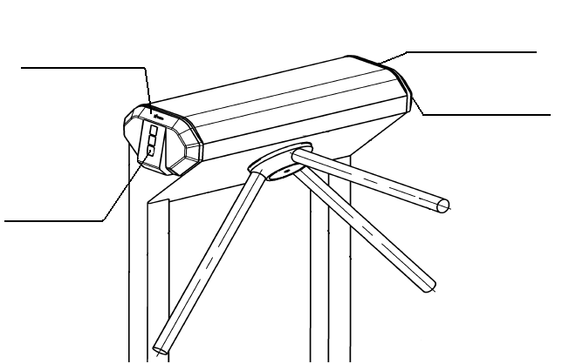
Блок индикации Б
Блок индикации А
Считыватель Б
Считыватель А
Рисунок 25 – Типовая схема устройства турникета

Порядок прохода через турникет следующий:
- После поднесения пользователем карты к считывателю А, в случае разрешения доступа по данной карте, считыватель Б блокируется на время, заданное в настройках СКУД.
- В случае разрешения доступа по поднесенной карте загорается разрешающая индикация зеленого цвета на блоке индикации А и запрещающая индикация красного цвета на блоке индикации Б; происходит разблокирование турникета в направлении от А к Б для прохода через турникет на время блокирования, заданное в настройках.
- По истечении времени блокирования считывателя Б турникет блокируется в обоих направлениях; оба считывателя разблокированы и находятся в режиме ожидания событий по доступу.
Если на контроллере организован только один турникет, то для его организации всегда используются считыватели №1, №2, реле №1, №2, №5, №6 и №9. Считыватели №3 и №4 и остальные реле могут быть использованы как в режиме одной двери.

Для добавления контроллера нужно нажать кнопку «Добавить контроллер» на вкладке «Контроллеры/считыватели/кнопки/реле» в окне «Настройка СКУД». После этого будет отображено окно «Добавление контроллера», которое приведено на рисунке 26. В этом окне необходимо щелкнуть левой клавишей мыши в поле ввода и с клавиатуры набрать адрес платы добавляемого контроллера. Затем нужно указать, к какому серверу СКУД подключен данный контроллер. Для этого нужно щелкнуть левой клавишей мыши по кнопке в поле выбора «Сервер» и в выпадающем списке выбрать нужный сервер, щелкнув левой клавишей мыши по его сетевому имени.

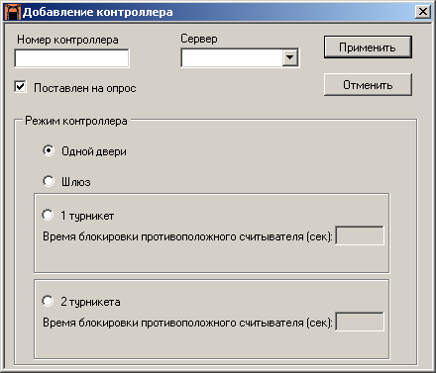
Рисунок 26 – Добавление контроллера

Если нужно, чтобы данный контроллер работал в режиме шлюза, то необходимо поставить маркер напротив значения «Шлюз» на панели «Режим контроллера» в окне «Редактирование контроллера». Чтобы поставить маркер, нужно щелкнуть левой клавишей мыши в соответствующем поле. По умолчанию маркер ставится в поле «Одной двери», что означает обычный режим работы контроллера в составе СКУД. Если нужно, чтобы данный контроллер работал в режиме турникета, то необходимо поставить маркер напротив значения «1 Турникет» или «2 Турникета». Режим «1 Турникет» обозначает, что к данному контроллеру подключен один турникет. Режим «2 Турникета» обозначает, что к данному контроллеру подключено два турникета на одном или разных пропускных пунктах. В поле ввода «Время блокировки противоположного считывателя (сек)» рекомендуется проставить значение 2-3 секунды.
По умолчанию добавляемый контроллер всегда поставлен на опрос (поставлена галочка в соответствующем поле). Если нужно снять с опроса добавляемый контроллер, следует снять галочку в поле «Поставлен на опрос», щелкнув в этом поле левой клавишей мыши. Затем следует нажать кнопку «Применить» для завершения операции добавления контроллера. Для отмены операции нужно нажать кнопку «Отменить» в окне «Добавление контроллера». Для закрытия данного окна нужно нажать кнопку в правом верхнем углу этого окна.
По щелчку правой клавишей мыши на списке контроллеров отображается контекстное меню, которое представлено на рисунке 27.

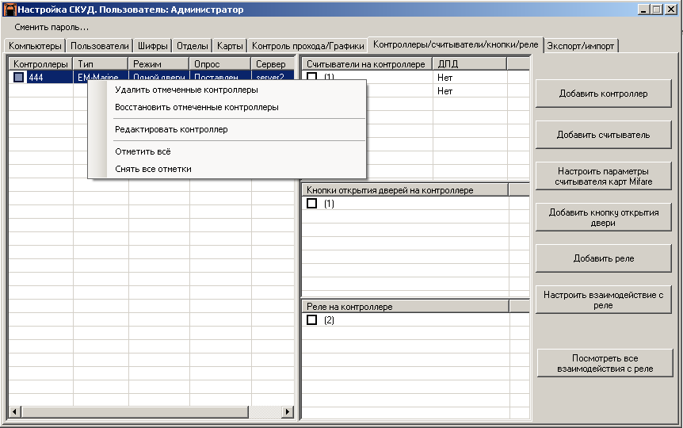
Рисунок 27 – Контекстное меню списка контроллеров на вкладке «Контроллеры/считыватели/кнопки/реле»

Данное контекстное меню содержит следующие пункты:
  - «Удалить отмеченные контроллеры»;
  - «Восстановить отмеченные контроллеры»;
  - «Редактировать контроллер»;
  - «Отметить все»;
  - «Снять все отметки».
Для того чтобы поставить галочку, необходимо щелкнуть клавишей мыши в поле в соответствующей строке списка.
Чтобы выделить конкретный контроллер, нужно щелкнуть левой клавишей мыши в любом месте нужной строки, за исключением поля, в котором ставится галочка. Вся строка будет выделена синим цветом.
Для того чтобы выбрать какой-либо пункт в контекстном меню, необходимо щелкнуть правой клавишей мыши для отображения контекстного меню и затем щелкнуть левой клавишей мыши по нужному пункту отображенного контекстного меню.
При выборе пункта меню «Удалить отмеченные контроллеры» СКУД выдаст предупреждение, приведенное на рисунке 28.
При нажатии кнопки «Да» отмеченные галочками строки будут выделены темно-серым цветом. Также если к отмеченным контроллерам были подключены считыватели, кнопки и/или реле, то при выборе удаленного контроллера в списке контроллеров, все строки, имеющиеся в списках «Считыватели на контроллере», «Кнопки открытия дверей на контроллере» и «Реле на контроллере» также будут выделены темно-серым цветом. Информация об этих контроллерах будет удалена из СКУД только после завершения синхронизации данных всех УРМ и серверов СКУД. После удаления из СКУД данные контроллеры автоматически перейдут в автономный режим работы.

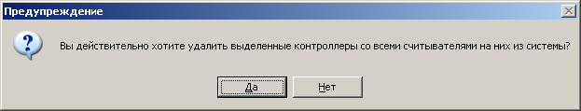
Рисунок 28 – Запрос на подтверждение удаления контроллера

Если контроллеры были удалены по ошибке, то их можно восстановить до закрытия окна «Настройка СКУД», отметив галочками нужные строки в списке контроллеров и затем выбрав в контекстном меню пункт «Восстановить отмеченные контроллеры». Чтобы восстановить данные о считывателях, кнопках и реле, подключенных к этим контроллерам, необходимо проделать аналогичную операцию восстановления в соответствующих списках. Порядок выполнения этих операций описан ниже в соответствующих разделах данного руководства.
При выборе пункта меню «Редактировать контроллер» будет отображено окно «Редактирование контроллера». Действия при редактировании параметров контроллера аналогичны действиям при добавлении нового контроллера (см. рис. 26).

Примечание. В случае замены контроллера по причине неисправности на другой (с другим адресом), рекомендуется не добавлять новый контроллер с новым адресом (а затем удалять старый), а отредактировать существующий контроллер – поменять адрес. Если изменить адрес контроллера, все привязки считывателей, кнопок, реле, реакций будут автоматически обновлены.

При выборе пункта «Отметить все» во всех строках списка контроллеров проставляются галочки. При выборе пункта меню «Снять все отметки» во всех строках данного списка галочки снимаются.

Список «Считыватели на контроллере»
Список «Считыватели на контроллере» на вкладке «Контроллеры/считыватели/кнопки/ реле» содержит названия считывателей, которые подключены к контроллеру, выбранному в списке контроллеров, в скобках указывается номер считывателя на контроллере.
Для добавления считывателя необходимо сначала выбрать контроллер (в списке контроллеров), к которому будет подключен добавляемый считыватель. Для этого нужно щелкнуть левой клавишей мыши в той строке в списке контроллеров, которая описывает контроллер, к которому будет подключен новый считыватель. Затем нужно нажать кнопку «Добавить считыватель. В результате будет отображено окно «Добавление считывателя», которое приведено на рисунке 29.
В данном окне нужно щелкнуть левой клавишей мыши в поле ввода «Номер на контроллере» и ввести с клавиатуры номер нового считывателя на контроллере. Также следует щелкнуть левой клавишей мыши в поле ввода «Название» и также с клавиатуры ввести название нового считывателя. Если на данном пропускном пункте присутствует датчик положения двери, состояние которого нужно контролировать, то необходимо поставить галочку в поле «Присутствует ДПД», щелкнув левой клавишей мыши в этом поле. Для завершения операции добавления считывателя нужно нажать кнопку «Применить» в окне «Добавление считывателя». Для отмены данной операции нужно нажать кнопку «Отменить» в этом окне.

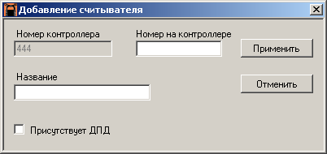
Рисунок 29 – Добавление считывателя

По щелчку правой клавишей мыши на списке считывателей отображается контекстное меню, которое представлено на рисунке 30.

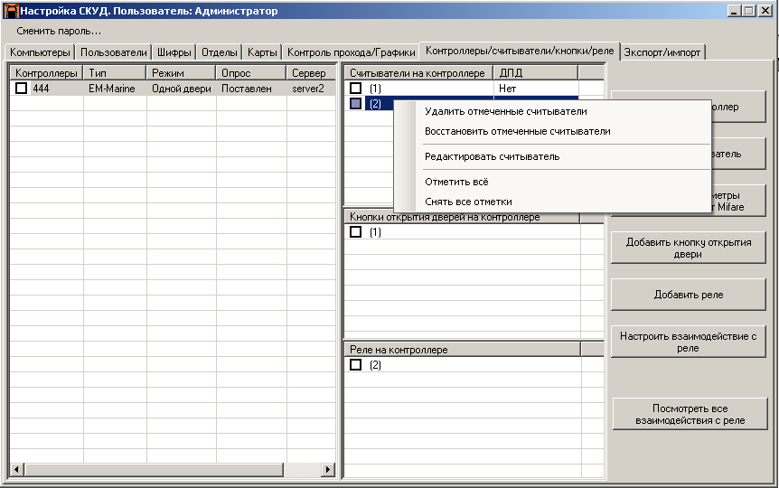
Рисунок 30 – Контекстное меню списка «Считыватели на контроллере» на вкладке «Контроллеры/считыватели/кнопки/реле»

Данное контекстное меню содержит следующие пункты:
  - «Удалить отмеченные считыватели»;
  - «Восстановить отмеченные считыватели»;
  - «Редактировать считыватель»;
  - «Отметить все»;
  - «Снять все отметки».
Для того чтобы поставить галочку, необходимо щелкнуть клавишей мыши в поле в соответствующей строке списка. Чтобы выделить конкретный считыватель, нужно щелкнуть левой клавишей мыши в любом месте нужной строки, за исключением поля, в котором ставится галочка. Вся строка будет выделена синим цветом.
Для того чтобы выбрать какой-либо пункт в контекстном меню, необходимо щелкнуть правой клавишей мыши для отображения контекстного меню и затем щелкнуть левой клавишей мыши по нужному пункту отображенного контекстного меню.
При выборе пункта меню «Удалить отмеченные считыватели» СКУД выдаст предупреждение, приведенное на рисунке 31. При нажатии кнопки «Да» отмеченные галочками строки будут выделены темно-серым цветом. Информация об этих считывателях будет удалена из СКУД только после завершения синхронизации данных всех УРМ и серверов СКУД.

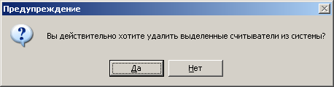
Рисунок 31 – Запрос на подтверждение удаления считывателя

Внимание! При удалении считывателя привязка считывателя и владельцев карт также удаляется. Но в автономном режиме (без компьютера) контроллер будет обрабатывать события по доступу, поступающие от удалённых из ПО «СКУД» считывателей, в соответствии с данными в своей базе данных. Таким образом, если нужно запретить любую возможность предоставления доступа через считыватели, информация о которых должна быть удалена из ПО «СКУД», то необходимо до удаления считывателей удалить привязки карт пользователей к соответствующему считывателю из памяти контроллера (см. раздел 6.4 «Настройка СКУД – Сравнение карт на компьютере и контроллере»).
Если считыватели были удалены по ошибке, то их можно восстановить до закрытия окна «Настройка СКУД», отметив галочками нужные строки в списке «Считыватели на контроллере» и затем выбрав в контекстном меню пункт «Восстановить отмеченные считыватели».
При выборе пункта меню «Редактировать считыватель» будет отображено окно «Редактирование считывателя». Действия при редактировании параметров считывателя аналогичны действиям при добавлении нового считывателя (см. рис. 29).

Примечание. Если изменить номер считывателя на контроллере, все привязки реакций, разрешения доступа по картам через данный считыватель контроллера будут автоматически обновлены.

При выборе пункта «Отметить все» во всех строках списка «Считыватели на контроллере» проставляются галочки. При выборе пункта меню «Снять все отметки» во всех строках данного списка галочки снимаются.

Список «Кнопки открытия дверей на контроллере»
Список «Кнопки открытия дверей на контроллере» на вкладке «Контроллеры/ считыватели/кнопки/реле» содержит названия кнопок, использующихся для открытия дверей шлюза, имеющихся на контроллере, выбранном в списке контроллеров. В скобках указывается номер кнопки на контроллере.
Для добавления кнопки открытия двери необходимо сначала выбрать контроллер (в списке контроллеров), к которому подключена соответствующая дверь. Для этого нужно щелкнуть левой клавишей мыши в той строке в списке контроллеров, которая описывает контроллер, к которому будет подключена кнопки открытия двери. Затем нужно нажать кнопку «Добавить кнопку открытия двери». В результате будет отображено окно «Добавление кнопки открытия двери», которое приведено на рисунке 32.

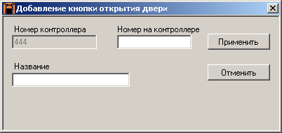
Рисунок 32 – Добавление кнопки открытия двери

В этом окне нужно щелкнуть левой клавишей мыши в поле ввода «Номер на контроллере» и ввести с клавиатуры номер новой кнопки на контроллере. Также следует щелкнуть левой клавишей мыши в поле ввода «Название» и также с клавиатуры ввести название новой кнопки. Для завершения операции добавления кнопки оператора нужно нажать кнопку «Применить» в окне «Добавление кнопки оператора». Для отмены данной операции нужно нажать кнопку «Отменить» в этом окне.
По щелчку правой клавишей мыши на списке кнопок отображается контекстное меню, которое представлено на рисунке 33.

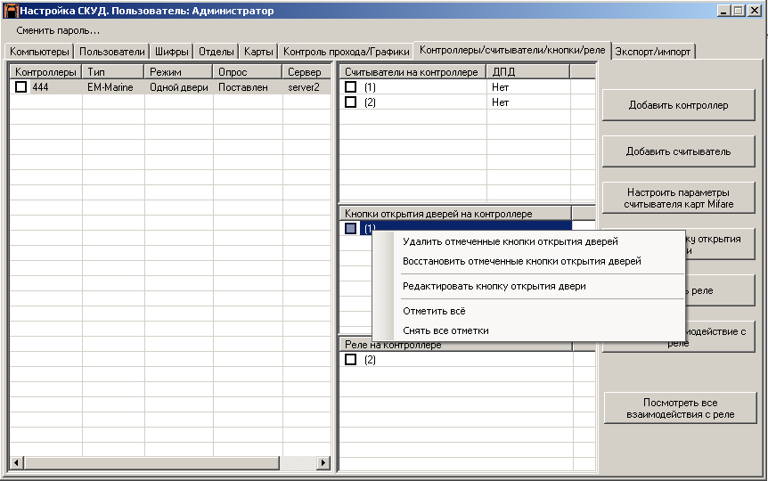
Рисунок 33 – Контекстное меню списка «Кнопки открытия дверей на контроллере» на вкладке «Контроллеры/считыватели/кнопки/реле»

Данное контекстное меню содержит следующие пункты:
  - «Удалить отмеченные кнопки открытия дверей;
  - «Восстановить отмеченные кнопки открытия дверей»;
  - «Редактировать кнопку открытия двери»;
  - «Отметить все»;
  - «Снять все отметки».
Для того чтобы поставить галочку, необходимо щелкнуть клавишей мыши в поле в соответствующей строке списка. Чтобы выделить конкретную кнопку, нужно щелкнуть левой клавишей мыши в любом месте нужной строки, за исключением поля, в котором ставится галочка. Вся строка будет выделена синим цветом.
Для того чтобы выбрать какой-либо пункт в контекстном меню, необходимо щелкнуть правой клавишей мыши для отображения контекстного меню и затем щелкнуть левой клавишей мыши по нужному пункту отображенного контекстного меню.
При выборе пункта меню «Удалить отмеченные кнопки открытия дверей» СКУД выдаст предупреждение, приведенное на рисунке 34. При нажатии кнопки «Да» отмеченные галочками строки будут выделены темно-серым цветом. Информация об этих кнопках будет удалена из СКУД только после завершения синхронизации данных всех УРМ и серверов СКУД. После удаления данных о кнопках открытия дверей при нажатии этих кнопок на контроллере никаких действий в СКУД произведено не будет.

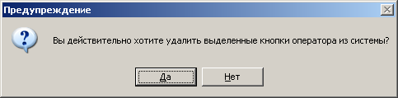
Рисунок 34 – Запрос на подтверждение удаления кнопки

Если кнопки открытия дверей были удалены по ошибке, то их можно восстановить до закрытия окна «Настройка СКУД», отметив галочками нужные строки в списке «Кнопки открытия дверей», и затем выбрав в контекстном меню пункт «Восстановить отмеченные кнопки открытия дверей».
При выборе пункта меню «Редактировать кнопку открытия двери» будет отображено окно «Редактирование кнопки открытия двери». Действия при редактировании параметров кнопки открытия двери аналогичны действиям при добавлении новой кнопки открытия двери (см. рис. 32).

Примечание. Если изменить номер кнопки открытия двери на контроллере, все привязки реакций для данной кнопки контроллера будут автоматически обновлены.

При выборе пункта «Отметить все» во всех строках списка «Кнопки открытия дверей на контроллере» проставляются галочки. При выборе пункта меню «Снять все отметки» во всех строках данного списка галочки снимаются.

Список «Реле на контроллере»
Список «Реле на контроллере» на вкладке «Контроллеры/считыватели/кнопки/реле» содержит названия реле, подключенных к контроллеру, выбранному в списке контроллеров, в скобках указывается номер реле на контроллере.
Для добавления реле необходимо сначала выбрать контроллер (в списке контроллеров), к которому будет подключено новое реле. Для этого нужно щелкнуть левой клавишей мыши в той строке в списке контроллеров, которая описывает контроллер, к которому будет подключено новое реле. Затем нужно нажать кнопку «Добавить реле». В результате будет отображено окно «Добавление реле», которое приведено на рисунке 35.
В этом окне нужно щелкнуть левой клавишей мыши в поле ввода «Номер на контроллере» и ввести с клавиатуры номер нового реле на контроллере. Также следует щелкнуть левой клавишей мыши в поле ввода «Название» и также с клавиатуры ввести название нового реле. Для завершения операции добавления реле нужно нажать кнопку «Применить» в окне «Добавление реле». Для отмены данной операции нужно нажать кнопку «Отменить» в этом окне.

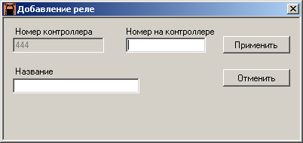
Рисунок 35 – Добавление реле

По щелчку правой клавишей мыши на списке реле отображается контекстное меню, которое представлено на рисунке 36.

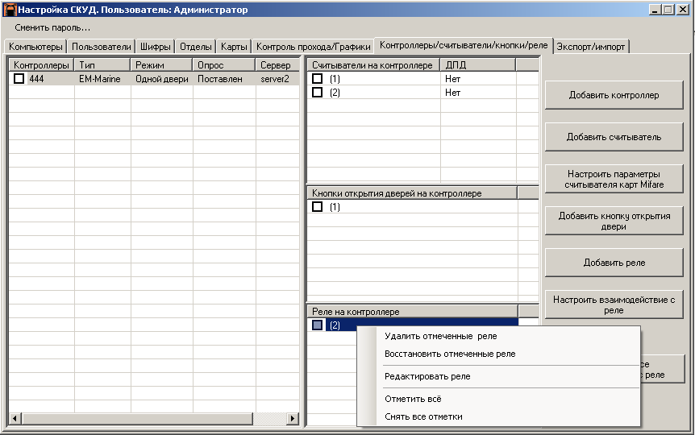
Рисунок 36 – Контекстное меню списка «Реле на контроллере» на вкладке «Контроллеры/считыватели/кнопки/реле»

Данное контекстное меню содержит следующие пункты:
  - «Удалить отмеченные реле»;
  - «Восстановить отмеченные реле»;
  - «Редактировать реле»;
  - «Отметить все»;
  - «Снять все отметки».
Для того чтобы поставить галочку, необходимо щелкнуть клавишей мыши в поле в соответствующей строке списка. Чтобы выделить конкретное реле, нужно щелкнуть левой клавишей мыши в любом месте нужной строки, за исключением поля, в котором ставится галочка. Вся строка будет выделена синим цветом. Чтобы выбрать какой-либо пункт в контекстном меню, необходимо щелкнуть правой клавишей мыши для отображения контекстного меню и затем щелкнуть левой клавишей мыши по нужному пункту отображенного контекстного меню.
При выборе пункта меню «Удалить отмеченные реле» СКУД выдаст предупреждение, приведенное на рисунке 37. При нажатии кнопки «Да» отмеченные галочками строки будут выделены темно-серым цветом. Информация об этих реле будет удалена из СКУД только после завершения синхронизации данных всех УРМ и серверов СКУД. После удаления этой информации автоматизированное управление этими реле станет невозможным.

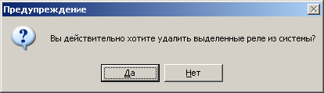
Рисунок 37 – Запрос на подтверждение удаления реле

Если реле были удалены по ошибке, то их можно восстановить до закрытия окна «Настройка СКУД», отметив галочками нужные строки в списке «Реле на контроллере», и затем выбрав в контекстном меню пункт «Восстановить отмеченные контроллеры».
При выборе пункта меню «Редактировать реле» будет отображено окно «Редактирование реле». Действия при редактировании параметров реле аналогичны действиям при добавлении нового реле (см. рис. 35).

Примечание. Если изменить номер реле на контроллере, все реакции с данным реле будут автоматически обновлены.

При выборе пункта «Отметить все» во всех строках списка «Реле на контроллере» проставляются галочки. При выборе пункта меню «Снять все отметки» во всех строках данного списка галочки снимаются.

Настройка параметров считывателя карт Mifare
Для корректной работы считывателя карт Mifare с контроллером требуется изменить адрес считывателя до подключения к контроллеру.
Внимание! Адреса у разных считывателей, ПОДКЛЮЧАЕМЫХ К ОДНОМУ КОНТРОЛЛЕРУ должны быть обязательно различными и лежать в диапазоне чисел от 1 до 4 включительно.
Для того чтобы изменить адрес считывателя, необходимо к компьютеру отдельно подключить преобразователь интерфейса RS-485 и подключить к этому преобразователю настраиваемый считыватель.
ВНИМАНИЕ! Настраиваемый считыватель должен быть подключен один к преобразователю интерфейса RS-485.
Далее необходимо войти в настройки СКУД, выбрать вкладку «Контроллеры/считыватели/кнопки/реле» (см. рис. 24) и нажать кнопку «Настроить параметры считывателя карт Mifare». В результате будет отображено окно, приведенное на рисунке 38.

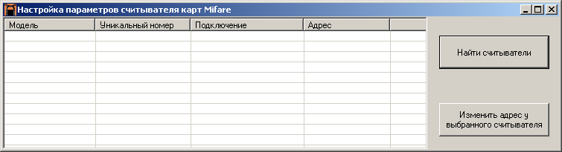
Рисунок 38 – Настройка параметров считывателя карт Mifare

Далее следует нажать кнопку «Найти считыватели». При правильном подключении через несколько секунд в списке будет отображена информация о подключенном считывателе (см. рис. 39).

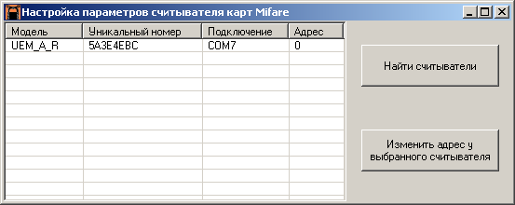
Рисунок 39 –Параметры считывателя карт Mifare

Информация представляется в виде таблицы, имеющей следующие поля:
  - Поле «Модель» содержит название модели считывателя, хранящееся в памяти считывателя (назначается производителем);
  - Поле «Уникальный номер» содержит уникальный номер считывателя, хранящийся в памяти считывателя (назначается производителем);
  - Поле «Подключение» содержит номер порта COM, соответствующий подключению преобразователя интерфейса RS-485;
  - Поле «Адрес» содержит уникальный адрес считывателя для опроса на одном интерфейсе RS-485. По умолчанию адрес считывателя назначается равным «0». Для работы в дальнейшем с контроллером, данное значение требуется ОБЯЗАТЕЛЬНО изменить.
Для изменения адреса необходимо выбрать считыватель, щелкнув левой клавишей мыши в строке списка, и нажать кнопку «Изменить адрес у выбранного считывателя». В результате будет отображено окно, приведенное на рисунке 40.

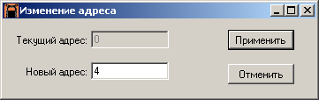
Рисунок 40 – Изменение адреса считывателя

В этом окне нужно ввести с клавиатуры новое значение адреса считывателя в соответствующем поле и нажать кнопку «Применить». В результате адрес у считывателя будет изменен (см. рис. 41).

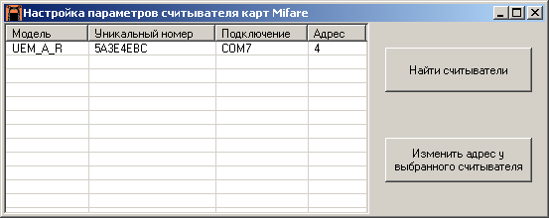
Рисунок 41 – Адрес выбранного считывателя был изменен

Настройка взаимодействия/реакций с реле
Для того чтобы настроить действие реле в ответ на возникновение определенного события в СКУД (одного или нескольких), нужно нажать кнопку «Настроить взаимодействие с реле» на вкладке «Контроллеры/считыватели/кнопки/реле» в окне «Настройка СКУД». В результате будет отображено окно «Редактирование взаимодействий для реле», которое приведено на рисунке 42. В данном окне можно задать действия реле (сирены, лампы, двери, электронного замка, турникета) при возникновении событий определенного типа на определенных пропускных пунктах. Пропускной пункт определяется конкретным считывателем, в названии которого в скобках указывается номер контроллера, к которому подключен данный считыватель, и номер этого считывателя на данном контроллере. В окне «Редактирование взаимодействий для реле» необходимо задать тип события и выбрать реле, которое будет выполнять определенные действия при возникновении события заданного типа на заданном считывателе.

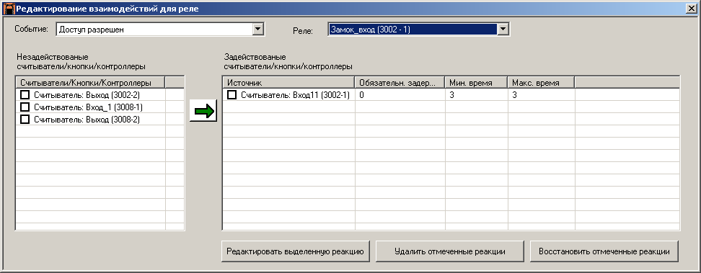
Рисунок 42 – Редактирование взаимодействий для реле

Для того чтобы выбрать тип события, нужно щелкнуть левой клавишей мыши по кнопке в поле выбора «Событие» и в выпадающем списке выбрать нужное событие. Список событий содержит все возможные события в системе, на возникновение которых можно задать реакцию реле. Все события сгруппированы следующим образом.
Разрешение доступа:
  - «Доступ разрешен».
Запрещение доступа:
  - «Доступ по данной карте запрещен»;
  - «Чужая карта для системы»;
  - «Карта не присвоена пользователю»;
  - «Попытка подбора карты»;
  - «Карта утеряна»;
  - «Повторный проход по данной карте»;
  - «Попытка прохода вне графика».
Изменение состояний считывателя и двери:
  - «Повреждение считывателя на объекте»;
  - «Восстановление считывателя на объекте»;
  - «Взлом двери»;
  - «Удержание двери»;
  - «Проход закрыт».
Повреждение/восстановление опроса контроллера:
  - «Контроллер не отвечает»;
  - «Восстановление опроса контроллера».
Повреждение/восстановление крышки шкафа контроллера:
  - «Вскрытие крышки шкафа контроллера»;
  - «Восстановление крышки шкафа контроллера».
Разблокировка шлюза:
  - «Шлюз разблокирован автоматически»;
  - «Шлюз разблокирован по кнопке».
Нажатие кнопки:
  - «Нажата кнопка открытия прохода ».
Реакции реле необходимо добавлять с учетом того, что должно происходить в СКУД при возникновении приведенных выше событий: включение красного/зеленого света, включение сирены, открытие/закрытие дверей, замков, разблокирование/блокировка турникетов и т. п.
Для того чтобы выбрать реле в окне «Редактирование взаимодействий для реле», нужно щелкнуть левой клавишей мыши по кнопке в поле выбора «Реле:» и в выпадающем списке выбрать по названию (номеру контроллера – номеру реле на контроллере), щелкнув левой клавишей мыши в соответствующей строке выпадающего списка.
В зависимости от выбранного типа событий и выбранного реле, заполняются таблицы «Незадействованные считыватели/кнопки/контроллеры» и «Задействованные считыватели/ кнопки/контроллеры». Первая таблица содержит считыватели, кнопки и контроллеры, для которых не задано действие выбранного реле при возникновении на них событий выбранного типа. Вторая таблица содержит фактически описание действия, выполняемого выбранным реле при возникновении событий выбранного типа на заданном источнике (считыватель или контроллер – определяется выбранным типом событий). Также во второй таблице содержится информация о времени задержки, минимального и максимального времени, в течение которого данное реле будет выполнять действие. Время задержки – время ожидания для реле после возникновения на источнике события заданного типа. По истечении времени задержки автоматически начинается выполнение действия реле, и в течение минимального времени прекратить это выполнение по команде оператора будет нельзя. По истечении минимального времени выполнение действия реле можно прекратить по команде оператора при необходимости, иначе оно прекратится само по истечении максимального времени.
Для добавления источника событий выбранного типа для выбранного реле следует отметить галочкой нужные считыватели или контроллеры (зависит от выбранного типа событий). (Чтобы поставить галочку, нужно щелкнуть клавишей мыши в соответствующем поле .) Затем нужно нажать кнопку в окне «Редактирование взаимодействий для реле». В результате отмеченные галочкой считыватели/контроллеры будут удалены из левой таблицы, а в правую таблицу будет добавлено соответствующее количество строк, в которых поле «Источник» будет заполнено названиями считывателей/контроллеров, которые были удалены из таблицы «Незадействованные считыватели/контроллеры». В добавленных строках таблицы «Задействованные считыватели/контроллеры» необходимо заполнить поля «Время задержки», «Мин. время» и «Макс. время», в которых нужно поставить значение времени в секундах. Поле «Мин. время» автоматически заполняется значением «1». Это значение означает, что в течение минимального времени включения 1 секунды нельзя будет выключить данное реле по команде оператора. Поля «Время задержки» и «Макс. время» автоматически заполняются значением «0». Значение «0» для поля «Время задержки» означает, что задержки перед включением реле нет. Для поля «Макс. время» любое значение, которое меньше значения минимального времени включения, означает, что реле автоматически выключаться не будет; такое реле можно будет выключить только по команде оператора. Если значение в поле «Макс. время» больше либо равно значению в поле «Мин. время», то реле будет автоматически выключено по истечении максимального времени после включения данного реле.
Для того чтобы изменить значение по умолчанию, нужно щелкнуть левой клавишей мыши в нужном поле («Время задержки», «Мин. время» или «Макс. время») и с клавиатуры набрать нужно значение выбранного параметра.
Для удаления реакции выбранного реле на возникновение событий выбранного типа на конкретном источнике (источниках), нужно отметить галочкой нужные считыватели/контроллеры в таблице «Задействованные считыватели/контроллеры» и затем нажать кнопку в окне «Редактирование взаимодействий для реле».
Для изменения параметров какой-либо реакции, следует отметить галочкой нужную строку в таблице «Задействованные считыватели/реле», затем нажать кнопку «Редактировать реакцию» в окне «Редактирование взаимодействий для реле». Затем щелкая левой клавишей мыши в соответствующих полях данной таблицы, с клавиатуры ввести новые значения параметров реакции.
Для сохранения изменений для конкретного реле и для данного типа событий нужно нажать кнопку «Применить» в окне «Редактирование взаимодействий для реле». Если данная кнопка не была нажата, то при изменении реле или типа событий изменения, сделанные в таблицах, не сохраняются.
Для отмены сделанных изменений следует нажать кнопку «Отмена» в окне «Редактирование взаимодействий для реле».

Список взаимодействий реле
Для того чтобы просмотреть все действия реле, которые уже были заданы в окне «Редактирование взаимодействий для реле», нужно нажать кнопку «Просмотреть все взаимодействия с реле» на вкладке «Контроллеры/считыватели/кнопки/реле» в окне «Настройка СКУД». Все заданные взаимодействия будут отображены в отдельном окне «Просмотр взаимодействий для реле» в виде таблицы (см. рис. 43).
Примечание. Взаимодействия с реле отображаются в окне «Просмотр взаимодействий для реле» в информативных целях, никаких действий с этими реакциями производить нельзя.
Таблица в окне «Просмотр взаимодействий для реле» имеет следующие поля:
  - Поле «Реле» – содержит название реле, которое будет срабатывать при возникновении заданного события (в скобках указывается адрес контроллера СКД, к которому подключено данное реле, и номер данного реле на этом контроллере).
  - Поле «Событие» – содержит тип события, при возникновении которого будет срабатывать данное реле.
  - Поле «Источник» – содержит тип, название (адрес контроллера СКД – номер на этом контроллере) объекта, при возникновении на котором заданного события будет срабатывать данное реле.
  - Поле «Обязательная задержка» – данное поле содержит значение времени задержки перед срабатыванием реле; значение указывается в секундах. Если задержка перед срабатыванием реле не нужна, то в данном поле проставляется значение «0».
  - Поле «Мин. время» – содержит значение времени в секундах, в течение которого реле нельзя будет отключить по команде оператора СКУД. По истечении данного интервала времени реле можно будет отключить по команде оператора СКУД. Для этого нужно на сервере СКУД в главном окне ПО на вкладке «Состояние системы» нажать кнопку «Выключить реле» (см. раздел 8.3 «Сервер СКУД», рис. 133).
  - Поле «Макс. время» – содержит значение времени в секундах, по истечении которого реле будет автоматически выключено. Если в данном поле стоит значение «0», то в данном случае реле необходимо выключить по команде оператора СКУД.

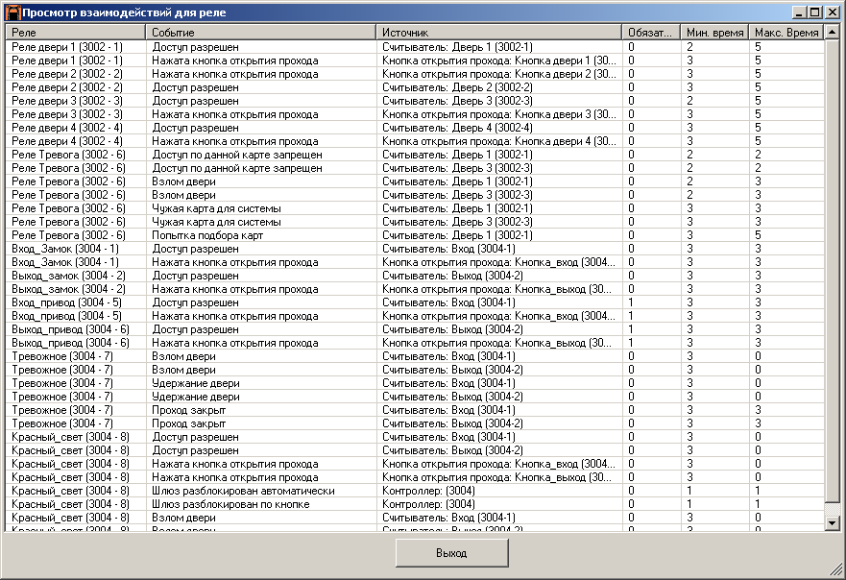
Рисунок 43 – Просмотр взаимодействий для реле

КОНТРОЛЬ ДОСТУПА И УЧЕТ РАБОЧЕГО ВРЕМЕНИ

Общие сведения о контроле доступа
В ПО «СКУД» реализованы следующие принципы контроля доступа:
- Контроллер СКД. Автономный режим работы (без компьютера). Доступ через каждый считыватель по определенным картам. ПО «СКУД» позволяет настроить контроль доступа для автономного режима работы контроллера СКД.
- ПО «СКУД». Доступ через каждый считыватель по определенным картам.
Необходимо выполнение условий:
  - В ПО «СКУД» должны быть заведены пользователи.
  - В ПО «СКУД» должны быть заведены карты.
  - Карты должны быть привязаны к пользователям.
- ПО «СКУД». Контроль нахождения пользователей на территории (на территориях). Необходимо выполнение условий:
  - Настроенный контроль доступа через каждый подключенный считыватель по определенным картам (см. п. 2).
  - В ПО «СКУД» должны быть заведены территории.
- ПО «СКУД». Учет рабочего времени.
Необходимо выполнение условий:
  - Настроен контроль нахождения пользователей на территории (на территориях), прошедших по картам (см. п. 3).
  - На территориях должен быть включен учет рабочего времени.
- ПО «СКУД».
Дополнительные настройки контроля доступа:
  - Блокировка повторного прохода по картам на каждую территорию (с каждой территории). Необходимо выполнение условий:
    - Настроен контроль нахождения пользователей на территории (на территориях), прошедших по картам (см. п. 3).
    - В свойствах территории установлена блокировка повторного прохода.
  - Блокировка прохода пользователя вне рабочего времени и (или) в рабочее время. Необходимо выполнение условий:
    - Включен и настроен учет рабочего времени (см. п. 4).
    - Создан график с блокировкой прохода вне рабочего времени и (или) в рабочее время.
    - Пользователю привязан созданный график с блокировкой прохода вне рабочего времени и (или) в рабочее время.

Учет рабочего времени позволяет сформировать следующие отчетности за последние два прошедших месяца:
  - о фактическом пребывании пользователей на территориях;
  - о пребывании пользователей на территориях в рабочее время, установленное по графику;
  - о времени работы пользователей на территориях в рабочее время, установленное по графику, но без учета постоянных входов/выходов с территории пользователей (берется первый вход и последний выход с территории вблизи рабочего времени);
  - о нарушениях работы пользователя по установленному графику в рабочее время.
Для формирования отчетности указанных типов необходимо:
- Включить и настроить учет рабочего времени.
- Создать необходимые графики рабочего времени.
- Каждому пользователю привязать график рабочего времени.

Внимание! Настройку контроля доступа рекомендуется выполнять на УРМ или на Автономном компьютере СКУД.

Настройка СКУД – «Пользователи»

Вкладка «Пользователи»
Если компьютер имеет тип «Удаленный сервер», то вкладка «Пользователи» доступна для просмотра и системному оператору и администратору СКУД. Доступна дополнительная возможность печати пропусков на картах системному оператору и администратору СКУД.
Если компьютер имеет тип «УРМ», то данная вкладка доступна для редактирования системному оператору и администратору СКУД, доступна возможность печати пропусков на картах системному оператору и администратору СКУД.
Если компьютер имеет тип «Автономный компьютер СКУД», то данная вкладка доступна для редактирования, доступна возможность печати пропусков системному оператору и администратору СКУД.
На рис. 44 приведена вкладка «Пользователи» в окне «Настройка СКУД». На этой вкладке слева в табличной форме представлена информация обо всех владельцах карт, зарегистрированных в СКУД: фамилия, имя, отчество, должность, фотография (данное поле содержит полный путь к файлу фотографии пользователя), табельный номер.
Справа на вкладке «Пользователи» вверху имеется кнопка «Редактировать пользователя…», в середине отображается фотография пользователя, Ф.И.О. которого выделены в таблице синим цветом, под ней расположены кнопки «Печать на пропуске-карте всех отмеченных пользователей…» и «Печать на пропуске-карте видимых отмеченных пользователей…» (печать на пропуске-карте описано в разделе 6.2.3). Внизу приводится список всех карт, владельцем которых является данный пользователь. Если карта является активной, то строка с ее номером выделена зеленым цветом; если же карта утеряна, то строка выделяется красным цветом.

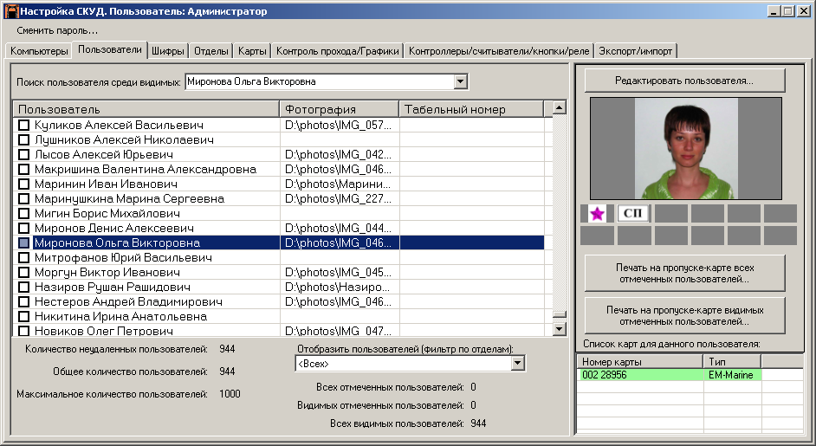
Рисунок 44 – Вкладка «Пользователи» в окне «Настройка СКУД»

Для упрощения поиска по пользователям можно ввести в поле «Поиск пользователя среди видимых» начальные буквы в словосочетании:
<фамилия>+<пробел>+<имя>+<пробел>+<отчество>+<пробел>+ (<должность>),
и, при нахождении, выбрать из всплывающего списка левой кнопкой мыши интересующего пользователя, либо стрелками «вниз»/«вверх» установить позицию и нажать клавишу «Enter» на интересующем пользователе (см. рис. 45).

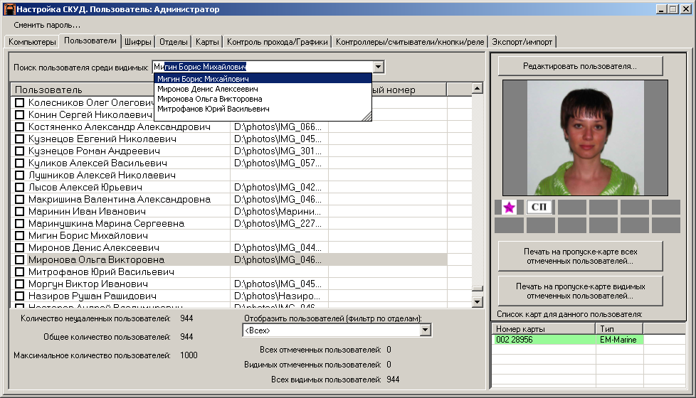
Рисунок 45 – Поиск пользователя на вкладке «Пользователи» в окне «Настройка СКУД»

Для упрощения поиска можно также воспользоваться всплывающим списом «Отобразить пользователей (фильтр по отделам)» (см. рис. 46). Для этого нужно щелкнуть левой клавишей мыши по кнопке в поле выбора «Отобразить пользователей (фильтр по отделам)» и выбрать из всплывающего списка левой кнопкой мыши интересующий отдел. В результате, список пользователей поменяется в соответствии с выбранными условиями.

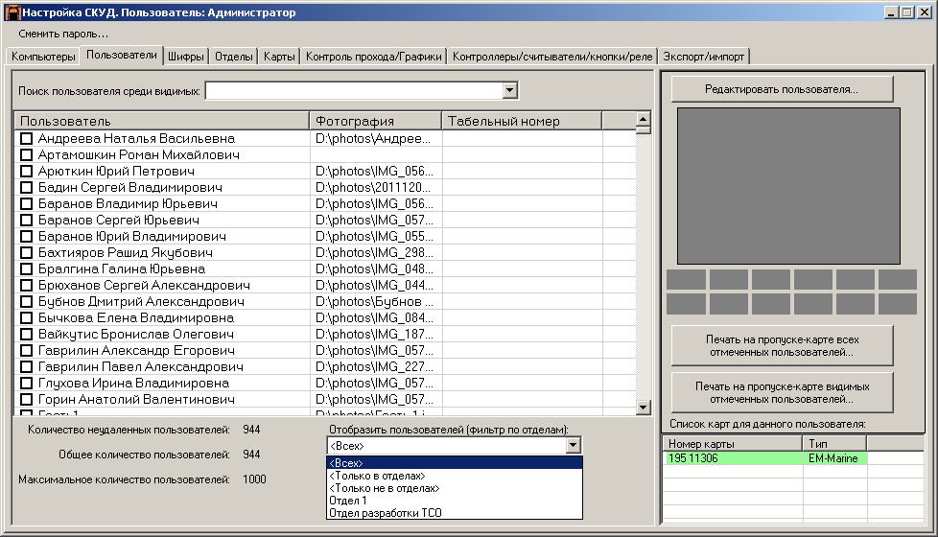
Рисунок 46 – Фильтр по отделам на вкладке «Пользователи» в окне «Настройка СКУД»

Если в таблице слева на вкладке «Пользователи» щелкнуть правой клавишей мыши, то будет отображено контекстное меню, приведенное на рисунке 47, содержащее следующие пункты: «Удалить видимых отмеченных пользователей», «Восстановить видимых отмеченных пользователей», «Отметить всех видимых пользователей», «Снять все отметки с видимых пользователей» и «Снять все отметки с невидимых пользователей».
Пункт меню «Добавить пользователя…», появляется на компьютере УРМ, когда установлено соединение со всеми компьютерами в списке вкладки «Компьютеры».
Внимание! если не установлено соединение хотя бы с одним компьютером из списка, по пункт «Добавить пользователя…» будет скрыт.

Пункт меню «Редактировать пользователя…» появляется, когда в таблице какая-либо строка выделена синим цветом. Для того чтобы выделить строку в таблице, нужно щелкнуть левой клавишей мыши в любом поле данной строки, кроме поля, в котором ставится галочка.

Рисунок 47 – Контекстное меню вкладки «Пользователи» в окне «Настройка СКУД»

При выборе пункта «Добавить пользователя…» будет отображено окно «Добавление нового пользователя», приведенное на рисунке 48. Данное окно содержит поля ввода: «Фамилия», «Имя», «Отчество», «Должность», «Табельный номер», а также нередактируемое поле «Фотография»; всплывающие списки: «Отдел», «Шаблон пропуска»; список свободных шифров в системе и список шифров пользователя.

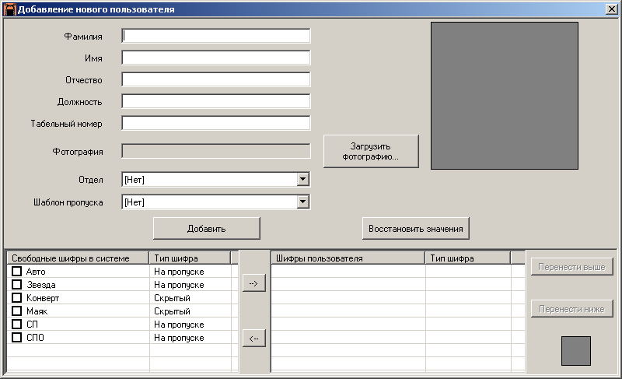
Рисунок 48 – Окно «Добавление нового пользователя»

Чтобы заполнить поля ввода, необходимо щелкнуть левой клавишей мыши в нужном поле ввода и с клавиатуры ввести нужное значение. Чтобы заполнить поле «Фотография», нужно щелкнуть левой клавишей мыши по кнопке «Загрузить фотографию…» в окне «Добавление нового пользователя». В результате будет отображено окно «Загрузка фотографии», приведенное на рисунке 49.
В данном окне в поле «Папка» отображено название папки, в которой хранятся файлы с фотографиями пользователей – владельцев карт. В поле «Имя файла» отображается название выбранного файла с фотографией. Чтобы выбрать файл, необходимо щелкнуть левой клавишей мыши по названию файла в области выбора файлов в центре окна «Загрузка фотографии». Если нужный файл отсутствует, его нужно создать при помощи цифрового фотоаппарата и скопировать на жесткий диск компьютера, на котором установлено ПО «СКУД». Процесс создания фотографий пользователей описан в разделе 6.2.2 «Добавление фотографии пользователя СКУД». Для завершения операции «Загрузка фотографии» нужно нажать кнопку «Открыть» в окне «Загрузка фотографии» (см. рис. 49).

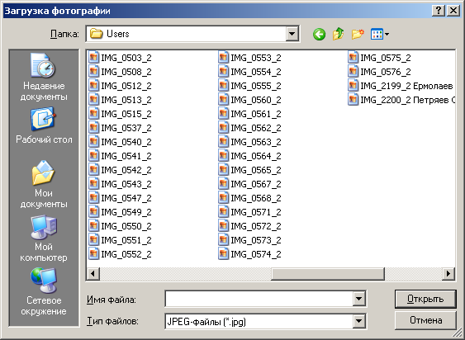
Рисунок 49 – Окно «Загрузка фотографии»

Примечания:
- Чтобы файлы фотографий отображались картинками, нужно щелкнуть левой клавишей мыши по кнопке (крайняя справа на панели кнопок вверху окна) и в выпадающем списке поставить маркер на значении «Эскизы страниц», щелкнув левой клавишей мыши в соответствующей строке списка.
- Файл с фотографией пользователя должен иметь графический формат с расширением «.jpg».
- Допускается установка файла фотографии пользователю из каталога, указанного при настройке системы после установки (см. раздел 4.6.2 «Каталоги пользовательских данных ПО «СКУД»»). Прямое редактирование файла фотографии пользователя в каталоге, указанном при настройке системы после установки не допускается.

Для привязки пользователя к одному из имеющихся отделов, необходимо щелкнуть левой клавишей мыши по кнопке в поле выбора «Отдел» и выбрать название отдела из всплывающего списка левой кнопкой мыши.
Для привязки шаблона для печати пропуска пользователю, необходимо щелкнуть левой клавишей мыши по кнопке в поле выбора «Шаблон пропуска» и выбрать название шаблона пропуска для печати из всплывающего списка левой кнопкой мыши.
Для добавления шифра пользователю, необходимо в списке свободных шифров в системе поставить в полях галочки у нужных шифров и нажать кнопку (см. рис. 48). В результате отмеченные шифры добавятся в список шифров пользователя. Для удаления шифра у пользователя, необходимо в списке шифров пользователя поставить в полях галочки у ненужных шифров и нажать кнопку (см. рис. 48). В результате отмеченные шифры добавятся в список свободных шифров в системе. Чтобы изменить порядок шифров для отображения и печати пропуска, необходимо воспользоваться кнопками «Переместить выше» и «Переместить ниже», предварительно щелкнув по шифру в списке шифров пользователя (он выделится синим цветом). Чем выше шифр в списке, тем левее он будет отображен и напечатан на пропуске. Изображение шифра из списка свободных шифров в системе и из списка шифров пользователя можно посмотреть в специальной области в правом нижнем углу окна «Добавление нового пользователя» выделив нужный шифр в списках (щелкнуть по нему левой кнопкой мыши, в результате, его название будет выделено синим цветом).
Для завершения операции добавления пользователя необходимо щелкнуть левой клавишей мыши по кнопке «Добавить» в окне «Добавление нового пользователя» (см. рис. 48). Для отмены всех изменений следует щелкнуть левой клавишей мыши по кнопке «Восстановить значения» в данном окне. В результате, значения во всех полях, списках будут восстановлены до состояния, которое было при открытии окна «Добавление нового пользователя». Чтобы закрыть окно без сохранения изменений (без добавления пользователя), нужно щелкнуть левой клавишей мыши по кнопке в правом верхнем углу данного окна.
При выборе пункта «Редактировать пользователя...» в контекстном меню списка пользователей или при нажатии кнопки с таким же названием (см. рис. 47) отображается окно «Редактирование информации о пользователе», которое приведено на рисунке 50. Данное окно содержит введенную ранее информацию о выбранном пользователе. Набор полей, списков аналогичен набору в окне «Добавление нового пользователя». Единственно отличие – в форме «Редактирование информации о пользователе» вместо кнопки «Добавить» используется кнопка «Изменить» для применения всех изменений.

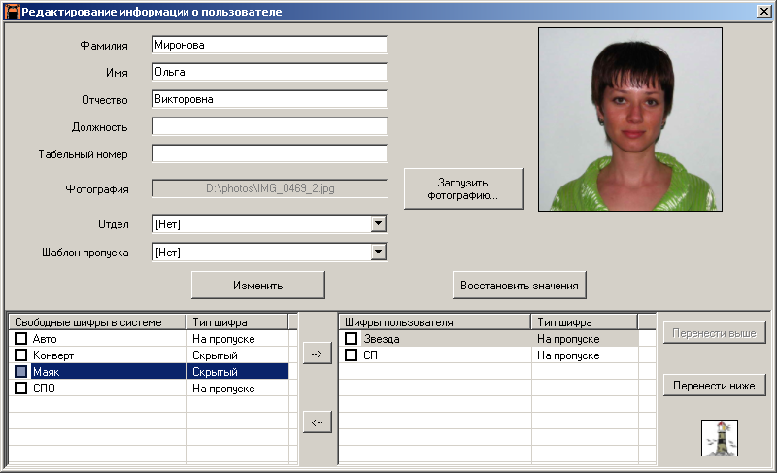
Рисунок 50 – Окно «Редактирование информации о пользователе»

При выборе пункта «Удалить видимых отмеченных пользователей» (см. рис. 47) контекстного меню списка пользователей, строки в данном списке, напротив которых были поставлены галочки, выделяются темно-серым цветом. Информация полностью удаляется после синхронизации данных всех УРМ и удаленных серверов СКУД. Если у отмеченных пользователей были карты, то будет выдано предупреждение, что таких пользователей удалить нельзя, и соответствующие строки не будут выделены темно-серым цветом. Чтобы удалить таких пользователей, нужно сначала указать, что данные пользователи не имеют ни одной карты (см. раздел 6.3.3 «Добавление/редактирование привязки карт к пользователям»).

Внимание! Удаленная информация не восстанавливается, если предварительно не было выполнено резервирование данных (см. раздел 7.1 «Резервирование данных о картах и пользователях»). Информацию о пользователях, которая была удалена из базы данных по ошибке, нужно будет заносить повторно.

Если пользователи были удалены по ошибке, то до закрытия окна «Настройка СКУД» (до завершения процесса синхронизации данных) информацию о них можно восстановить. Для этого нужно отметить галочками нужные строки в списке пользователей и в контекстном меню выбрать пункт «Восстановить видимых отмеченных пользователей». Вся информация, связанная с этими пользователями будет восстановлена.

Добавление фотографии пользователя СКУД
Фотография пользователя создается с использованием любого цифрового фотоаппарата. Полученный файл необходимо скопировать на жесткий диск компьютера УРМ СКУД.
ВНИМАНИЕ! Не допускается использовать каталог, указанный при настройке системы, для редактирования фотографий.
Для редактирования фотографии, данный файл фотографии можно открыть с помощью стандартной в операционной системе Microsoft Windows программы редактирования графических изображений Paint. Для этого следует открыть меню «Пуск->Программы->Стандартные», выбрать программу Paint, щелкнув левой клавишей мыши. Затем в открывшемся окне данной программы нужно выбрать меню «Файл», щелкнув по нему левой клавишей мыши, и в открывшемся подменю выбрать пункт «Открыть», также щелкнув по нему левой клавишей мыши. В результате будет отображено окно «Открыть» – стандартное окно Windows для выбора файла (см. рис. 51). В данном окне сначала нужно убедиться, что в поле «Папка» указано правильное название папки на жестком диске УРМ оператора СКУД, в которой был сохранен (или скопирован с цифрового фотоаппарата) файл фотографии пользователя СКУД. Если в этом поле указано другое название, то нужно щелкнуть левой клавишей мыши по кнопке , затем в открывшемся дереве каталогов найти название диска, где располагается папка с фотографией добавляемого пользователя. В центре окна «Открыть» в области выбора папок и файлов, нужно найти папку с новой фотографией пользователя, щелкнуть по ее названию левой клавишей мыши и затем выбрать нужный файл, также щелкнув по его названию левой клавишей мыши.

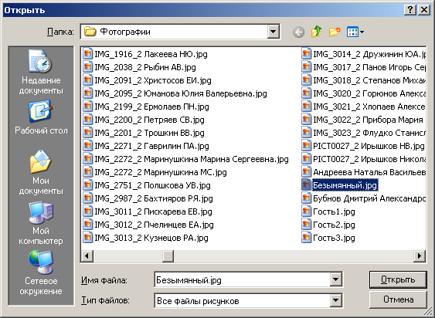
Рисунок 51 – Стандартное окно Windows для выбора файла

Примечание. Если в очередной открытой папке оказалось так много подпапок и файлов, что они не все были отображены в области выбора в окне «Открыть», то внизу области выбора над полем «Имя файла», появится полоса прокрутки, как в окне «Загрузка фотографии» (см. рис. 49). С помощью этой полосы прокрутки можно изменить содержимое области выбора, чтобы найти нужную папку или файл.

Для выбора файла необходимо щелкнуть левой клавишей мыши по названию файла в области выбора файлов в центре окна «Открыть». Название выбранного файла будет выделено синим цветом. Если название нужного файла не отображено в области выбора, нужно, щелкая левой клавишей мыши по кнопке в полосе прокрутки, изменить содержимое области выбора. После того как название файла фотографии было выделено синим цветом, нужно щелкнуть по кнопке «Открыть» в одноименном окне (см. рис. 51), для того чтобы данный файл был доступен для редактирования в программе Paint.
В окне программы Paint с уже открытым в нем файлом фотографии, полученном с помощью цифрового фотоаппарата, нужно выбрать в строке меню «Рисунок», щелкнув по нему левой клавишей мыши. Затем в выпадающем подменю нужно выбрать пункт «Растянуть/наклонить», также щелкнув по данному пункту меню левой клавишей мыши (см. рис. 52).

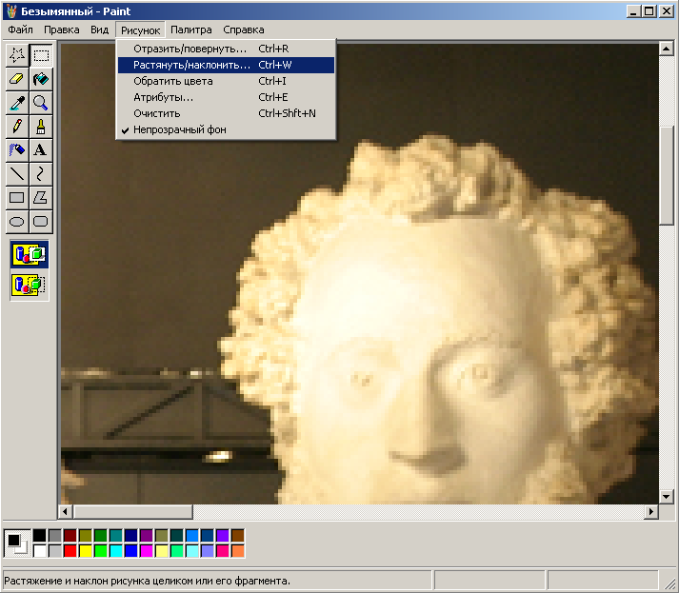
Рисунок 52 – Окно программы Paint

Для изменения размера фотографии (рекомендуется для ускорения работы ПО «СКУД» при отображении изображения), в открывшемся окне «Растяжение и наклон» нужно щелкнуть левой клавишей в поле ввода «По горизонтали» в верхней области «Растянуть» и с клавиатуры ввести значение «25», как показано на рисунке 53. Также следует щелкнуть левой клавишей мыши в поле ввода «По горизонтали» в той же области «Растянуть» и с клавиатуры ввести значение «25». Затем следует нажать кнопку «ОК» в данном окне.

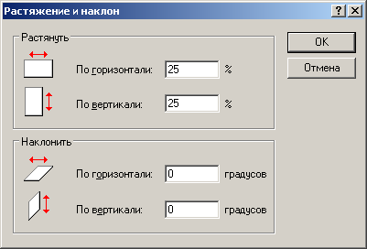
Рисунок 53 – Окно «Растяжение и наклон» в программе «Paint»

Затем на панели инструментов слева нужно выбрать инструмент «Выделение» (значок пунктирного прямоугольника), щелкнув по нему левой клавишей мыши. Курсор мыши в области фотографии примет вид . Нажав левую клавишу мыши и удерживая ее нажатой, нужно выделить пунктирным прямоугольником лицо человека. Размер выделяемого прямоугольника будет указываться в процессе выделения в строке состояния внизу окна программы «Paint» справа (см. рис. 54).

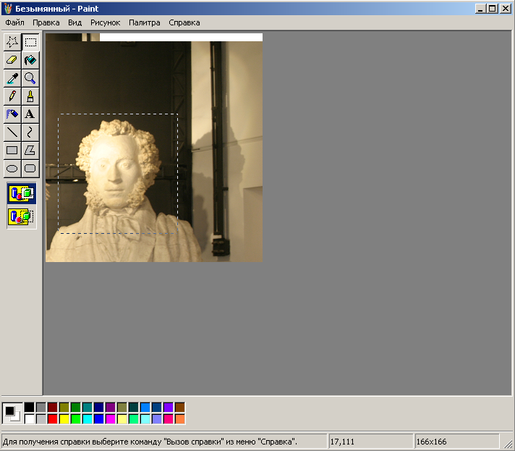
Размер выделения
Рисунок 54 – Размер выделяемого квадрата

Затем нужно навести курсор мыши на выделенный пунктиром прямоугольник и щелкнуть правой клавишей мыши. В открывшемся контекстном меню нужно выбрать пункт «Копировать», щелкнув по нему левой клавишей мыши. Затем нужно нажать левой клавишей мыши по меню «Файл» и в открывшемся подменю выбрать пункт «Создать», щелкнув по нему левой клавишей мыши. Будет отображен запрос на сохранение изменений, приведенный на рисунке 55.

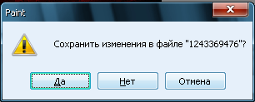
Рисунок 55 – Запрос сохранения изменений

В этом окне нужно нажать кнопку «Нет», щелкнув по ней левой клавишей мыши. Затем в открывшемся пустом графическом файле нужно щелкнуть правой клавишей мыши в белой области и в контекстном меню выбрать пункт «Вставить», щелкнув по нему левой клавишей мыши. В результате в новый графический файл будет вставлен квадрат, выделенный ранее из фотографии нового пользователя.
Затем следует щелкнуть левой клавишей мыши по меню «Файл» и в открывшемся подменю нужно выбрать пункт «Сохранить как…», щелкнув по нему левой клавишей мыши. В открывшемся окне можно задать имя файла фотографии пользователя, который будет указан в базе данных СКУД, или оставить без изменений. В поле «Папка» вверху окна необходимо выбрать папку, где хранятся отредактированные фотографии (см. рис. 49), в поле «Имя файла» нужно ввести с клавиатуры имя файла фотографии нового пользователя, это имя затем будет использоваться в настройках СКУД. В поле «Тип файла» нужно задать значение «JPEG» (для этого нужно щелкнуть левой клавишей мыши по кнопке и в выпадающем списке щелкнуть левой клавишей мыши по строке «JPEG(*.JPG, *.JPEG, *.JPE, *.JFIF)»).
Примечание. При задании имени файла фотографии рекомендуется указывать полностью ФИО пользователя для дальнейшего удобства работы в системе.

Печать на пропуске-карте
В ПО «СКУД» имеется возможность печати информации на пропусках-картах пользователей. Печать на пропусках-картах осуществляется из окна «Печать на пропуске-карте» (см. рис. 56). Данное окно отображается по нажатию кнопок «Печать на пропуске-карте всех отмеченных пользователей...», «Печать на пропуске-карте видимых отмеченных пользователей...» на вкладке «Пользователи» (см. рис. 44) и кнопки «Печать пропуска для отмеченных карт...» на вкладке «Карты» (см. рис. 69) в окне «Настройка СКУД».
Даже если нет отмеченных пользователей или карт, окно «Печать на пропуске-карте» позволяет работать с шаблонами пропусков для печати (добавлять, редактировать, удалять).

Рисунок 56 – Окно «Печать на пропуске-карте» с активной вкладкой «Печать пропусков»

Для просмотра пропусков, которые будут отпечатаны для отмеченных пользователей (или пользователей отмеченных карт), следует щелкать левой клавишей мыши по строкам с именами пользователей. Пропуск, прикрепленный к выбранному пользователю, будет отображен в области отображения пропусков в правой части вкладки «Печать пропусков», заполненный данными выбранного пользователя.
Для печати и предварительного просмотра пропусков (последнее – в стандартном окне предварительного просмотра ОС Windows) необходимо выбрать принтер, щелкнув левой клавишей мыши в поле выбора «Выбранный принтер» и в выпадающем списке выбрать принтер, который осуществляет печать на пропусках-картах стандарта ГОСТ Р ИСО/МЭК 7810-2006 формата ID-1, щелкнув по его названию левой клавишей мыши.
Стандартное окно предварительного просмотра ОС Windows запускается по нажатию кнопки «Предпросмотр пропусков» на вкладке «Печать пропусков» в окне «Печать на пропуске-карте» (см. рис. 57). В этом окне можно просмотреть по одному пропуска для всех пользователей, щелкая левой клавишей мыши по кнопкам и , расположенным в правом верхнем углу окна рядом с полем «Страница»/«Page».

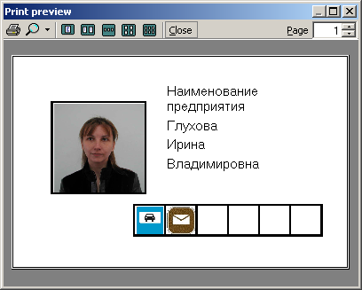
Рисунок 57 – Окно предварительного просмотра пропусков пользователей

Для печати пропусков для всех пользователей, внесенных в «Список отмеченных пользователей на вкладке «Печать пропусков» в окне «Печать на пропуске-карте», нужно на этой вкладке нажать кнопку «Печать пропусков». Печать производится по одному пропуску пользователя на одну страницу (одна карта в принтере – один пропуск).
На рисунке 58 приведена вкладка «Шаблоны пропусков» окна «Печать на пропуске-карте».

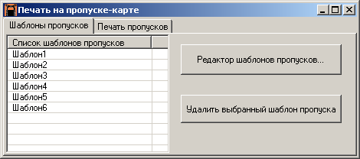
Рисунок 58 – Окно предварительного просмотра пропусков пользователей

На этой вкладке имеется список шаблонов пропусков и кнопки: «Редактор шаблонов пропусков» и «Удалить выбранный шаблон пропуска». Чтобы удалить шаблон пропуска, нужно выделить его синим цветом, щелкнув левой клавишей мыши в соответствующей строке списка шаблонов пропусков, и затем нажать кнопку «Удалить выбранный шаблон пропуска». Если данный шаблон установлен как шаблон пропуска какому-либо пользователю, то будет выдано окно предупреждения со списком пользователей, для которых данный шаблон установлен как шаблон пропуска. В этом окне нужно будет нажать либо кнопку «Подтвердить удаление шаблона пропуска», либо кнопку «Отменить удаление шаблона пропуска». После подтверждения удаления шаблон будет удален безвозвратно. Если выбранный для удаления шаблон пропуска не установлен как шаблон пропуска ни для одного из пользователей, то будет выдано окно предупреждения о безвозвратном удалении. Для продолжения удаления следует в этом окне нажать кнопку «Да». Для отмены процесса – кнопку «Нет».
При нажатии на кнопку «Редактор шаблонов пропусков…» будет открыто окно «Редактор шаблонов печати на картах», которое описано в разделе 6.2.4 «Редактор шаблонов печати на картах».

Редактор шаблонов печати на картах
Для создания и редактирования шаблонов пропусков необходимо открыть «Редактор шаблонов печати на картах». Данное окно приведено на рисунке 59 (на этом рисунке окно приведено с отображенным меню «Операции»). В заголовке окна указывается название шаблона пропуска, с которым в данный момент работает редактор. При открытии редактора шаблонов печати на картах создается шаблон с названием «Новый».
Центральную часть окна занимает изображение шаблона карты-пропуска. В верхнем левом углу окна расположено меню «Операции», под ним расположена панель кнопок. В правой части окна расположены кнопки «Открыть шаблон пропуска…», «Закрыть шаблон пропуска», «Сохранить все изменения в шаблоне пропуска», «Сохранить шаблон пропуска с новым именем», «Удалить все изменения в шаблоне пропуска», а также области «Список элементов» и «Свойства элемента».

Рисунок 59 – Окно «Редактор шаблонов печати на картах» с отображенным меню «Операции»

Пункты меню «Операции» продублированы кнопками на панели кнопок. Меню «Операции» содержит следующие пункты:
  - «Добавить элемент…»;
  - «Удалить все выбранные элементы»;
  - «Переместить выше выбранный элемент»;
  - «Переместить ниже выбранный элемент»;
  - «Выровнить по левому краю»;
  - «Выровнить по правому краю»;
  - «Выровнить по верхнему краю»;
  - «Выровнить по нижнему краю»;
  - «Выровнить по ширине»;
  - «Выровнить по высоте»;
  - «Удалить промежутки по горизонтали»;
  - «Удалить промежутки по вертикали»;
  - «Добавить промежуток по горизонтали»;
  - «Добавить промежуток по вертикали».
Область «Список элементов» содержит элементы, добавленные в шаблон пропуска.
Область «Свойства элементов» содержит свойства элемента, выбранного в списке элементов или на рисунке шаблона пропуска.
Рисунок шаблона пропуска отображается рисунком карты со скругленными углами белого цвета. Шаблон пропуска имеет допустимые границы печати элементов в соответствии с ГОСТ Р ИСО/ИЭК 7810-2006 формата ID-1, которые на рисунке шаблона отображаются жирной пунктирной линией. Эта линия не выводится при печати пропуска. Элементы можно располагать на шаблоне пропуска только в пределах этой линии.
При выборе пункта «Добавить элемент…» меню «Операции» или нажатии кнопки на панели кнопок отображается окно, приведенное на рисунке 60. В этом окне представлены все возможные типы элементов, которые могут быть добавлены в шаблон пропуска.

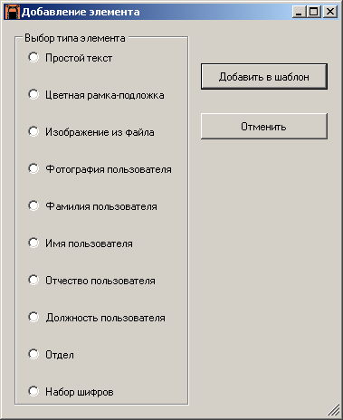
Рисунок 60 – Окно «Добавление элемента»

Элемент «Простой текст» – это надпись. Элемент «Простой текст» обладает следующими свойствами, которые отображаются в списке «Свойства элемента»: «Положение (мм)», «Размер (мм)», «Шрифт», «Цвет шрифта» и «Текст». Элемент «Простой текст» на рисунке шаблона пропуска отображается прямоугольником, имеющим границы, отображаемые тонкой пунктирной линией. Границы элемента не выводятся при печати пропуска.
Положение элемента можно изменить путем передвижения элемента на рисунке шаблона пропуска. Для этого следует нажать и удерживать клавишу «CTRL» и одновременно нажимать клавиши «Стрелка вверх», «Стрелка вниз», «Стрелка влево», «Стрелка вправо», перемещая элемент на рисунке шаблона пропуска. Также положение элемента можно изменить, непосредственно изменив значения свойства «Положение (мм)» в списке «Свойства элемента».
Размер элемента можно изменить, нажав и удерживая нажатой кнопку «SHIFT», и одновременно нажимая кнопки «Стрелка вверх», «Стрелка вниз», «Стрелка влево», «Стрелка вправо». Также размер элемента можно изменить, изменив значения свойства «Размер (мм)» в списке «Свойства элементов».
Шрифт можно изменить в соответствии с возможностями ОС Windows. Для этого следует щелкнуть левой клавишей мыши в строке «5. Шрифт» (см. рис. 59) в области «Свойства элемента» и потом нажать кнопку , которая отобразится справа в этой строке.

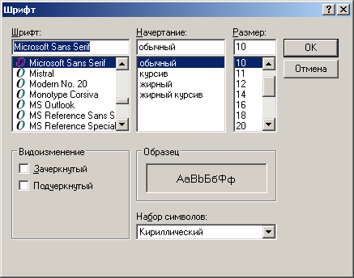
Рисунок 61 – Стандартное в ОС Windows окно «Шрифт»

В результате будет отображено стандартное в ОС Windows окно «Шрифт», которое приведено на рисунке 61. В этом окне можно выбрать шрифт, его начертание, размер шрифта. Видоизменить шрифт - указать, что шрифт должен быть зачеркнутый и/или подчеркнутый. Также в этом окне можно задать набор символов. Для применения изменений следует нажать кнопку «ОК». В результате данное окно будет закрыто, шрифт и его параметры будут изменены. Если никаких изменений шрифта производить не надо, то следует нажать кнопку «Отмена».
Для элемента «Простой текст» можно изменить цвет шрифта. Для этого нужно щелкнуть левой клавишей мыши в списке «Свойства элемента» в строке «6. Цвет шрифта» и затем нажать кнопку , которая отобразится справа в этой строке. В результате будет отображено стандартное окно палитры цветов (см. рис. 62). Цвет в этой палитре выбирается по щелчку левой клавишей мыши в соответствующей ячейке.

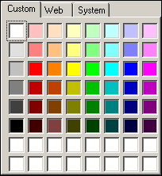
Рисунок 62 – Стандартное в ОС Windows окно палитры цветов

Чтобы изменить текст элемента «Простой текст» надо щелкнуть левой клавишей мыши в поле ввода справа от надписи «7. Текст» и с клавиатуры ввести нужный текст.
Элемент «Цветная рамка-подложка» – прямоугольник, залитый определенным цветом (цветом подложки), ограниченный тонкой пунктирной линией (границами элемента, которые не выводятся при печати пропуска). Элемент «Цветная рамка-подложка» часто применяется как фоновая заливка для таких элементов, как «Простой текст», «Изображение из файла», «Фотография пользователя» и других. Цвет подложки по умолчанию – красный. Элемент «Цветная рамка-подложка» обладает следующими свойствами, которые отображаются в списке «Свойства элемента»: «Положение (мм)», «Размер (мм)», «Цвет подложки». Свойства «Положение (мм)» и «Размер (мм)» аналогичны тем же свойствам элемента «Простой текст», и изменить их можно таким же способом. Свойство «Цвет подложки» элемента «Цветная рамка подложка» можно изменить таким же способом, как и свойство «Цвет шрифта» элемента «Простой текст».
Элемент «Изображение из файла» – изображение, добавляемое из файла. Этот элемент обладает следующими свойствами, которые отображаются в списке «Свойства элемента»: «Положение (мм)», «Размер (мм)», «Цвет подложки» и «Файл». Свойства «Положение (мм)» и «Размер (мм)» аналогичны тем же свойствам элемента «Простой текст», и изменяются таким же точно способом. Свойство «Цвет подложки» аналогичны такому же свойству элемента «Цветная рамка-подложка» и изменяется точно так же. Дополнительное свойство «Файл» содержит полный путь к файлу изображения. Чтобы выбрать файл изображения следует щелкнуть левой клавишей мыши в строке «6. Файл» и нажать кнопку справа в поле ввода полного пути к файлу. В результате нажатия на эту кнопку будет отображено стандартное окно «Открыть» в ОС Windows (см. рис. 51). Изображение, загружаемое из файла, масштабируется так, чтобы исключить обрезание изображения и сохранить пропорции (ширина; высота) исходного изображения. В случае несовпадения пропорций изображения с пропорциями элемента виден цвет подложки либо «сверху-снизу», либо «слева-справа» от границы масштабированного изображения до границ элемента. По умолчанию цвет подложки – белый. Элемент «Изображение из файла» также имеет границы, обозначенные тонкой пунктирной линией, которая не выводится при печати пропуска.
Элемент «Фотография пользователя» – элемент, отображающий стандартное изображение, которое при печати заменяется на изображение фотографии пользователя, для которого отпечатывается пропуск. При печати пустого шаблона пропуска стандартное изображение на печать не выводится. Элемент «Фотография пользователя» имеет границы, отображаемые в виде непрерывной линии черного цвета толщиной 2 пикселя, которая отпечатывается при печати пропуска. Линия границы не накладывается на изображение фотографии пользователя. Элемент «Фотография пользователя» обладает следующими свойствами: «Положение (мм)», «Размер (мм)» и «Цвет подложки», которые аналогичны таким же свойствам элемента «Изображение из файла», – а также дополнительными свойствами: «Пропорции» и «Пример». Для элемента «Фотография пользователя» можно задать следующие пропорции: «1:1», «3:4», «4:3», «16:9», «9:16», «10:15» и «15:10». Чтобы задать пропорции фотографии, нужно щелкнуть левой клавишей мыши в строке «6. Пропорции», затем нажать кнопку и в выпадающем списке выбрать нужные пропорции. После задания свойства «Пропорции» размеры элемента можно изменять только в соответствии с заданными пропорциями.
Элементы «Фамилия пользователя», «Имя пользователя», «Отчество пользователя», «Должность пользователя» и «Отдел» – постоянно отображаемая надпись, которая при печати пропуска заменяется соответствующими данными пользователя, для которого отпечатывается пропуск. При печати пустого шаблона пропуска в этих элементах выводится постоянно отображаемая надпись. Все эти элементы обладают следующими свойствами: «Положение (мм)», «Размер (мм)», «Шрифт», «Цвет шрифта» и «Текст», которые аналогичны таким же свойствам элемента «Простой текст».
Элемент «Набор шифров» – на шаблоне пропуска отображается набором из шести последовательно прорисованных прямоугольников, имеющих границы, отображаемые сплошной линией толщиной 2 пикселя, которые выводятся при печати пропуска. Также каждый прямоугольник имеет постоянно отображаемое изображение так же, как элемент «Фотография пользователя». При печати пропуска постоянно отображаемое изображение заменяется изображением соответствующего шифра пользователя, для которого отпечатывается пропуск. Если у пользователя, для которого отпечатывается пропуск, количество шифров со свойством «На пропуске» меньше шести, то оставшиеся правые подэлементы в наборе шифров закрашиваются цветом подложки. По умолчанию цвет подложки – белый. При выключенном фу3нкционале «Использование шифров» все подэлементы в наборе шифров закрасить выбранным цветом подложки. При печати пустого шаблона пропуска постоянно отображаемое изображение не выводится на печать. Элемент «Набор шифров» обладает следующими свойствами: «Положение (мм)», «Размер (мм)», «Цвет подложки», которые аналогичны таким же свойствам элемента «Фотография пользователя».
В шаблоне пропуска элементы одного типа могут присутствовать более одного раза. При выборе двух и более элементов в списке элементов в списке «Свойства элемента» отображаются свойства первого из выбранных элементов. Выбор элемента осуществляется путем щелчка левой клавишей мыши при одновременно нажатой клавише «CTRL».
При выборе двух и более элементов при перемещении элементов координаты изменяются только для первого выбранного элемента. Остальные элементы остаются на месте. При выборе двух и более элементов если нажать на кнопку «Удалить все выбранные элементы», то будет выдано предупреждение «Выбрано несколько элементов. Вы действительно хотите удалить все выбранные». При нажатии кнопки «Да» в этом окне все выбранные элементы будут безвозвратно удалены. При нажатии кнопки «Нет» в этом окне удаление элементов будет отменено.
В редакторе шаблона пропуска имеется возможность перемещения элементов по слоям (выше-ниже). Для того чтобы переместить элемент на слой выше, нужно выделить элемент, щелкнув по нему на рисунке шаблона либо в списке элементов, и затем либо выбрать пункт «Переместить выше выбранный элемент» меню «Операции», либо нажать кнопку на панели кнопок. Для того чтобы переместить элемент на слой ниже, нужно выделить элемент, щелкнув по нему на рисунке шаблона либо в списке элементов, и затем либо выбрать пункт «Переместить ниже выбранный элемент» меню «Операции», либо нажать кнопку на панели кнопок.
Для двух и более выбранных элементов можно все выбранные элементы выровнять по левому краю. Для этого нужно выбрать элементы в списке элементов или на рисунке шаблона пропуска и затем выбрать пункт «Выровнять по левому краю» меню «Операции» или нажать кнопку на панели кнопок. Чтобы выбрать элементы нужно щелкать по ним левой клавишей мыши, при этом удерживая нажатой клавишу «CTRL».
Для двух и более выбранных элементов можно все выбранные элементы выровнять по правому краю. Для этого нужно выбрать элементы в списке элементов или на рисунке шаблона пропуска и затем выбрать пункт «Выровнять по правому краю» меню «Операции» или нажать кнопку на панели кнопок.
Также для двух и более выбранных элементов можно все выбранные элементы выровнять по верхнему краю. Для этого нужно выбрать элементы в списке элементов или на рисунке шаблона пропуска и затем выбрать пункт «Выровнять по верхнему краю» меню «Операции» или нажать кнопку на панели кнопок.
Для двух и более выбранных элементов можно все выбранные элементы выровнять по нижнему краю. Для этого нужно выбрать элементы в списке элементов или на рисунке шаблона пропуска и затем выбрать пункт «Выровнять по нижнему краю» меню «Операции» или нажать кнопку на панели кнопок.
Для двух и более выбранных элементов можно все выбранные элементы выровнять по ширине. Для этого нужно выбрать элементы в списке элементов или на рисунке шаблона пропуска и затем выбрать пункт «Выровнять по ширине» меню «Операции» или нажать на кнопку на панели кнопок.
Для двух и более выбранных элементов можно все выбранные элементы выровнять по высоте. Для этого нужно выбрать элементы в списке элементов или на рисунке шаблона пропуска и затем выбрать пункт «Выровнять по высоте» меню «Операции» или нажать на кнопку на панели кнопок.
Только для двух выбранных элементов можно удалить промежутки по горизонтали между границами выбранных элементов. Для этого нужно выбрать два элемента в списке элементов или на рисунке шаблона пропуска и выбрать пункт «Удалить промежутки по горизонтали» меню «Операции», либо нажать кнопку на панели кнопок. При этом первый выбранный элемент остается на месте, а координата Х левого края второго выбранного элемента становится равной координате Х правого края первого выбранного элемента.
Только для двух выбранных элементов можно удалить промежутки по вертикали между границами выбранных элементов. Для этого нужно выбрать два элемента в списке элементов или на рисунке шаблона пропуска и выбрать пункт «Удалить промежутки по вертикали» меню «Операции», либо нажать кнопку на панели кнопок. При этом первый выбранный элемент остается на месте, а координата Y верхнего края второго элемента становится равной координате Y нижнего края первого выбранного элемента.
Также только для двух выбранных элементов можно добавить промежуток по горизонтали между границами выбранных элементов. Для этого нужно выбрать два элемента в списке элементов или на рисунке шаблона пропуска и выбрать пункт «Добавить промежуток по горизонтали» меню «Операции» или нажать кнопку на панели кнопок. При этом первый выбранный элемент остается на месте, а координата Х левого края второго элемента увеличивается на один миллиметр.
Только для двух выбранных элементов можно добавить промежуток по вертикали между границами выбранных элементов. Для этого нужно выбрать два элемента в списке элементов или на рисунке шаблона пропуска и выбрать пункт «Добавить промежуток по вертикали» меню «Операции» или нажать кнопку на панели кнопок. При этом первый выбранный элемент остается на месте, а координата Y верхнего края второго выбранного элемента увеличивается на один миллиметр.

Настройка СКУД – «Шифры»
СКУД предоставляет возможность дополнительного разграничения прав доступа не связанных с СКД. В ряде предприятий существует классический контроль по пропускам. На пропуске нередко ставится знак, обозначающий определенное право доступа пользователя. Такие знаки понимают сотрудники охранного и подобных подразделений предприятия, контролируют права и действия пользователя путем визуального рассмотрения пропуска при его предъявлении. Указанные знаки в ПО «СКУД» называются «Шифрами». ПО «СКУД» также предоставляет возможность отобразить дополнительные шифры пользователя только в ПО «СКУД», не печатая последние на пропуске.
Основная настройка ПО «СКУД» для работы с шифрами производится в окне «Настройка СКУД» на вкладке «Шифры», приведенная на рисунке 63.
По умолчанию отображение шифров и операции с ними в системе отключены. Для активации работы с шифрами необходимо поставить галочку в поле «Включить использование шифров». Шифры отображаются в основном окне СКУД внизу области отображения фотографии пользователя (после закрытия окна настроек), в окнах «Список пользователей на территории», «Проход без карты» (при следующем открытии окон), окне «Настройка СКУД» на вкладках «Пользователи» и «Карты»; в нижней части окна «Редактирование информации о пользователе» так же, как и окна «Добавление пользователей», при включенном использовании шифров присутствуют два списка: «Свободные шифры в системе» и «Шифры пользователя», кнопки «Перенести выше» и «Перенести ниже», а также область отображения пиктограммы шифра.
В правой части вкладки представлен список шифров в виде таблицы, содержащей следующие поля:
  - «Название» – название шифра.
  - «Статус» – статус шифра может быть «Активен» или «Удален», если шифр имеет статус «Удален», то строка, описывающая параметры такого шифра, выделена темно-серым цветом.
  - «Тип шифра» – шифр может быть одного из двух типов. Тип «На пропуске» означает, что данный шифр отображается в ПО СКУД у пользователя и может быть отпечатан на пропуске пользователя. Тип «Скрытый» означает, что данный шифр отображается только в ПО СКУД.
  - «Путь» – данное поле содержит полный путь к файлу пиктограммы шифра.
В левой части вкладки представлены кнопки «Добавить новый шифр», «Изменить выбранный шифр», «Установить у отмеченных шифров тип «На пропуске», «Установить у отмеченных шифров тип «Скрытый», «Удалить отмеченные шифры» и «Восстановить отмеченные шифры», а также область описания шифра «Выбранный шифр». Область описания шифра содержит название шифра, полный путь к файлу пиктограммы шифра и изображение пиктограммы шифра.

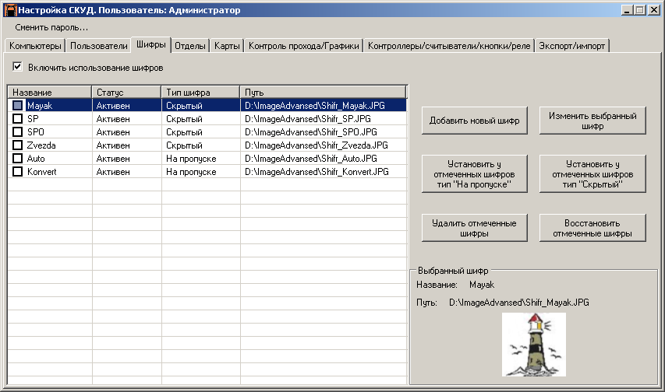
Рисунок 63 – Вкладка «Шифры» в окне «Настройка СКУД»

При нажатии на кнопку «Добавить новый шифр» на вкладке «Шифры» в окне «Настройка СКУД» отображается окно «Добавление шифра», которое представлено на рисунке 64.

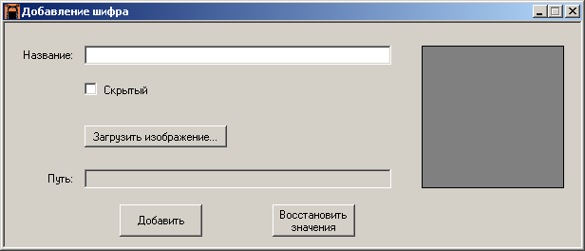
Рисунок 64 – Окно «Добавление шифра»

В этом окне необходимо ввести название шифра в поле «Название», указать, будет ли шифр скрытым (то есть, будет отображаться только в ПО «СКУД») или нет (то есть будет печататься на пропуске). Для того чтобы шифр был скрытым, нужно проставить галочку в поле «Скрытый». Чтобы шифр печатался на пропуске, данное поле следует оставить пустым. Затем следует загрузить пиктограмму шифра, для чего следует нажать кнопку «Загрузить изображение» в окне «Добавление шифра». В результате будет отображено окно «Загрузка фотографии», которое приведено на рисунке 65. В этом окне следует выбрать пиктограмму шифра, щелкнув левой клавишей мыши по соответствующему изображению, и нажать кнопку «Открыть». В результате в поле «Путь» в окне «Добавление шифра» будет занесен полный путь к файлу пиктограммы шифра.

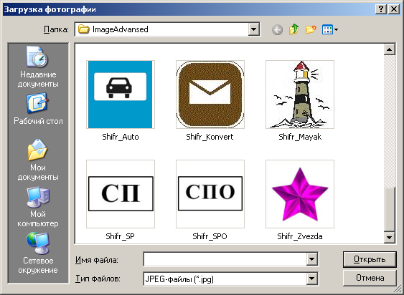
Рисунок 65 – Окно «Загрузка фотографии», выбран режим «Эскизы страниц»

Для добавления нового шифра следует нажать кнопку «Добавить» в окне «Добавление шифра». При нажатии на кнопку «Восстановить значения» все введенные значения полей будут удалены.
Для изменения параметров некоторого шифра следует щелкнуть левой клавишей в соответствующей строке списка шифров на вкладке «Шифры» в окне «Настройка СКУД» и затем нажать кнопку «Изменить выбранный шифр». В результате будет отображено окно «Редактирование шифра», которое приведено на рисунке 66. Данное окно содержит те же поля и кнопки, что и окно «Добавление шифра». При нажатии на кнопку «Восстановить значения» все произведенные изменения отменяются, восстанавливаются все исходные значения параметров выбранного шифра.

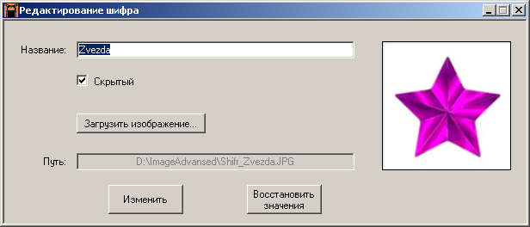
Рисунок 66 – Окно «Редактирование шифра»

Если у некоторых шифров необходимо поменять тип, например, установить тип «Скрытый», то для этого следует отметить нужные шифры галочкой в списке шифров на вкладке «Шифры» в окне «Настройка СКУД» и нажать кнопку «Установить у отмеченных шифров тип «Скрытый». Чтобы установить у некоторых шифров тип «На пропуске», необходимо отметить нужные шифры галочкой в списке шифров и нажать кнопку «Установить у отмеченных шифров тип «На пропуске».
Для удаления некоторых шифров следует отметить шифры галочкой в списке шифров на вкладке «Шифры» в окне «Настройка СКУД» и нажать кнопку «Удалить отмеченные шифры». В результате отмеченные галочкой строки в таблице списка шифров будут выделены темно-серым цветом. Удаление информации из базы данных будет выполнено по окончании процесса синхронизации.
Если в списке шифров имеются строки, выделенные темно-серым цветом (то есть имеются шифры, помеченные в базе данных как удаленные), то удаленные по ошибке шифры можно восстановить. Для этого необходимо отметить в списке нужные шифры галочкой и нажать кнопку «Восстановить отмеченные шифры».
Присваивание шифров пользователям описано в разделе 6.2 «Настройка СКУД – «Пользователи».

Настройка СКУД – «Отделы»
На рисунке 67 приведена вкладка «Отделы» в окне «Настройка СКУД». В верхней части данной вкладки слева представлен «Список отделов», а справа – панель «Добавление отдела». В нижней части данной вкладки расположена область «Пользователи», которая содержит «Список всех пользователей в системе», «Список пользователей в отделе» и кнопки «Добавить» и «Удалить» между ними. Списки в области «Пользователи» заполняются Ф.И.О. пользователей при выборе некоторого отдела в «Списке отделов».

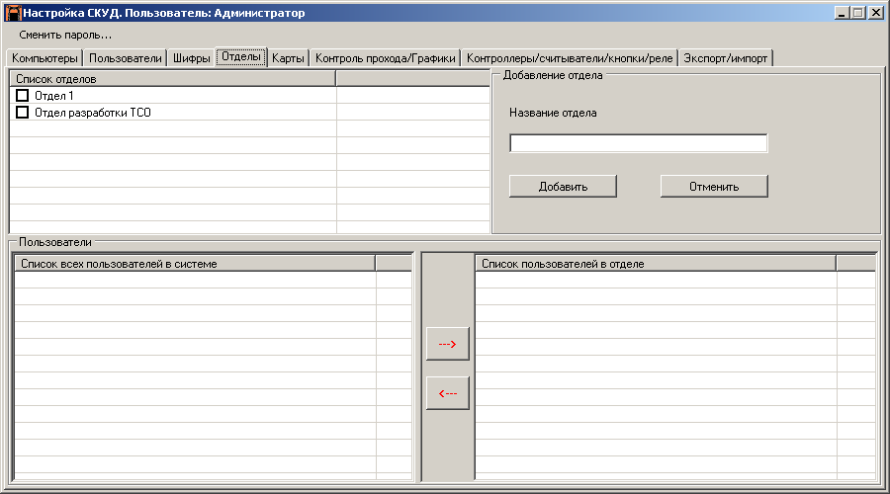
Рисунок 67 – Вкладка «Отделы» в окне «Настройка СКУД»

Для добавления нового отдела, необходимо убедиться, что ни один отдел не выбран в списке отделов (если выбран, то щелкнуть левой кнопкой мыши в «Списке отделов» по свободному месту) и на панели «Добавление отдела» в поле ввода «Название отдела» ввести с клавиатуры название нового отдела и нажать кнопку «Добавить» на этой панели. В результате в таблице «Список отделов» будет добавлена новая строка, содержащая название добавленного отдела, и, автоматически, данный отдел будет выбранным в списке.
Для выбора любого отдела из имеющихся нужно щелкнуть любой клавишей мыши по его названию в «Списке отделов». В результате строка, содержащая это название, будет выделена синим цветом. При переключении вкладок в окне «Настройка СКУД» выбранный отдел запоминается, и при последующем переключении на вкладку «Отделы» строка в «Списке отделов», содержащая название того отдела, который был выбран последним, будет выделена бледно-серым цветом. При выборе отдела в «Списке отделов» панель «Добавление отдела» заменяется на панель «Редактирование отдела» (см. рис. 68), «Список пользователей в отделе» заполняется Ф.И.О. пользователей, которые относятся к выбранному отделу (в «Списке всех пользователей в системе» этих пользователей нет). Панель «Редактирование отдела» предоставляет возможность изменения названия отдела. Для этого нужно щелкнуть левой клавишей мыши в поле ввода «Название отдела» и путем ввода с клавиатуры изменить текущее название выбранного отдела. Для завершения операции редактирования нужно нажать кнопку «Редактировать» на панели «Редактирование отдела». Иначе изменения сохранены не будут.

Примечание. При редактировании старое название автоматически не удаляется – это нужно делать вручную с клавиатуры (клавишами «Delete» и «Backspace »).

На рисунке 68 приведено контекстное меню списка отделов, которое отображается при нажатии правой клавиши мыши в «Списке отделов». Контекстное меню «Списка отделов» содержит следующие пункты: «Отметить все отделы», «Снять отметки со всех отделов», «Удалить отмеченные отделы» и «Восстановить отмеченные отделы». Чтобы выбрать какой-либо пункт контекстного меню, нужно щелкнуть по нему левой клавишей мыши.

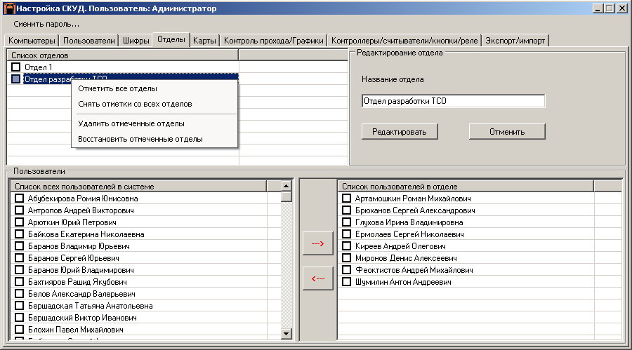
Рисунок 68 – Контекстное меню списка отделов на вкладке «Отделы» в окне «Настройка СКУД»

При выборе пункта «Отметить все отделы» все отделы в «Списке отделов» отмечаются галочками. При выборе пункта «Снять отметки со всех отделов» снимаются галочки (если они были проставлены) у всех отделов в «Списке отделов».
При выборе пункта «Удалить отмеченные отделы» строки, отмеченные галочками, будут выделены темно-серым цветом. Пользователи, относящиеся к удаляемым отделам, будут занесены в «Список всех пользователей в системе», о чем система предупредит (в данном случае удаление отдела можно отменить). Отделы будут окончательно удалены только после синхронизации данных всех УРМ и серверов СКУД.
Если отделы были удалены по ошибке, то до закрытия окна «Настройка СКУД» их можно восстановить. Для этого нужно отметить их галочками и в контекстном меню списка отделов выбрать пункт «Восстановить отмеченные отделы». Все данные об отделах будут восстановлены в системе, выделение темно-серым цветом будет снято.

Для добавления пользователей в выбранный отдел, следует отметить галочками в «Списке всех пользователей в системе» тех пользователей, которые должны быть переведены в этот отдел. После этого нужно нажать кнопку , расположенную на панели «Пользователи» между двумя списками. В результате отмеченные пользователи будут перенесены из «Списка всех пользователей в системе» в «Список пользователей в отделе».
Для удаления пользователей из выбранного отдела нужно их отметить галочками в «Списке пользователей в отделе». После этого следует нажать кнопку на панели «Пользователи» между двумя списками.
Для привязки (отвязки) пользователя к отделу (от отдела) можно также воспользоваться формами «Добавление нового пользователя» и «Редактирование информации о пользователе» (см. раздел 6.2 «Настройка СКУД – «Пользователи»).

Настройка СКУД – «Карты»

Вкладка «Карты»
Вкладка «Карты» позволяет производить любые действия с картами.
Если компьютер имеет тип «Удаленный сервер», то вкладка доступна для просмотра и системному оператору и администратору СКУД. Доступна дополнительная возможность добавлять карты на контроллер и печати пропусков на картах системному оператору и администратору СКУД.
Если компьютер имеет тип «УРМ», то данная вкладка доступна для редактирования системному оператору и администратору СКУД, доступна возможность печати пропусков на картах системному оператору и администратору СКУД, не доступна возможность добавлять карты на контроллер.
Если компьютер имеет тип «Автономный компьютер СКУД», то данная вкладка доступна для редактирования, доступна возможность печати пропусков системному оператору и администратору СКУД, доступна возможность добавлять карты на контроллер системному оператору и администратору СКУД.

На рисунке 69 приведена вкладка «Карты» в окне «Настройка СКУД». Данная вкладка содержит список карт с указанием их состояния и типа в левой части вкладки. СКУД может работать с бесконтактными картами двух типов: EM-Marine и Mifare, что и указывается в поле «Тип» таблицы в левой части вкладки. Карты EM-Marine работают на частоте 125 кГц, карты Mifare работают на частоте 13,56 МГц, и распознаются считывателями соответствующего типа. Карты EM-Marine хранят только свой уникальный номер, записанный производителем. Карты Mifare позволяют перезаписывать хранимые данные.
В центральной части вкладки отображается информация о пользователе-владельце выбранной карты и список считывателей для выбранной карты. В правой части вкладки присутствуют следующие кнопки: «Добавить карты на компьютер…», «Добавить/редактировать привязки карт к пользователям…», «Добавить/редактировать взаимодействие считывателей и карт…», «Сравнить карты на компьютере и контроллере. Записать на контроллер…» и «Печать пропуска для отмеченных карт…». Кнопка «Сравнить карты на компьютере и контроллере. Записать на контроллер…» не активна для УРМ, так как к УРМ может быть подключен СКД со считывателем только для добавления новых карт в СКУД.
Строка в списке карт выделяется зеленым цветом, если карта является активной и имеет владельца. Строка выделяется оранжевым цветом, если карта является активной, но владелец для данной карты не определен. Если карта утеряна, соответствующая строка в списке карт выделяется красным цветом. Если карта помечена как удаленная из системы, то соответствующая строка выделена темно-серым цветом.

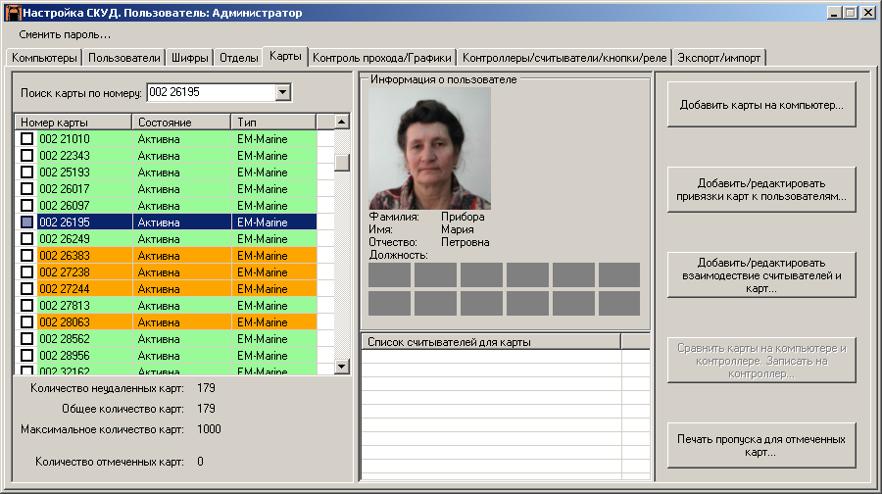
Рисунок 69 – Вкладка «Карты» в окне «Настройка СКУД»

Для выбора карты в списке слева на вкладке «Карты» в окне «Настройка СКУД», нужно щелкнуть левой клавишей мыши в соответствующей строке списка кроме поля . Строка будет выделена синим цветом, а в центральной части вкладки будет отображена информация о владельце карты (его фамилия, имя, отчество и должность), а также список считывателей на пропускных пунктах, где владелец данной карты может получить доступ на охраняемый объект. Для упрощения поиска карты можно ввести в поле «Поиск карты но номеру» начальные цифры номера и выбрать из всплывающего списка левой кнопкой мыши интересующую карту, либо стрелками «вниз»/«вверх» установить позицию и нажать клавишу «Enter» на интересующей карте.
Если щелкнуть правой клавишей мыши в области списка карт, то будет отображено контекстное меню, приведенное на рисунке 70. Данное меню содержит следующие пункты: «Сделать отмеченные утерянными», «Сделать отмеченные активными», «Удалить отмеченные», «Восстановить отмеченные» и «Снять все отметки». Чтобы выбрать какой-либо пункт контекстного меню, нужно щелкнуть по нему левой клавишей мыши.
Чтобы отметить карту, нужно щелкнуть любой клавишей мыши в поле в соответствующей строке списка карт.
При выборе пункта «Сделать отмеченные утерянными» состояние карт, отмеченных галочками в списке, станет «Утеряна». Это значит, что при поднесении такой карты к считывателю на пропускном пункте СКУД выдаст сообщение «Карта утеряна», доступ по данной карте будет запрещен. Данная карта должна быть изъята при попытки доступа по ней.
При выборе пункта «Сделать отмеченные активными», состояние каждой карты, отмеченной галочкой в списке, станет «Активна». Это значит, что данная карта активирована в СКУД и ее можно использовать для выдачи пользователю. Данный пункт меню используется, если отмеченная карта ранее была «Утерянной».
При выборе пункта «Удалить отмеченные», карты, отмеченные галочками, будут выделены темно-серым цветом. Карта будет окончательно удалена после выполнения синхронизации данных всех УРМ и серверов СКУД.

Рисунок 70 – Вкладка «Карты» в окне «Настройка СКУД». Контекстное меню

Если карты были удалены по ошибке, то до закрытия окна «Настройка СКУД» их можно восстановить. Для этого нужно отметить их галочками и в контекстном меню выбрать пункт «Восстановить отмеченные». В результате, выделение этих карт в списке темно-серым цветом будет снято, вся информация, связанная с этими картами будет восстановлена.
Внимание! Карты, которые были удалены окончательно по ошибке, нужно будет вносить заново, если предварительно не было выполнено резервирование данных (см. разделы 6.3.2 «Добавление карт на компьютер» и 7.1 «Резервирование данных о картах и пользователях»).

Добавление карт на компьютер
При нажатии на кнопку «Добавить карты на компьютер…» на вкладке «Карты» в окне «Настройка СКУД» (см. рис. 69, 70) будет отображено окно «Добавление карт на компьютер. Шаг 1. Выбор действия», которое приведено на рисунке 71.
В окне «Добавление карт на компьютер. Шаг 1. Выбор действия» следует выбрать одно из следующих действий:
- «Считать новые карты Mifare со считывателя».
- «Считать информацию о новых картах Mifare из памяти контроллера». При выборе данного действия, новые карты типа Mifare можно внести из списка, находящегося в памяти контроллера. В этом случае новые карты должны быть заранее занесены в память контроллера.
- «Считать новые карты EM-Marine со считывателя».
- «Считать информацию о новых картах EM-Marine из памяти контроллера». При выборе данного действия, новые карты типа EM-Marine можно внести из списка, находящегося в памяти контроллера. В этом случае новые карты должны быть заранее занесены в память контроллера.

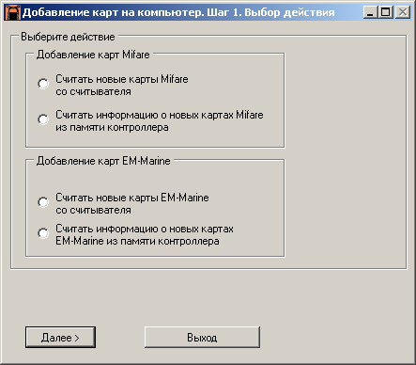
Рисунок 71 – Добавление карт на компьютер. Шаг 1. Выбор действия

Затем нужно нажать кнопку «Далее» в окне.

Добавление карт Mifare на компьютер со считывателя
ПО «СКУД» работает с картами Mifare Classic (ГОСТ Р ИСО/МЭК 14443. Тип A). Перед работой с такими картами ПО «СКУД» должно сохранить в каждую карту данные и пароль для доступа к последним. Эти данные и пароль ПО «СКУД» шифрует, а затем, после закрытия окна настроек, сохраняет.
Внимание! Окно настроек должен быть обязательно закрыто для сохранения данных (либо необходимо создать резервную копию всех настроек). Если питание компьютера выключить до закрытия окна настроек, то данные сохранены не будут. Дальнейшая работа с картой будет невозможна.
ПО «СКУД» для подготовки карт Mifare использует считыватель, разработанный компанией «Микро-ЭМ». Перед началом работы по добавлению убедитесь, что считыватель подключен к компьютеру.
Если в окне «Добавление карт на компьютер. Шаг 1. Выбор действия» (см. рис. 71) было выбрано действие «Считать новые карты Mifare со считывателя», то после нажатия кнопки «Далее» будет отображено окно «Добавление карт на компьютер. Шаг 2. Подготовка новых карт Mifare», которое приведено на рисунке 72.

Перед началом добавления новых карт Mifare на компьютер необходимо определить считыватель, с помощью которого будет осуществляться работа с новыми картами. Для этого следует нажать кнопку «Найти считыватели», которая расположена вверху левой части окна.
После этого в списке будет отображена информация обо всех считывателях карт Mifare, подключенных к данному УРМ. Информация представляется в виде таблицы, имеющей следующие поля: «Уникальный номер», «Подключение» и «Адрес». Поле «Уникальный номер» содержит уникальный номер устройства (который хранится в самом считывателе).

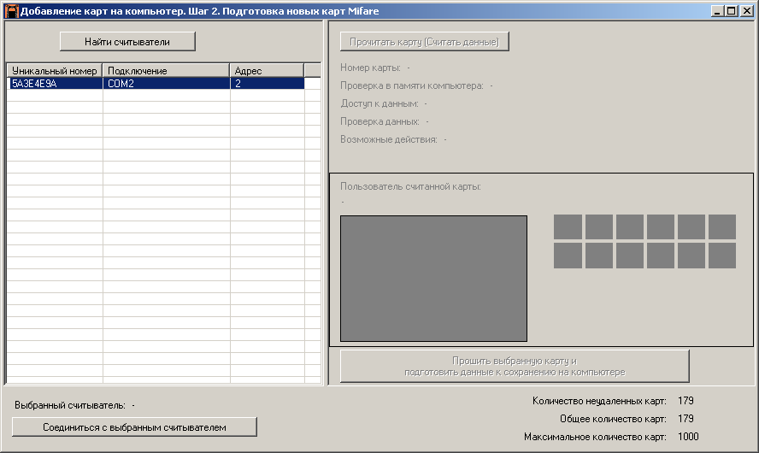
Рисунок 72 – Добавление карт на компьютер. Шаг 2. Подготовка новых карт Mifare

В поле «Подключение» указывается тип подключения:
  - COM<номер> - для устройств, подключаемых через интерфейс связи RS-232, RS-485 или виртуальный СОМ-порт.
  - USB – для устройств, подключаемых через интерфейс связи USB.
  - Ethernet – для устройств, подключаемых через интерфейс связи Ethernet.
Далее, необходимо выбрать один из найденных считывателей в списке (к которому будет поднесена новая карта) и нажать кнопку «Соединиться с выбранным считывателем». При удачном соединении считыватель выдаст короткий звуковой сигнал, светодиод на нем мигнет один раз зеленым цветом.
После описанных действий можно подносить карты в поле считывателя и готовить карты для работы с ПО «СКУД».
После того, как карта поднесена в поле считывателя, необходимо нажать кнопку «Прочитать карту (Считать данные)».
Для новой карты ПО «СКУД» отобразит на форме (см. рис. 73):
  - в поле «Проверка данных» текст «Нет данных на карте», что означает, что карта еще не готова к работе с ПО «СКУД»)
  - в поле «Возможные действия» текст «Можно записать данные на карту и сохранить в памяти компьютера», что означает, что ПО «СКУД» может подготовить карту для работы.
Не убирая карту из поля считывателя, необходимо нажать кнопку «Прошить выбранную карту и подготовить данные для сохранения на компьютере».

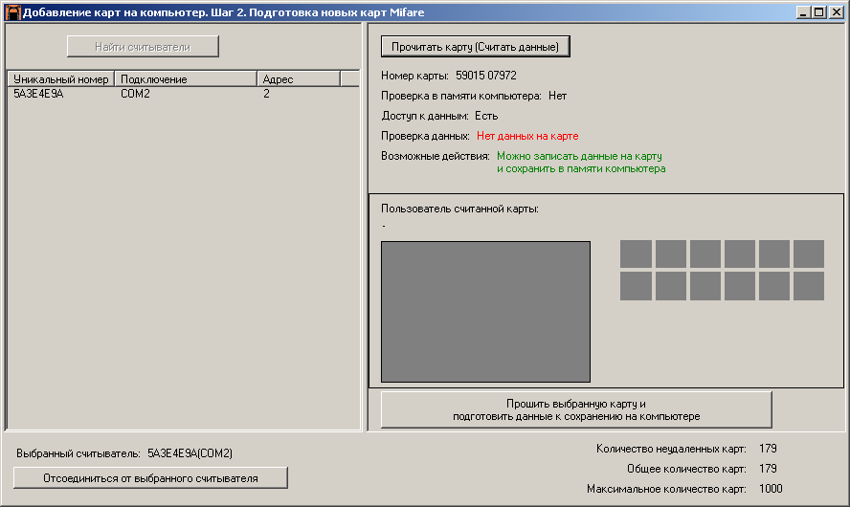
Рисунок 73 – Считывание информации о новых картах Mifare со считывателя

Внимание! Устройство СКД должно знать о вшиваемых данных в карту. После добавления/перепрошивки карт в ПО «СКУД», необходимо обязательно записать данные на контроллер (см. раздел 6.4 «Настройка СКУД – Сравнение карт на компьютере и контроллере»).

Добавление карт Mifare на компьютер из памяти контроллера
Этот способ подразумевает, что в память контроллера уже была занесена информация о новых картах.
Если было выбрано действие «Считать информацию о новых картах Mifare из памяти контроллера», то после нажатия кнопки «Далее», будет отображено окно «Добавление карт на компьютер. Шаг 2. Считывание карт Mifare из памяти контроллера» (см. рис. 74).

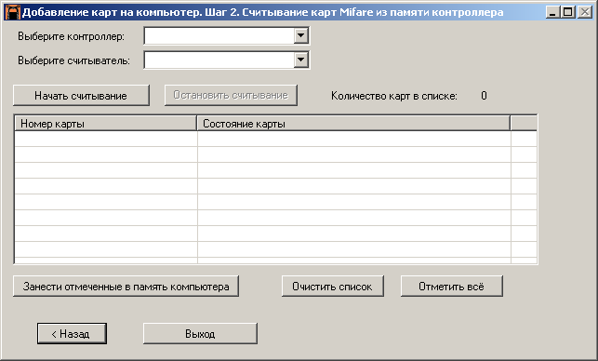
Рисунок 74 – Добавление карт на компьютер. Шаг 2. Считывание карт Mifare из памяти контроллера

В данном окне сначала необходимо выбрать контроллер. Для этого следует щелкнуть левой клавишей мыши по кнопке в поле «Выберите контроллер», и в выпадающем списке выбрать контроллер, подключенный к данному УРМ, щелкнув левой клавишей мыши в соответствующей строке списка.
Затем следует выбрать считыватель. Для этого следует также щелкнуть левой клавишей мыши по кнопке в поле «Выберите считыватель», и в выпадающем списке щелкнуть левой клавишей мыши в той строке списка, которая содержит название нужного считывателя (в скобках указывается номер контроллера СКД, к которому подключен данный считыватель, через дефис номер этого считывателя на контроллере).
После выбора контроллера и считывателя следует нажать кнопку «Начать считывание». В результате нажатия на кнопку «Начать считывание» окно, показанное на рисунке 75.

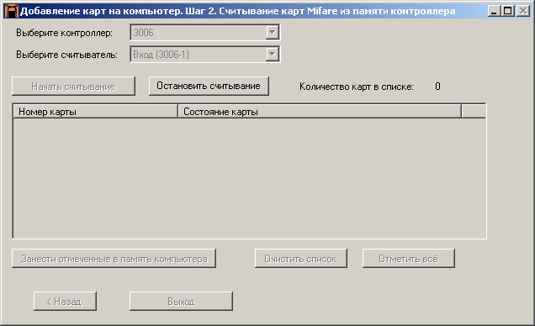
Рисунок 75 – Добавление карт на компьютер. Шаг 2. Считывание карт Mifare из памяти контроллера. Процесс считывания

Если в течение одной минуты после нажатия кнопки «Начать считывание» кнопка «Остановить считывание» вновь не станет деактивированной, то это означает, что нарушена связь с контроллером. В данном случае необходимо нажать кнопку «Остановить считывание» и проверить соединение с контроллером.
В случае нормального соединения с контроллером, в течение одной минуты окно «Добавление карт на компьютер. Шаг 2. Считывание карт Mifare из памяти контроллера» примет вид, показанный на рисунке 74, где в центральной области отобразится список всех карт, занесенных в память контроллера.
В списке нужно поставить галочки, щелкнув клавишей мыши в поле у тех карт, которые необходимо занести в память компьютера, либо нажать кнопку «Отметить всё», если необходимо занести все новые карты.
Для добавления отмеченных карт в память компьютера, нужно нажать кнопку «Занести отмеченные в память компьютера».
Для закрытия окна «Добавление карт на компьютер. Шаг 2. Считывание карт Mifare из памяти контроллера» нужно нажать кнопку «Выход».

Добавление карт EM-Marine со считывателя
Если было выбрано действие «Считать информацию о новых картах EM-Marine со считывателя», то после нажатия кнопки «Далее», будет отображено окно «Добавление карт на компьютер. Шаг 2. Считывание карт EM-Marine со считывателя» (см. рис. 76).

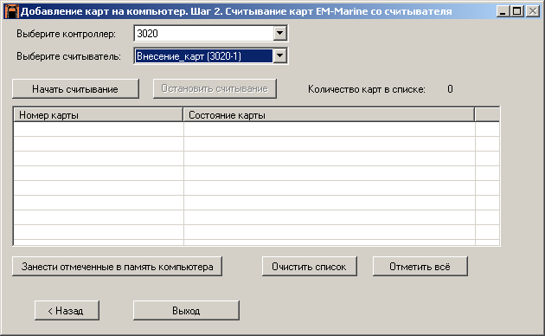
Рисунок 76 – Добавление карт на компьютер. Шаг 2. Считывание карт EM-Marine со считывателя

В данном окне сначала необходимо выбрать контроллер. Для этого следует щелкнуть левой клавишей мыши по кнопке в поле «Выберите контроллер», и в выпадающем списке выбрать контроллер, подключенный к данному УРМ, щелкнув левой клавишей мыши в соответствующей строке списка.
Затем следует выбрать считыватель. Для этого следует также щелкнуть левой клавишей мыши по кнопке в поле «Выберите считыватель», и в выпадающем списке щелкнуть левой клавишей мыши в той строке списка, которая содержит название нужного считывателя (в скобках указывается номер контроллера СКД, к которому подключен данный считыватель, через дефис номер этого считывателя на контроллере).
После выбора контроллера и считывателя следует нажать кнопку «Начать считывание». В результате нажатия на кнопку «Начать считывание» окно, показанное на рисунке 77.

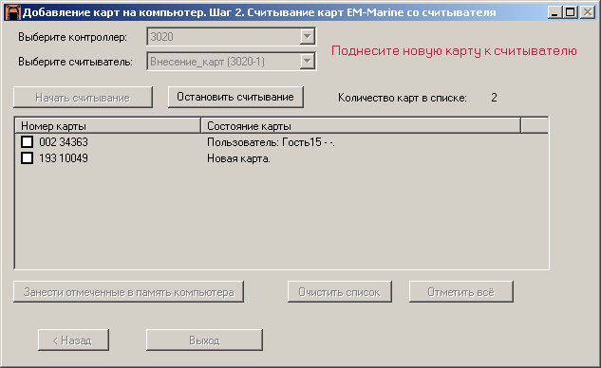
Рисунок 77 – Добавление карт на компьютер. Шаг 2. Считывание карт EM-Marine со считывателя. Процесс считывания

Для добавления новых карт нужно добавляемые карты поочередно подносить к выбранному ранее считывателю, причем информация, считываемая с карт, будет отображаться в списке, расположенном в центральной области окна.
По окончании процесса добавления новых карт через считыватель нужно нажать кнопку «Остановить считывание» в окне. Строки в таблице выделяются зеленым цветом, если добавленной карты нет в базе данных СКУД, и красным цветом, если добавленная карта уже присутствует в базе данных СКУД (см. рис. 78).

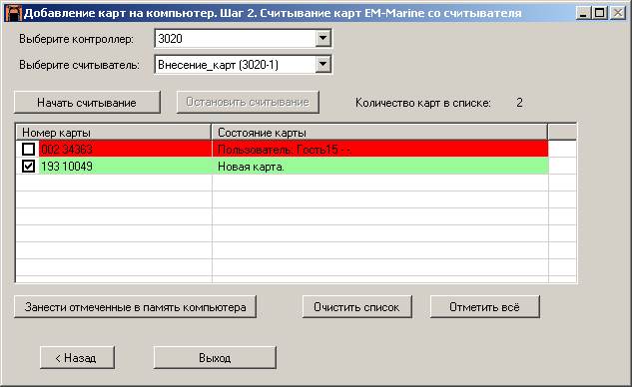
Рисунок 78 – Добавление карт на компьютер. Шаг 2. Считывание карт EM-Marine со считывателя. Выбор карт для занесения в память компьютера

В списке нужно поставить галочки, щелкнув клавишей мыши в поле у тех карт, которые необходимо занести в память компьютера, либо нажать кнопку «Отметить всё», если необходимо занести все новые карты.
Для добавления отмеченных карт в память компьютера, нужно нажать кнопку «Занести отмеченные в память компьютера».
Для закрытия окна «Шаг 2. Считывание карт EM-Marine со считывателя» нужно нажать кнопку «Выход».

Добавление карт EM-Marine на компьютер из памяти контроллера
Этот способ подразумевает, что в память контроллера уже была занесена информация о новых картах.
Последовательность действий для добавления новых карт в память компьютера полностью аналогична последовательности, описанной в разделе 6.3.2.2 «Добавление карт Mifare на компьютер из памяти контроллера».
Второй способ добавления новых карт EM-Marine описан в РЭ СКД-01.

Добавление/редактирование привязки карт к пользователям
Для изменения привязки карт к пользователям нужно в окне «Настройка СКУД» перейти на вкладку «Карты» и нажать на кнопку «Добавить/редактировать привязку карт к пользователям…». В результате, будет отображено окно «Добавление/редактирование привязок карт к пользователям», которое приведено на рисунке 79. Данное окно содержит поле выбора конкретного пользователя «Пользователь», список всех карт, авторизованных в системе и еще не имеющих владельца, и список карт, принадлежащих выбранному пользователю, кнопки и для перемещения карт из одного списка в другой, а также кнопки «Применить» и «Отменить».

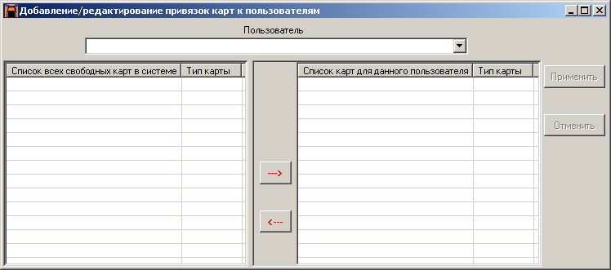
Рисунок 79 – Добавление/редактирование привязок карт к пользователям

Для выбора пользователя нужно щелкнуть левой клавишей мыши по кнопке в поле выбора и в выпадающем меню по имени, фамилии, отчеству выбрать нужного пользователя, щелкнув левой клавишей мыши в соответствующей строке списка. Пример выбора пользователя приведен на рисунке 80.

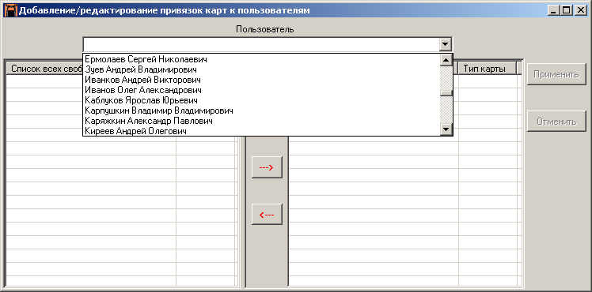
Рисунок 80 – Пример выбора пользователя в окне «Добавление/редактирование привязок карт к пользователям»
Строки в левом списке будут выделены оранжевым цветом, если у соответствующей карты владелец не определен, или красным цветом, если соответствующая карта была утеряна. Строка в правом списке может быть выделена зеленым цветом, если соответствующая карта является активной, или красным цветом, если соответствующая карта утеряна.
Для перемещения карты из одного списка в другой, нужно отметить галочками (щелкнув клавишей мыши в соответствующем поле ), затем нажать нужную из кнопок: либо . При перемещении карт из «Списка всех свободных карт в системе», который расположен справа, в «Список карт для данного пользователя», который расположен слева, перемещенным картам присваивается владелец (которым становится выбранный пользователь), а данный пользователь получает карты, которыми может пользоваться для получения доступа на охраняемый объект. Для выполнения такой операции перемещения карт следует воспользоваться кнопкой .
При перемещении карт из «Списка карт для данного пользователя», который расположен слева, в «Список всех свободных карт в системе», который расположен справа, в информации о данных картах помечается, что владелец для них не определен, карты становятся «свободными в системе». Для выполнения такой операции перемещения карт нужно воспользоваться кнопкой .
Примечание. Карта считается «свободной в системе», если ее владелец не определен. Пользователи не могут пользоваться свободными картами. Воспользоваться можно только картой, имеющей владельца, доступ будет разрешен только владельцу данной карты. Все свободные карты должны быть изъяты из обращения, до тех пор, пока не будут прикреплены к конкретному пользователю (владельцу).
Для завершения операций над привязками карт к выбранному пользователю нужно нажать кнопку «Применить» в окне «Добавление/редактирование привязок карт к пользователям».
При нажатии кнопки «Отмена» будет сделан откат произведенных изменений для выбранного пользователя.
При перевыборе пользователя (при закрытии окна «Добавление/редактирование привязок карт к пользователям») система проверит, были ли сделаны изменения. Если они были, то система выдаст предупреждение, показанное на рисунке 81, что есть изменения. При нажатии кнопки «Да» система применит изменения и не перевыберет пользователя (не закроет окно «Добавление/редактирование привязок карт к пользователям»). При нажатии кнопки «Нет» система не перевыберет пользователя (не закроет окно «Добавление/редактирование привязок карт к пользователям») и предоставит возможность пользователю применить/отменить изменения в дальнейшем.

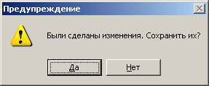
Рисунок 81 – Запрос на сохранение произведенных изменений

Добавление/редактирование взаимодействия считывателей и карт
Для изменения или задания привязки карт к считывателям, нужно нажать на кнопку «Добавить/редактировать взаимодействие считывателей и карт…» на вкладке «Карты» в окне «Настройка СКУД». В результате будет отображено окно «Добавление/редактирование взаимодействий карт и считывателей», которое приведено на рисунке 82. В этом окне для конкретного считывателя задается список карт с указанием владельца, кто из пользователей может получить доступ на охраняемый объект через пропускной пункт, на котором расположен данный считыватель. В этом окне также можно осуществлять привязку карт к выбранному считывателю (в верхней области) и привязку выбранной карты к считывателям (в нижней области).
Окно «Добавить/редактировать взаимодействие карт и считывателей» содержит следующие элементы:
  - область «Выбор» справа вверху в окне,
  - рабочая область «Добавление/редактирование привязок карт к считывателям» – в верхней половине окна,
  - рабочая область «Добавление/редактирование привязок считывателей к картам» – в нижней половине окна,
  - кнопки «Применить» и «Отменить».
Область «Выбор» служит для выбора, какая рабочая область будет активной. Переключение между областями происходит путем выставления маркера напротив соответствующего значения. Постановка маркера напротив значения «Считыватели-карты» определяет, что активной будет рабочая область «Добавление/редактирование привязок карт к считывателям». Соответственно, рабочая область «Добавление/редактирование привязок считывателей к картам» становится неактивной (все элементы окрашиваются серым цветом). Постановка маркера напротив значения «Карты-считыватели» определяет, что активной будет рабочая область «Добавление/редактирование привязок считывателей к картам». Соответственно, рабочая область «Добавление/редактирование привязок карт к считывателям» становится неактивной.

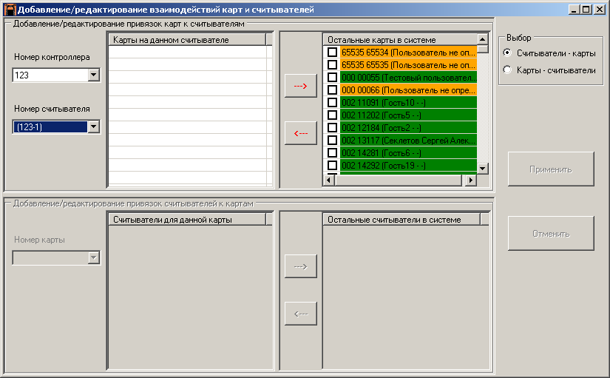
Рисунок 82 – Добавление/редактирование привязок карт к считывателям

Рабочая область «Добавление/редактирование привязок карт к считывателям» содержит поле выбора контроллера по его названию (номеру), поле выбора считывателя на данном контроллере (по его названию и номеру на контроллере), список карт на считывателе и список всех карт в системе. Список карт на считывателе, расположенный слева, содержит информацию о картах, авторизованных на данном считывателе, (номер карты, фамилия, имя, отчество владельца карты). В данном списке указывается, какие пользователи с помощью каких карт могут получить доступ на охраняемый объект на данном пропускном пункте.
Список всех карт в системе, расположенный справа, содержит такую же информацию обо всех других картах в системе (те, которые не могут использоваться на данном пропускном пункте, но могут использоваться на других пропускных пунктах, а также карты, владелец которых не определен).
Строки в обоих списках выделяются следующими цветами:
  - Зеленым цветом – если карта является активной и имеет владельца.
  - Оранжевым цветом – если карта является активной, но владелец для нее не определен.
  - Красным цветом – если карта утеряна.
Для выбора контроллера необходимо щелкнуть левой клавишей мыши по кнопке в соответствующем поле выбора и в выпадающем списке выбрать нужный контроллер, щелкнув по его названию левой клавишей мыши. В данном списке на УРМ представлены все контроллеры тех серверов СКУД, которые указаны в настройках данного УРМ. Чтобы выбрать считыватель на данном контроллере, также необходимо щелкнуть левой клавишей мыши по кнопке в соответствующем поле выбора и также в выпадающем списке выбрать нужный считыватель, щелкнув левой клавишей мыши по его названию, в скобках указывается номер считывателя на контроллере. Пример выбора контроллера приведен на рисунке 83.

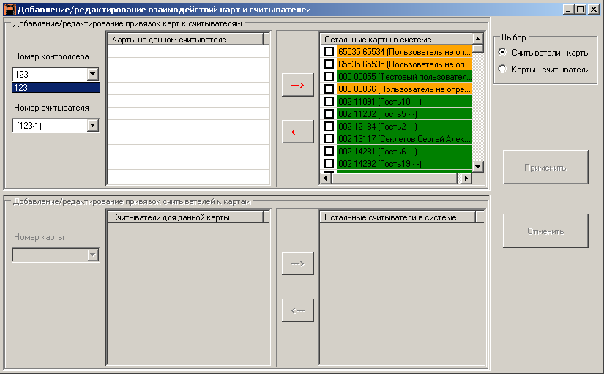
Рисунок 83 – Пример выбора контроллера «0» в области «Добавление/редактирование привязок карт к считывателям»

Для перемещения карт из одного списка в другой используются кнопки и . Чтобы переместить карты из списка карт на считывателе, который расположен слева, в список всех карт в системе, который расположен справа, необходимо отметить галочками нужные карты (щелкнув клавишей мыши в соответствующих полях ) и нажать кнопку . При этом для пользователей отмеченных карт запрещается доступ на охраняемый объект на данном пропускном пункте. При следующей попытке получения доступа СКУД выдаст сообщение «Доступ запрещен».
Для того чтобы переместить карты из списка всех карт в системе, который расположен справа, в список карт на считывателе, который расположен слева, необходимо также отметить галочками нужные и нажать кнопку . При этом для отмеченных карт разрешается доступ на охраняемый объект на данном пропускном пункте.
Если необходимо переместить все карты из списка всех карт в системе, который расположен справа, в список карт на считывателе, который расположен слева, то нужно щелкнуть правой клавишей мыши в списке всех карт в системе и в отобразившемся контекстном меню выбрать пункт «Выделить все», щелкнув по нему левой клавишей мыши, и затем нажать кнопку .
Если необходимо переместить все карты из списка карт на считывателе, который расположен слева, в список всех карт в системе, который расположен справа, то нужно щелкнуть правой клавишей мыши в списке карт на считывателе и в отобразившемся контекстном меню выбрать пункт «Выделить все», щелкнув по нему левой клавишей мыши, и затем нажать кнопку .
Для сохранения произведенных изменений следует нажать кнопку «Применить» в окне «Добавление/редактирование взаимодействий карт и считывателей». Для отката изменений следует нажать кнопку «Отменить».
Если необходимо набор карт, занесенных в список карт на одном считывателе, занести в список карт на других считывателях, то для этого нужно в списке карт на считывателе щелкнуть правой клавишей мыши и в отобразившемся контекстном меню выбрать пункт «Выделить все», затем еще раз щелкнуть в этом списке правой клавишей мыши, но на этот раз выбрать в контекстном меню пункт «Копировать отмеченное в буфер». Затем выбрать другой считыватель, для которого нужно занести скопированные карты, и щелкнуть в его списке карт на считывателе правой клавишей мыши, затем в отобразившемся контекстном меню выбрать пункт «Вставить из буфера (без очистки)». Это действие (вставка из буфера без очистки) необходимо выполнить для всех считывателей, для которых нужно вставить в список карт на считывателе скопированные карты.
Это же окно, но с активной рабочей областью «Добавление/редактирование привязок считывателей к картам» показано на рисунке 84.
Эта область содержит:
  - поле выбора конкретной карты по ее номеру,
  - список «Считыватели для данной карты», расположенный слева,
  - список «Все считыватели в системе», расположенный справа
  - кнопки и .
Список «Считыватели для данной карты», расположенный слева, содержит названия всех считывателей на пропускных пунктах, где по данной карте можно получить доступ на охраняемый объект. Список «Все считыватели в системе», расположенный справа, содержит названия всех прочих считывателей на всех других пропускных пунктах в СКУД.
Для выбора карты необходимо щелкнуть левой клавишей мыши по кнопке в поле выбора «Номер карты» в области «Добавление/редактирование привязок считывателей к картам» и в выпадающем списке выбрать карту по ее номеру, щелкнув левой клавишей мыши в нужной строке выпадающего списка. Для прокручивания списка нужно навести курсор на полосу прокрутки справа в окне списка, затем следует нажать левую клавишу мыши и, удерживая ее нажатой, смещать курсор мыши вниз до тех пор, пока в списке не будет найдена карта с нужным номером.

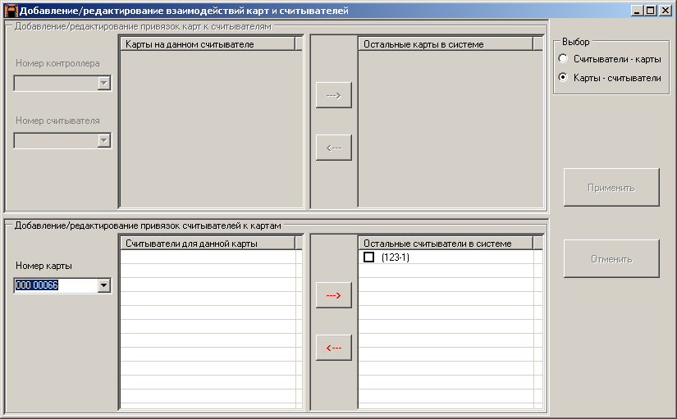
Рисунок 84 – Добавление/редактирование привязок считывателей к картам

Второй способ с использованием автоматического поиска. Для этого нужно щелкнуть левой клавишей мыши в поле выбора «Номер карты» и с клавиатуры набрать первые цифры номера нужной карты. Вверху списка будет отображен первый по порядку номер карты, первые цифры которого совпадают с введенными. Пример выбора карты номер «015 10128» приведен на рисунке 85. Номер карты необходимо вводить с символом пробела («_»), иначе поиск будет осуществляться неверно.
Для того чтобы переместить считыватель из списка «Все считыватели в системе», который расположен справа, в список «Считыватели для данной карты», который расположен слева, нужно отметить галочкой нужные считыватели (щелкнув клавишей мыши в поле в соответствующих строках списка), затем нажать кнопку . При этом для выбранной карты будет разрешено получение доступа по ней на охраняемый объект на пропускных пунктах, где располагаются данные считыватели.
Для того чтобы переместить считыватель из списка «Считыватели для данной карты», который расположен слева, в список «Все считыватели в системе», который расположен справа, нужно отметить галочкой нужные считыватели, а затем нажать кнопку . При этом для данной карты будет запрещено получение доступа по ней на охраняемый объект на пропускных пунктах, где располагаются данные считыватели.
Для того чтобы переместить все считыватели из списка «Все считыватели в системе», который расположен справа, в список «Считыватели для данной карты», который расположен слева, нужно щелкнуть правой клавишей мыши в списке «Все считыватели в системе» и в отобразившемся контекстном меню выбрать пункт «Выделить все», щелкнув по нему левой клавишей мыши, и затем нажать кнопку .

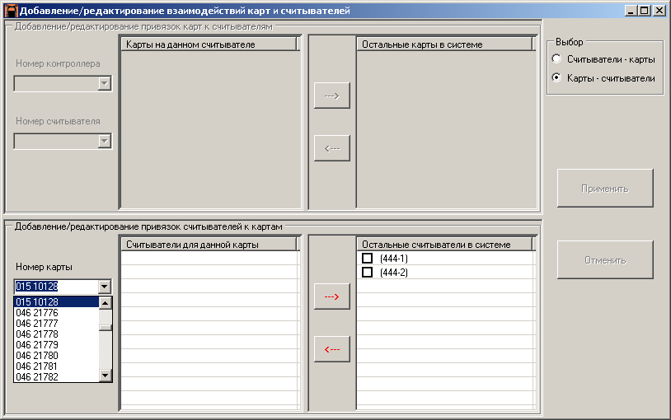
Рисунок 85 – Пример выбора карты с номером «015 10128» в области «Добавление/редактирование привязок считывателей к картам»

Для того чтобы переместить все считыватели из списка «Считыватели для данной карты», который расположен слева, в список «Все считыватели в системе», который расположен справа, нужно щелкнуть правой клавишей мыши в списке «Считыватели для данной карты» и в отобразившемся контекстном меню выбрать пункт «Выделить все», щелкнув по нему левой клавишей мыши, и затем нажать кнопку .
Для сохранения произведенных изменений следует нажать кнопку «Применить» в окне «Добавление/редактирование взаимодействий карт и считывателей». Для отката изменений следует нажать кнопку «Отменить».

Настройка СКУД – Сравнение карт на компьютере и контроллере
ПО «СКУД» позволяет настроить контроль доступа для автономного режима работы контроллера СКД.
Данная возможность доступна на компьютерах с типами «Удаленный сервер» и «Автономный компьютер СКУД» и не доступна, если компьютер имеет тип «УРМ».
Примечание. В случае потери связи с ПЭВМ контроллер СКД автоматически через 10 секунд переходит в автономный режим работы и осуществляет допуск через пропускной пункт пользователей, карты которых занесены в его память для данного считывателя. При этом контроллер СКД не учитывает графики пользователей (всем пользователям ставится график «Свободный проход»), не учитываются состояния карт (утеряна, не присвоена пользователю).
Если нужно, чтобы контроллер в автономном режиме продолжал осуществлять предоставление доступа на охраняемый объект в соответствии с базой данных ПО «СКУД», то для этого необходимо занести в память контроллера информацию о картах из БД ПО «СКУД». Чтобы это сделать, нужно на вкладке «Карты» в окне «Настройка СКУД» нажать кнопку «Сравнить карты на компьютере и контроллере. Записать на контроллер» (см. рис. 86).

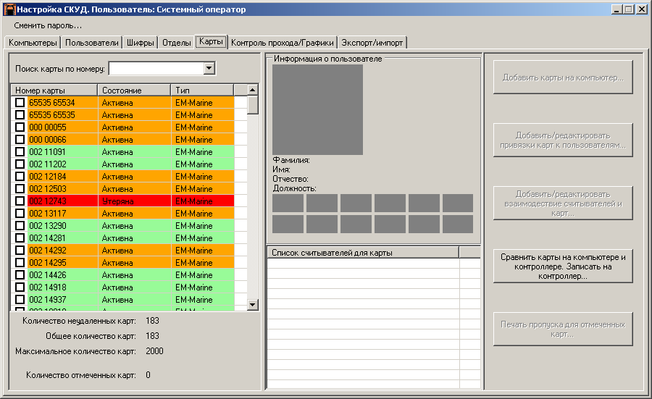
Рисунок 86 – Настройка СКУД на удаленном сервере СКУД. Вкладка «Карты».

В результате будет отображено окно «Добавление карт на контроллер», которое приведено на рисунке 87. Это окно используется для того, чтобы привести в соответствие данные о картах, хранящиеся на контроллере и считывателе, с данными, имеющимися в базе данных СКУД. Для конкретного считывателя должна иметь место информация только о тех картах, по которым, согласно данным из базы данных СКУД, можно получить доступ на охраняемый объект на данном пропускном пункте. Причем для данного считывателя должна иметь место информация обо всех таких картах.
В окне «Добавление карт на контроллер» необходимо выбрать контроллер, щелкнув левой клавишей мыши по кнопке в соответствующем поле выбора, и в выпадающем списке выбрать нужный по названию, щелкнув левой клавишей мыши в соответствующей строке выпадающего списка. Затем следует выбрать считыватель, также щелкнув левой клавишей мыши по кнопке в соответствующем поле выбора, и в выпадающем списке по названию (номеру на считывателе) выбрать нужный считыватель, также щелкнув левой клавишей мыши в соответствующей строке выпадающего списка. В результате таблица «Карты на компьютере, относящиеся к данному считывателю», которая расположена слева, будет заполнена информацией о картах, авторизованных на выбранном считывателе в ПО «СКУД».

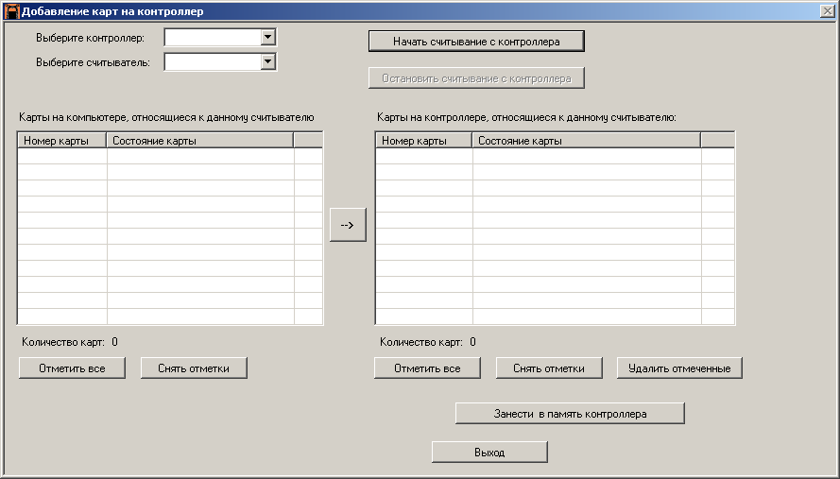
Рисунок 87 – Добавление карт на контроллер

После этого следует нажать кнопку «Начать считывание с контроллера» в окне «Добавление карт на контроллер». По окончании процесса считывания информации с выбранного контроллера, таблица «Карты на контроллере, относящиеся к данному считывателю», которая расположена справа, будет заполнена информацией о картах, авторизованных на данном считывателе, которая была получена от контроллера.
После того, как обе таблицы были заполнены, оператору СКУД необходимо визуально сравнить информацию о картах в обеих этих таблицах. Если в левой таблице имеются строки, отсутствующие в правой таблице (которые выделены желтым цветом, см. рис. 88), то необходимо отметить данные строки галочкой, щелкнув клавишей мыши в поле , и нажать кнопку 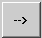. Если в правой таблице имеются строки, отсутствующие в левой таблице (которые выделены ярко-розовым цветом, см. рис. 88), то также необходимо отметить эти строки галочкой и следует нажать кнопку «Удалить отмеченные», которая расположена справа под правой таблицей.
Это необходимо сделать для того, чтобы был закрыт доступ на охраняемый объект по картам, которые в СКУД не являются авторизованными для данного считывателя. Данное действие необходимо выполнять каждый раз при удалении неиспользуемых карт в настройках СКУД, а также как профилактическая мера – раз в квартал.
Если нужно отметить все строки в какой-либо таблице, для этого под каждой из таблиц расположены кнопки с названием «Отметить все». Слева кнопка для левой таблицы, справа – для правой. Также по окончании перемещения строк из левой таблицы в правую, удаления строк из правой таблицы, следует нажать кнопку «Снять отметки» под соответствующей таблицей.

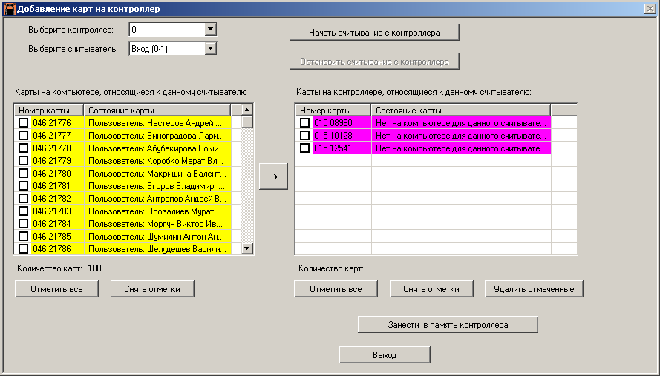
Рисунок 88 – Добавление карт на контроллер

По окончании работы с данными в таблицах для того, чтобы изменения были внесены в базу данных контроллера, нужно нажать кнопку «Занести в память контроллера», которая расположена в нижней части окна справа.
Примечание. После процедуры внесения карт в базу данных контроллера, рекомендуется еще раз нажать на кнопку «Начать считывание с контроллера» для проверки, что список в базе данных контроллера изменен корректно.
Для закрытия окна «Добавление карт на контроллер» нужно нажать кнопку «Выход».

Настройка СКУД – Территории

Вкладка «Контроль прохода/Графики» позволяет работать с территориями (см. рис. 89).
Если компьютер имеет тип «Удаленный сервер», то вкладка доступна для просмотра и системному оператору и администратору СКУД.
Если компьютер имеет тип «УРМ» или «Автономный компьютер СКУД», то данная вкладка доступна для редактирования системному оператору и администратору СКУД.
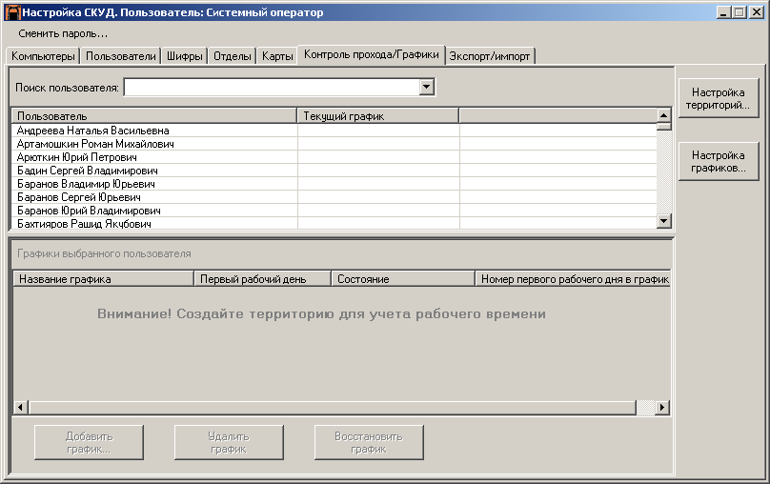
Рисунок 89 – Вкладка «Контроль прохода/Графики» в окне «Настройка СКУД» для работы с территориями

По нажатию кнопки «Настройка территорий…» на вкладке «Контроль прохода/Графики» будет отображено окно «Настройка территорий», приведенное на рисунке 90. В этом окне представлен список территорий с указанием, есть ли на территории запрет повторного прохода и учет рабочего времени пользователя. Также это окно содержит списки считывателей, установленных на входе и выходе той территории, которая выделена синим цветом в списке территорий.

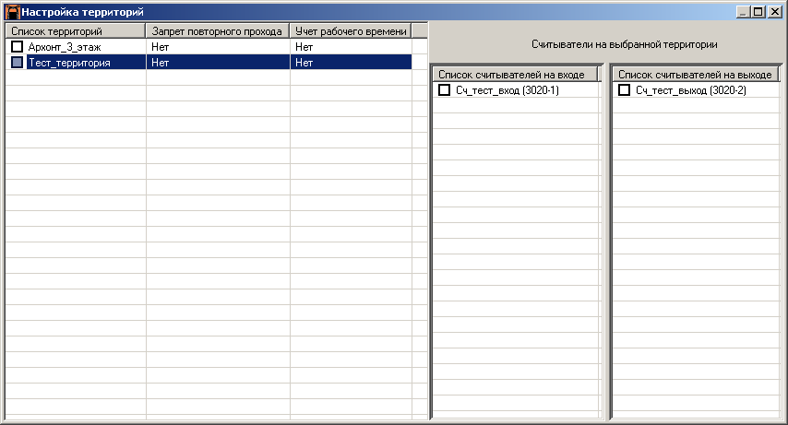
Рисунок 90 – Окно «Настройка территорий»

Внимание! На одной территории обязательно должно быть не менее одного считывателя на входе и не менее одного на выходе. В противном случае системой будет выдано предупреждение: «У территории <название> нет ни одного считывателя». Окно «Настройка территорий» нельзя закрыть до тех пор, пока для данной территории не будут добавлены хотя бы один считыватель на входе и хотя бы один считыватель на выходе. Для закрытия окна «Настройка территорий» можно удалить из списка территорий территории, для которых не заданы считыватели.

Рисунок 91 – Список территорий. Контекстное меню

Операции по добавлению/удалению данных из списков выполняются через контекстное меню соответствующего списка, которое отображается после щелчка правой клавишей мыши в области соответствующего списка.
Контекстное меню для списка территорий приведено на рисунке 91 и содержит пункты: «Добавить территорию», «Редактировать выбранную территорию», «Удалить отмеченные» и «Восстановить отмеченные».
При выборе пункта «Добавить территорию» контекстного меню будет отображено окно «Добавление территории», которое приведено на рисунке 92.

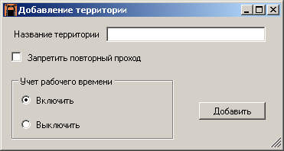
Рисунок 92 – Добавление территории

В этом окне нужно щелкнуть левой клавишей мыши в поле ввода «Название территории» и ввести с клавиатуры название новой контролируемой территории.
В этом же окне для новой территории необходимо указать есть ли запрет повторного прохода на территорию (установить маркер «Запретить повторный проход») и нужен ли на территории учет рабочего времени (установить переключатель «Учет рабочего времени» в позицию «Включить»).
В случае если при входе или выходе с территории возникает событие «Повторный проход по данной карте», но такой проход не будет запрещен, то в журнал событий по доступу занесется два сообщения: «Повторный проход по данной карте» (строка выделена красным цветом) и «Доступ разрешен» (строка выделена зеленым цветом).
Для завершения операции добавления территории нажать кнопку «Добавить».

Для добавленной территории необходимо заполнить список считывателей на входе. Для этого нужно щелкнуть правой клавишей мыши в области этого списка и выбрать пункт «Добавить считыватель». Контекстное меню списков считывателей на входе и выходе содержит одинаковые пункты: «Добавить считыватель» и «Удалить отмеченные». На рисунке 93 приведено контекстное меню для списка считывателей на входе.

Рисунок 93 – Список считывателей на входе. Контекстное меню.

После того, как был выбран пункт контекстного меню «Добавить считыватель…» отображается окно, приведенное на рисунке 94.

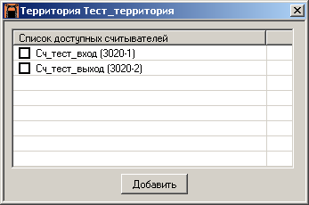
Рисунок 94 – Список доступных считывателей для контролируемой территории с названием «Тест_территория»
В этом окне нужно из общего списка считывателей отметить галочкой считыватели, установленные на входе данной территории, и нажать кнопку «Добавить». Затем нужно щелкнуть правой клавишей мыши в области «Списка считывателей на выходе» и в отобразившемся окне (см. рис. 94) отметить галочкой считыватели, установленные на выходе данной территории, и также нажать кнопку «Добавить». Галочка проставляется путем нажатия клавиши мыши в поле соответствующей строки списка.
Для удаления контролируемой территории из списка территорий, нужно щелкнуть правой клавишей мыши в полях нужных строк списка территорий и в контекстном меню этого списка выбрать пункт «Удалить отмеченные», щелкнув по нему левой клавишей мыши.
Если территории были удалены ошибочно, то информацию о них можно восстановить до закрытия окна «Настройка СКУД». Для этого нужно отметить галочками нужные территории в списке территорий и в контекстном меню этого списка выбрать пункт «Восстановить отмеченные», щелкнув по нему левой клавишей мыши.
Для удаления считывателей из списка нужно также щелкнуть правой клавишей мыши в полях нужных строк соответствующего списка считывателей и в контекстном меню выбрать пункт «Удалить отмеченные», щелкнув по нему левой клавишей мыши.
Для закрытия окна «Настройка территорий», нужно щелкнуть левой клавишей мыши по кнопке в правом верхнем углу этого окна.

Для изменения таких параметров контролируемой территории, как «Запрет повторного прохода» и «Учет рабочего времени», нужно щелкнуть правой клавишей мыши в поле соответствующей строки списка территорий и в контекстном меню выбрать пункт «Редактировать выбранную территорию». В результате, будет отображено окно «Редактирование территории», аналогичное окну «Добавление территории» (см. рис. 92), с единственным отличием – заблокировано изменение названия территории.

Контроль нахождения пользователей на территории

Список пользователей на территории
Контроль за нахождением пользователей СКУД на охраняемой территории может быть осуществлен ПО «СКУД» только при условии, что территории созданы.
В главном окне ПО «СКУД» при выборе пункта «Список пользователей на территории…» меню «Учет рабочего времени» отображается окно, приведенное на рисунке 95.
Окно «Список пользователей на территории» содержит поле выбора «Территория». Чтобы выбрать интересующую территорию (либо все территории), нужно щелкнуть левой клавишей по кнопке и в выпадающем списке выбрать нужную, щелкнув левой клавишей мыши по ее названию.
Для отображения информации о пользователях на территории (либо на всех территориях) на текущий момент времени необходимо нажать кнопку «Обновить».
После этого отобразится список всех вошедших и еще не вышедших пользователей. При перевыборе территории информация в списке изменится. Полную информацию (ФИО, должность, название территории, время прохода, изображение фотографии) об интересующем пользователе находящегося на территории можно получить, выделив синим цветом соответствующую строку в списке (щелкнув по строке левой клавишей мыши).
Для упрощения поиска можно также воспользоваться фильтром «Отобразить пользователей (фильтр по отделам)». Для этого нужно щелкнуть левой клавишей мыши по кнопке в поле выбора «Отобразить пользователей (фильтр по отделам)» и выбрать из всплывающего списка левой кнопкой мыши отдел. В результате, список пользователей поменяется в соответствии с выбранными условиями.
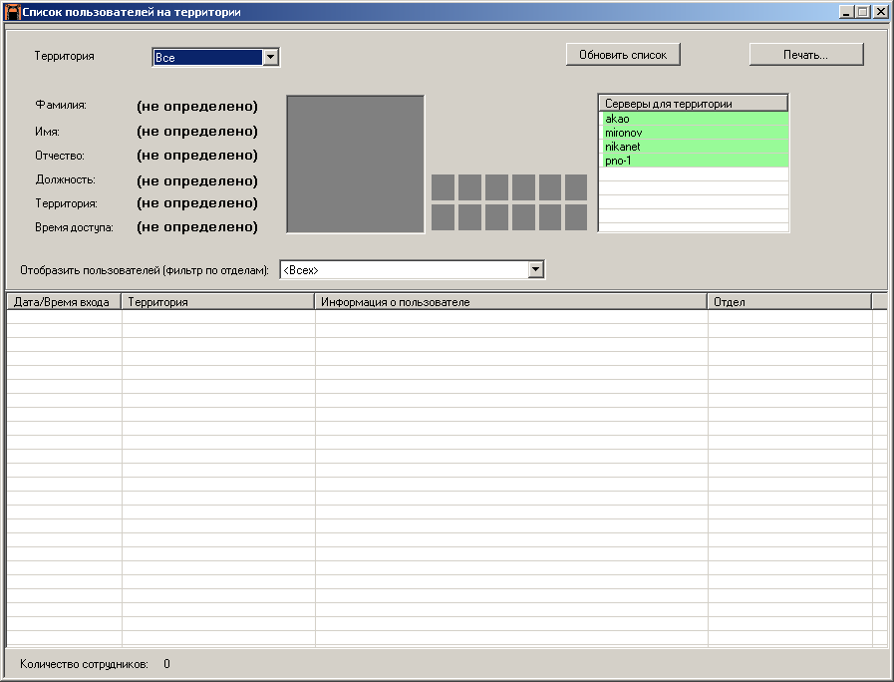
Рисунок 95 – Список пользователей, находящихся на охраняемой территории

Проход без карты
Если пользователь, данные о котором имеются в базе данных СКУД, забыл или потерял свою карту, то в этом случае оператор СКУД может пропустить пользователя на территорию, предварительно записав в базу данных СКУД информацию о том, что данный пользователь прошел на охраняемый объект без карты.
Для этого нужно в главном окне приложения выбрать меню «Учет рабочего времени» и в нем пункт «Проход без карты…».
Пункт «Проход без карты…» доступен оператору ПО «СКУД» на компьютерах типа «Удаленный сервер» и «Автономный компьютер СКУД». Данный пункт не доступен на компьютерах типа «УРМ».
При выборе пункта меню «Проход без карты…», будет отображено окно, приведенное на рисунке 96, в котором оператор должен в поле «Поиск по фамилии» ввести с клавиатуры фамилию посетителя. При вводе фамилии будет осуществляться автоматический поиск пользователя в БД СКУД по вводимой фамилии.
Если в БД имеется пользователь с такой фамилией, то в списке «Пользователи» ниже будут отображены его ФИО. Оператору нужно щелкнуть левой клавишей мыши в строке списка. В результате в области отображения фотографий будет отображена фотография пользователя, а также будут заполнены поля «Фамилия», «Имя», «Отчество», «Должность» и «Отдел» (данные хранятся в базе данных СКУД).

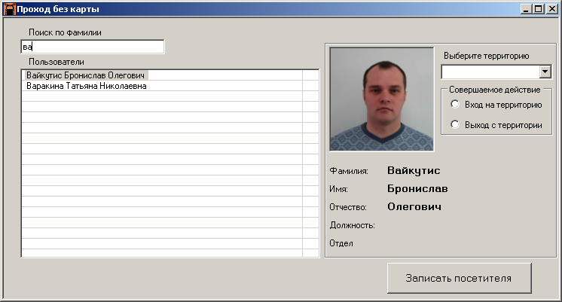
Рисунок 96 – Окно «Проход без карты»

Оператору следует сличить фотографию пользователя, хранящуюся в базе данных СКУД, с посетителем, которому необходимо пройти на охраняемый объект без карты. В случае совпадения, то есть человек действительно является авторизованным пользователем СКУД, оператору следует выбрать территорию, куда пропускает посетителя без карты, и поставить соответствующий маркер «Вход на территорию» или «Выход с территории». Чтобы выбрать территорию, нужно щелкнуть по кнопке в поле выбора «Выберите территорию», и затем в выпадающем списке выбрать территорию, щелкнув по ее названию левой клавишей мыши. Затем нужно нажать кнопку «Записать посетителя», после чего окно «Проход без карты» будет закрыто.

ВНИМАНИЕ! Только после выполнения всех описанных действий оператор может пропустить пользователя на территорию.

Событие нажатия этой кнопки будет отображено в сообщениях на вкладке «События по доступу» (см. рис. 97).
Примечание. В главном окне ПО «СКУД» сообщения о проходах без карты отображаются только на компьютерах типа «УРМ».

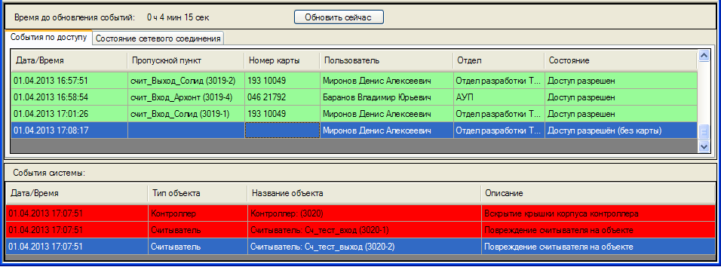
Рисунок 97 – Сообщения о проходах без карты и о нажатии кнопки открытия прохода на вкладке «События по доступу» главного окна ПО «СКУД» на компьютере типа «УРМ»

Сообщение о том, что пользователю был разрешен доступ на охраняемый объект без карты, заносится в журнал событий по доступу ПО «СКУД». В строке данного сообщения в поле «Состояние» будет указано: «Доступ разрешен (без карты)» (см. рис. 98); пропускной пункт и номер карты не указываются в этом сообщении. Строка будет выделена зеленым цветом, так как данное событие является разрешающим доступ на охраняемый объект.

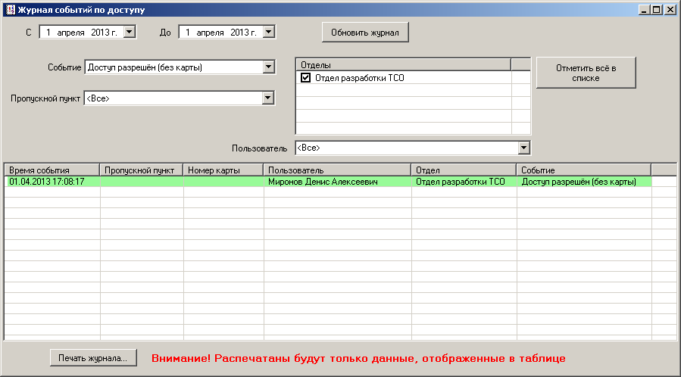
Рисунок 98 – Сообщение о разрешении прохода на охраняемую территорию пользователю без карты в событиях по доступу.

Учет рабочего времени

Учет рабочего времени. Общие сведения
ПО «СКУД» предоставляет возможность учёта рабочего времени пользователей СКУД. Для этого в СКУД должна быть настроена хотя бы одна территория, для которой включен учет рабочего времени (см. раздел 6.1 «Общие сведения о контроле доступа», а также раздел 6.5 «Настройка СКУД – Территории»).

Внимание! Настройка учета рабочего времени доступна только в том случае, если есть хотя бы одна территория с включенным учетом рабочего времени, и на этой территории заданы считыватели на входе и на выходе (см. раздел 6.5 «Настройка СКУД – Территории»).

Учет рабочего времени ПО «СКУД» предоставляет следующие возможности:
  - Задание графиков рабочего времени пользователям (см. раздел 6.7.2 «Настройка СКУД – «Контроль прохода/Графики»).
  - Создание графиков рабочего времени (см. раздел 6.7.2 «Настройка СКУД – «Контроль прохода/Графики»).
  - Контроль допуска пользователей на охраняемый объект в соответствии с заданными графиками рабочего времени.
  - Формирование отчетов о рабочем времени пользователей с автоматическим подсчётом отработанного времени (см. раздел 6.7.4 «Отчеты»).

Настройка СКУД – «Контроль прохода/Графики»
На рисунке 99 приведена вкладка «Контроль прохода/Графики», которая используется для настройки учета рабочего времени пользователей.

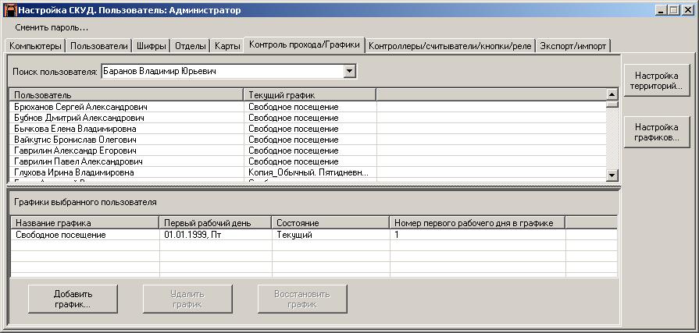
Рисунок 99 – Вкладка «Контроль прохода/Графики» в окне «Настройка СКУД»

Данная вкладка содержит список всех пользователей в системе в верхней части; список графиков выбранного пользователя в средней части; кнопки: «Добавить график…», «Удалить график» и «Восстановить график» – в нижней части; а также кнопки «Настройка территорий…» и «Настройка графиков…» – в правой части вкладки.
После того, как в СКУД будет создана хотя бы одна территория, для которой будет включен учет рабочего времени, и для этой территории будут заданы считыватели на входе и на выходе, можно устанавливать графики рабочего времени пользователям СКУД.
Следует различать понятия «График рабочего времени» и «График рабочего времени пользователя». Параметры графика рабочего времени не зависят от календарных дней (за исключением явного указания праздничных, дополнительных выходных, сокращенных рабочих дней). График рабочего времени, установленный пользователю, привязанный к календарному дню начала работы по этому графику называется «График рабочего времени пользователя».
По умолчанию всем пользователям в качестве графика рабочего времени СКУД устанавливается график «Свободное посещение». Для того чтобы изменить график рабочего времени пользователя, нужно выбрать этого пользователя, щелкнув левой клавишей мыши в соответствующей строке списка пользователей в верхней части вкладки «Контроль прохода/Графики». Затем нажать кнопку «Добавить график…» в нижней части вкладки.
В результате, будет отображено окно «Добавление графика», которое приведено на рисунке 100. В этом окне нужно щелкнуть левой клавишей мыши по кнопке в поле выбора «Название графика», затем в выпадающем списке среди графиков, определенных в СКУД, найти тот, который следует установить выбранному пользователю. Также следует установить «Первый рабочий день по графику» – день, когда пользователь в первый раз выходит на работу по указанному графику.

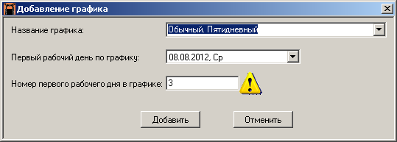
Рисунок 100 – Окно «Добавление графика»

Как было указано ранее, графики не привязываются ни к одному дню недели, поэтому рекомендовано уточнить, «Номер первого рабочего дня в графике». Примеры:
  - Пользователю необходимо установить график работы по стандартной рабочей неделе: рабочие дни – с понедельника по пятницу, выходные дни – суббота и воскресенье. Первый рабочий день по графику у пользователя – среда. Таким образом, в поле «Номер первого рабочего дня в графике» цифру «3», так как среда является третьим днем с начала рабочей недели. Это система предложит автоматически, так как она знает, что установлен «Первый рабочий день по графику» в среду, о чем оповещает знаком , при наведении на который высветится текст «Значение параметра изменено автоматически».
  - Пользователю необходимо установить график работы «сутки через трое», причем в день назначения графика он отдыхает, а только на следующий день выходит в сутки работать. В таком случае, рекомендуется устанавливать этот график как раз на следующий день (в день выхода) – поле «Первый рабочий день по графику», а в поле «Номер первого рабочего дня в графике» поставить цифру «1» (Система изменит автоматически на цифру «1»).
  - Пользователю необходимо установить график работы по нестандартной рабочей неделе: рабочие дни – с субботы по среду, выходной дни – четверг и пятница. Первый рабочий день по графику у пользователя – пятница. Таким образом, в поле «Номер первого рабочего дня в графике» необходимо поставить цифру «7», так как пятница является седьмым днем с начала нестандартной рабочей недели (не смотря на то, что в пятницу у пользователя выходной, а не рабочий день). Система предложит автоматически цифру «5» (пятый день стандартной рабочей недели), ее надо заменить на цифру «7».

Параметры графиков приводятся в окне «Графики», которое отображается по нажатию кнопки «Настройка графиков» (см. раздел 6.7.3 «Настройка графиков, шаблонные графики»). Если ни один из шаблонов графиков, которые определены в СКУД, не подходит данному пользователю, следует создать новый график.
Если в качестве первого рабочего дня пользователя согласно графику необходимо установить другой день недели, то для этого нужно создать новый график путем дублирования соответствующего шаблона графика с последующим изменением параметров.
Для задания даты первого рабочего дня пользователя согласно устанавливаемому графику нужно щелкнуть левой клавишей мыши по кнопке в поле выбора даты и, пользуясь выпадающим календарем, установить нужную дату первого рабочего дня пользователя по выбранному графику. Для завершения операции добавления графика рабочего времени пользователя необходимо нажать кнопку «Добавить» в окне «Добавление графика».
В результате проделанных действий в таблице «Графики выбранного пользователя» будет добавлена новая строка, которая будет содержать название установленного графика, дату первого рабочего дня пользователя по этому графику, а также состояние.
В поле «Состояние» могут быть одно из следующих значений:
  - «Планируемый» – это планируемый для пользователя график рабочего времени. Планируемый график станет текущим, когда текущая дата совпадет с датой первого рабочего дня пользователя согласно планируемому графику (дата первого рабочего дня указывается в поле «Первый рабочий день» в таблице «Графики выбранного пользователя» на вкладке «Контроль прохода/Графики»).
  - «Текущий» – это текущий график рабочего времени пользователя, согласно которому производится учет рабочего времени пользователя.
  - «Предыдущий» – это график рабочего времени пользователя, который ранее был текущим. Информация обо всех предыдущих графиках рабочего времени пользователя сохраняется в БД СКУД в течение трех месяцев с момента смены графика у пользователя.
  - «Удален» – график был удален из списка графиков выбранного пользователя. Информация о нем будет удалена из БД СКУД через три месяца.
Если график рабочего времени пользователю был добавлен ошибочно, то его можно удалить из таблицы «Графики выбранного пользователя». Для этого нужно щелкнуть левой клавишей мыши в соответствующей строке таблицы «Графики выбранного пользователя» и нажать кнопку «Удалить график». В результате эта строка будет выделена серым цветом.
Внимание! Операция «удаление графика» будет завершена после окончания синхронизации данных в СКУД. Удаленный ошибочно график можно восстановить до закрытия окна «Настройка СКУД».
Для восстановления удаленного из таблицы графика нужно выбрать в таблице «Графики выбранного пользователя», щелкнув левой клавишей мыши в соответствующей строке, и нажать кнопку «Восстановить график». В результате выделение строки серым цветом будет снято и информация не будет удалена в ходе процесса синхронизации данных в СКУД.

Настройка графиков, шаблонные графики
По нажатию кнопки «Настройка графиков…» на вкладке «Контроль прохода/Графики» в окне «Настройка СКУД» отображается окно «Графики», которое приведено на рисунке 101. В этом окне слева приводится список всех графиков, определенных в СКУД, с указанием их статуса:
  - «Активен» – пользователю можно установить данный график рабочего времени;
  - «Удален» – информация о графике сохранена в БД СКУД для формирования отчетов о рабочем времени, но установить пользователю данный график в качестве его графика рабочего времени нельзя.
Примечание. В БД СКУД информация о графиках, используемая для формирования отчетов о рабочем времени, хранится в течение двух месяцев после даты удаления графика.
Справа располагаются кнопки для работы с графиками: «Создать дубликат графика», «Удалить график» и «Восстановить график».
В центральной части окна приведены параметры графика:
  - «Статус» в разделе «Основные настройки» – статус графика: активен или удален;
  - «Название» – уникальное название графика;
  - «Начало рабочего дня» – время начала рабочего дня согласно данному графику;
  - «Продолжительность по времени» – продолжительность по времени рабочего дня согласно данному графику;
  - «Свободный проход до и после рабочего времени» – величина временных интервалов до начала рабочего времени и после окончания рабочего дня, в течение которых пользователь может свободно входить и выходить согласно данному графику, если для соответствующего параметра «Блокировать» указано значение «Да»;
  - «Допустимое опоздание» – значение времени максимально-допустимого опоздания пользователя согласно данному графику, если для соответствующего параметра «Блокировать» указано значение «Да»;
  - «Список перерывов» – регламентированные перерывы в течение рабочего дня согласно данному графику;
  - «Период (количество дней)» – период графика (количество дней в этом периоде) определяются, исходя из шаблона графика (описание см. ниже);
  - «Номера выходных дней» – определяются, исходя из шаблона графика и определенного для данного графика периода;
  - «Статус» в разделе «Праздники и дополнительные рабочие дни» – в этом поле указывается, задан или не задан список праздничных и дополнительных рабочих дней для данного графика.
  - «Статус» в разделе «Смены» – в этом поле указывается, заданы или не заданы настройки для посменной работы.

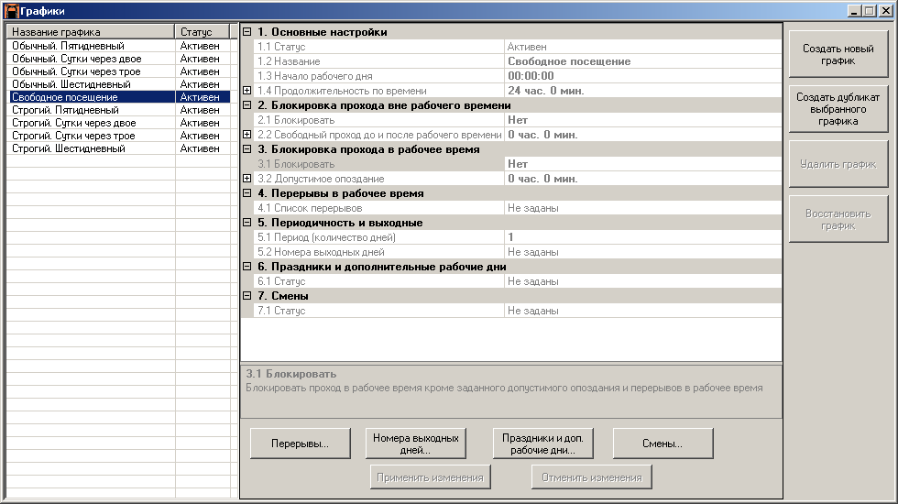
Рисунок 101 – Окно «Графики»

В ПО «СКУД» определены 9 шаблонных графиков (шаблонных решений):
  - «Свободное посещение» – это график, для которого заданы продолжительность рабочего дня по времени 24 часа, начало рабочего дня в 00 часов 00 минут, нет блокировки прохода вне рабочего времени и блокировки прохода в рабочее время, нет регламентированных перерывов в течение рабочего дня, период графика ограничивается одним рабочим днем без выходных дней в периоде, задан список утвержденных в РФ праздничных дней.
  - «Обычный. Пятидневный» – это график, для которого заданы продолжительность рабочего дня по времени 9 часов 00 минут, начало рабочего дня в 8 часов 00 минут, не задана блокировка прохода вне рабочего времени и блокировка прохода в рабочее время, определен один перерыв в течение рабочего дня с 12:00 до 13:00, периодом графика считается неделя (7 дней), из них выходными заданы 6-ой и 7-ой дни относительно первого рабочего дня, список праздничных и дополнительных рабочих дней не задан.
  - «Строгий. Пятидневный» – это график, для которого заданы продолжительность рабочего дня по времени 9 часов 00 минут, начало рабочего дня в 8 часов 00 минут, указана блокировка прохода вне рабочего времени, задан временной интервал свободного прохода – за 2 часа до начала рабочего дня и в течение 2 часов после окончания рабочего дня; также указана блокировка прохода в рабочее время и задано время допустимого опоздания с начала рабочего дня и после перерыва – не более 10 минут; определен один перерыв в течение рабочего дня с 12:00 до 13:00, периодом графика считается неделя (7 дней), из них выходными заданы 6-ой и 7-ой дни относительно первого рабочего дня, список праздничных и дополнительных рабочих дней не задан.
  - «Обычный. Шестидневный» – это график, для которого заданы продолжительность рабочего дня по времени 9 часов 00 минут, начало рабочего дня в 8 часов 00 минут, не задана блокировка прохода вне рабочего времени и блокировка прохода в рабочее время, определен один перерыв в течение рабочего дня с 12:00 до 13:00, периодом графика считается неделя (7 дней), из них выходным днем указан 7-ой день относительно первого рабочего дня, список праздничных и дополнительных рабочих дней не задан.
  - «Строгий. Шестидневный» – это график, для которого заданы продолжительность рабочего дня по времени 9 часов 00 минут, начало рабочего дня в 8 часов 00 минут, указана блокировка прохода вне рабочего времени, задан временной интервал свободного прохода – за 2 часа до начала рабочего дня и в течение 2 часов после окончания рабочего дня; также указана блокировка прохода в рабочее время и задано время допустимого опоздания с начала рабочего дня и после перерыва – не более 10 минут; определен один перерыв в течение рабочего дня с 12:00 до 13:00, периодом графика считается неделя (7 дней) из них выходным днем указан 7-ой день относительно первого рабочего дня, список праздничных и дополнительных рабочих дней не задан.
  - «Обычный. Сутки через двое» – это график, для которого заданы продолжительность рабочего дня по времени 24 часа, начало рабочего дня в 8 часов 00 минут, не задана блокировка прохода вне рабочего времени и блокировка прохода в рабочее время, не определены перерывы в течение рабочего дня, периодом графика считается 3 дня, из них выходными указаны 2-ой и 3-ий дни относительно первого рабочего дня, список праздничных и выходных дней не задан.
  - «Строгий. Сутки через двое» – это график, для которого заданы продолжительность рабочего дня по времени 24 часа, начало рабочего дня в 8 часов 00 минут, указана блокировка прохода вне рабочего времени, задан временной интервал свободного прохода – за 2 часа до начала рабочего дня и в течение 2 часов после окончания рабочего дня; не задана блокировка прохода в рабочее время, не определены перерывы в течение рабочего дня, периодом графика считается 3 дня, из них выходными указаны 2-ой и 3-ий дни относительно первого рабочего дня, список праздничных и выходных дней не задан.
  - «Обычный. Сутки через трое» – это график, для которого заданы продолжительность рабочего дня по времени 24 часа, начало рабочего дня в 8 часов 00 минут, не задана блокировка прохода вне рабочего времени и блокировка прохода в рабочее время, не определены перерывы в течение рабочего дня, периодом графика считается 4 дня, из них выходными указаны 2-ой, 3-ий и 4-ый дни относительно первого рабочего дня, список праздничных и выходных дней не задан.
  - «Строгий. Сутки через трое» – это график, для которого заданы продолжительность рабочего дня по времени 24 часа, начало рабочего дня в 8 часов 00 минут, указана блокировка прохода вне рабочего времени, задан временной интервал свободного прохода – за 2 часа до начала рабочего дня и в течение 2 часов после окончания рабочего дня; не задана блокировка прохода в рабочее время, не определены перерывы в течение рабочего дня, периодом графика считается 4 дня, из них выходными указаны 2-ой, 3-ий и 4-ый дни относительно первого рабочего дня, список праздничных и выходных дней не задан.
Все шаблонные графики можно устанавливать пользователям как графики рабочего времени (см. раздел 6.7.2 «Настройка СКУД – «Контроль прохода/Графики»).
Параметры шаблонного графика «Свободное посещение» изменять нельзя. У остальных шаблонных графиков можно изменять параметр «Праздники и дополнительные рабочие дни».
Если ни один из шаблонных графиков не подходит для выполнения задач учета рабочего времени на объекте, то необходимо создать новый график. Для этого необходимо открыть окно «Графики» и нажать кнопку «Создать новый график».
Для создания нового графика можно воспользоваться уже существующим графиком (в т. ч. шаблонными графиками). Для этого, выберите наиболее подходящий по своим параметрам шаблонный график, щелкнув по его названию левой клавишей мыши по его названию левой клавишей мыши.
После этого нажать кнопку «Создать дубликат графика». В результате в списке графиков слева будет добавлена новая строка, которая будет содержать автоматически сформированное название нового графика.
Изменение всех параметров графика осуществляется в центральной части окна «Графики» и более подробно описано ниже.
На рисунке 102 приведен пример создания дубликата шаблонного графика «Обычный. Пятидневный» (отличие от выбранного шаблонного решения – начало рабочего дня).
Графики, кроме шаблонных, можно удалить, если они уже не используются для учета рабочего времени (т.е. график не задан ни одному пользователю). Для того чтобы удалить график, нужно выбрать его в списке графиков справа в окне «Графики», щелкнув левой клавишей мыши в соответствующей строке списка, и нажать кнопку «Удалить график». В результате эта строка будет выделена серым цветом.
Если график был удален ошибочно, то информацию о нем можно восстановить. Для этого нужно выбрать в списке удаленный график и нажать кнопку «Восстановить график». В результате выделение строки серым цветом будет снято. Восстановленный график можно снова устанавливать пользователям как график рабочего времени.
В центральной части окна «Графики» приводятся все параметры графика, который выбран в списке графиков слева в этом окне. Данная область, а также перерывы и номера выходных дней доступны только для просмотра при выборе в списке графиков любого из шаблонов графиков. При выборе в списке графика-дубликата все параметры становятся доступны для изменений.
ВНИМАНИЕ! После изменения параметров графиков, уже установленных пользователям, при формировании отчетов о рабочем времени будет произведен пересчет отработанного времени в соответствии с новыми параметрами графика.

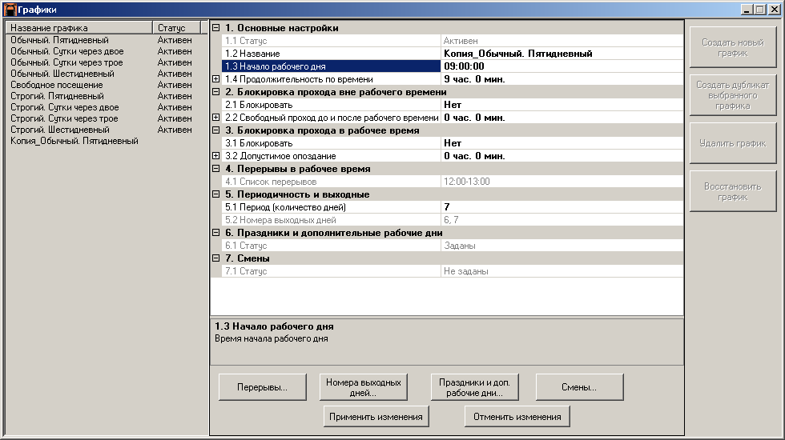
Рисунок 102 – Окно «Графики». Создание дубликата графика «Обычный. Пятидневный»

Область параметров графиков организована следующим образом: слева приводится название параметра, справа – значение, которое можно изменить непосредственно в поле значения. Для изменения параметров «Список перерывов», «Номера выходных дней», «Праздники и дополнительные рабочие дни», а также «Смены» предусмотрены кнопки с соответствующими названиями.
Названия всех графиков должны быть уникальны, поэтому при создании дубликата графика название нового графика формируется автоматически из названия дублируемого графика следующим образом: «Копия_<название дублируемого графика>». При необходимости изменения автоматически заданного названия необходимо обеспечить уникальность нового названия графика. Нельзя в качестве нового названия задавать название графика, имеющего статус «Удален».
Для изменения названия графика следует щелкнуть левой клавишей мыши в правом поле значения параметра «1.2 Название» и с помощью клавиатуры отредактировать строку в соответствующем поле.
Для изменения начала рабочего дня также следует щелкнуть левой клавишей мыши в правом поле значения и с помощью клавиатуры отредактировать значение времени начала рабочего дня.
Для изменения продолжительности рабочего дня нужно дважды щелкнуть левой клавишей мыши в строке названия параметра «Продолжительность по времени», либо щелкнуть левой клавишей мыши по знаку слева от названия этого параметра. Затем чтобы изменить значение «Часы», нужно щелкнуть левой клавишей мыши в соответствующем поле справа и с помощью клавиатуры задать нужное значение часа начала рабочего дня, для изменения значения «Минуты» необходимо выполнить те же действия в соответствующем поле.
Для задания блокировки прохода вне рабочего времени нужно щелкнуть левой клавишей мыши по названию параметра «Блокировать» в разделе «Блокировка прохода вне рабочего времени», затем нажать кнопку , появившуюся справа в поле значения этого параметра, и в выпадающем списке выбрать «Да» для установления блокировки прохода или «Нет» для снятия блокировки прохода. Затем необходимо задать значение временного интервала свободного прохода до начала рабочего времени и после окончания рабочего дня. Для этого нужно дважды щелкнуть левой клавишей мыши в строке названия параметра «Свободный проход до и после рабочего времени», либо щелкнуть левой клавишей мыши по знаку слева от названия этого параметра. Затем чтобы изменить значение «Часы», нужно щелкнуть левой клавишей мыши в соответствующем поле справа и с помощью клавиатуры задать нужное значение часов временного интервала, для изменения значения «Минуты» необходимо выполнить те же действия в соответствующем поле.
Для задания блокировки прохода в рабочее время нужно щелкнуть левой клавишей мыши по названию параметра «Блокировать» в разделе «Блокировка прохода в рабочее время», затем нажать кнопку , появившуюся справа в поле значения этого параметра, и в выпадающем списке выбрать «Да» для установления блокировки прохода или «Нет» для снятия блокировки прохода. Затем необходимо задать значение времени допустимого опоздания. Для этого нужно дважды щелкнуть левой клавишей мыши в строке названия параметра «Допустимое опоздание», либо щелкнуть левой клавишей мыши по знаку слева от названия этого параметра. Затем чтобы изменить значение «Часы», нужно щелкнуть левой клавишей мыши в соответствующем поле справа и с помощью клавиатуры задать нужное значение часов временного интервала, для изменения значения «Минуты» необходимо выполнить те же действия в соответствующем поле.
Для формирования списка перерывов нужно нажать кнопку «Перерывы…» внизу центральной части окна «Графики». В результате будет отображено одноименное окно, которое приведено на рисунке 103. В этом окне слева располагается список всех перерывов в течение рабочего дня согласно выбранному в списке графику в окне «Графики». В центральной части окна «Перерывы» приведены параметры выбранного в списке перерыва: начало перерыва (продолжительность по времени с момента начала рабочего дня по данному графику до наступления данного перерыва) и продолжительность перерыва. Чтобы выбрать перерыв, нужно щелкнуть левой клавишей мыши в строке списка перерывов, содержащей порядковый номер перерыва. Выбранная строка будет выделена синим цветом. Если щелкнуть в центральной части окна, где приведены параметры перерыва, то выбранная строка в списке перерывов слева будет выделена бледно-серым цветом.
Для того чтобы изменить значения параметров «Продолжительность перерыва» и «Начало перерыва», нужно дважды щелкнуть левой клавишей мыши по названию параметра, либо щелкнуть левой клавишей мыши по знаку слева от названия параметра. Затем для изменения значения параметров «Часы» и «Минуты» нужно щелкнуть левой клавишей мыши в соответствующем поле значения и с клавиатуры ввести значение параметра.
Для того чтобы добавить перерыв в течение рабочего дня, нужно нажать кнопку «Добавить новый перерыв». В результате чего в список перерывов будет добавлена новая строка. Для добавленного перерыва необходимо таким же образом задать значения параметров «Часы» и «Минуты» продолжительности перерыва и начала перерыва относительно начала рабочего дня.
Выбранный перерыв можно удалить, нажав кнопку «Удалить перерыв».
Для того чтобы применить все произведенные изменения списка перерывов, следует нажать кнопку «Применить изменения». Для отмены всех произведенных изменений списка перерывов следует нажать кнопку «Отменить изменения» в окне «Перерывы». Для закрытия окна «Перерывы» необходимо щелкнуть левой клавишей по кнопке в правом верхнем углу этого окна.

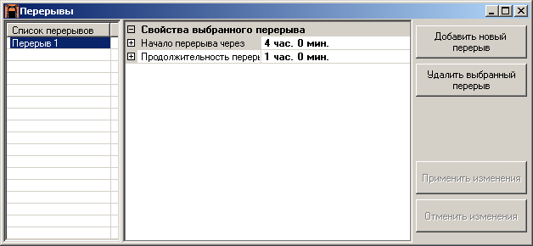
Рисунок 103 – Окно «Перерывы»

Для задания номеров выходных дней в периоде созданного графика-дубликата, нужно нажать кнопку «Номера выходных дней…», которая расположена в нижней части окна «Графики». В результате будет отображено окно «Номера выходных дней», которое приведено на рисунке 104.

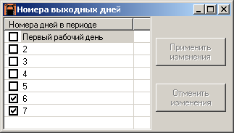
Рисунок 104 – Окно «Номера выходных дней»

Рассмотрим пример: допустим, пользователю необходимо установить нестрогий пятидневный график, но с выходными днями не суббота и воскресенье, а четверг и воскресенье. Допустим также, что в нашем примере остальные параметры соответствуют параметром шаблонного решения «Обычный. Пятидневный» полностью соответствуют графику рабочего времени, который должен быть установлен пользователю. Как было сказано ранее, чтобы установить пользователю график рабочего времени, необходимо сначала создать дубликат графика «Обычный. Пятидневный». Теперь необходимо изменить номера выходных дней в периоде, для этого следует нажать кнопку «Номера выходных дней…» внизу центральной части окна «Графики». В этом окне нужно снять галочку у номера «6» и поставить галочку у номера «4». Так как в нашем примере второй выходной день – воскресенье, то галочку «7» не снимаем.

Для задания ежегодных праздников и связанных с ними дополнительных выходных и сокращённых рабочих дней нужно нажать кнопку «Праздники и доп. рабочие дни…» внизу области параметров графика в окне «Графики». В результате будет отображено окно, которое приведено на рисунке 105. В этом окне приведен список праздничных/выходных, дополнительных и сокращённых рабочих дней в центральной части окна и кнопки для работы с этим списком в правой части этого окна.
Список дней организован в виде таблицы, содержащей следующие поля:
  - «Дата» – дата праздника, дополнительного выходного, рабочего или сокращённого дня в текущем году;
  - «Тип дня» – в этом поле указывается, каким является данный день:
- «Праздник/выходной» – календарный праздничный день или дополнительный выходной день.
- «Дополнительный рабочий день» – день, который по графику является выходным (см. описание окна «Номера выходных дней» выше) или день который попадает по графику является рабочим, но сокращенным. «Время сокращения рабочего дня» – время, на которое сокращается «дополнительный рабочий день» относительно «Продолжительности по времени», установленной для данного графика.
Справа в окне «Праздники и дополнительные рабочие дни» имеются кнопки для работы с таблицей: «Добавить новый день…», «Изменить выбранный день…», «Удалить отмеченные дни…», «Дублировать все из другого графика…», «Применить все изменения» и «Отменить все изменения».

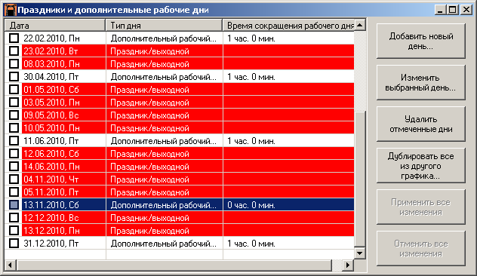
Рисунок 105 – Окно «Праздники и дополнительные рабочие дни»

При нажатии на кнопку «Добавить новый день…» отображается окно «Добавление дня», которое приведено на рисунке 106.

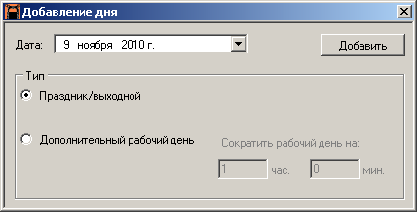
Рисунок 106 – Окно «Добавление дня»

В этом окне сначала необходимо в поле выбора «Дата» выбрать дату праздника, дополнительного выходного или рабочего дня. Для этого нужно щелкнуть по кнопке в этом поле и в выпадающем календаре с помощью мыши выбрать нужную дату. Для выбранной даты необходимо указать, каким считать данный день – праздничным, то есть выходным, или дополнительным рабочим днем. Для этого нужно поставить маркер в соответствующем поле «Праздник/выходной» либо «Дополнительный рабочий день». Если указанный в поле «Дата» день является дополнительным рабочим днем, то по умолчанию этот день будет считаться сокращенным на час, что будет указано в полях «Сократить рабочий день на: <1> час. <0> мин.», которые станут доступны для изменений при постановке маркера в поле «Дополнительный рабочий день». Для изменения значения часов или минут, на сколько должен быть сокращен дополнительный рабочий день, следует щелкнуть левой клавишей мыши в соответствующем поле «час.» или «мин.» и с клавиатуры задать нужное значение.
Если дополнительный рабочий день не должен быть сокращен, то необходимо изменить значение по умолчанию в поле «час.», введя с клавиатуры в этом поле «0». Для завершения операции добавления праздничного, дополнительного выходного или рабочего дня необходимо нажать кнопку «Добавить» в окне «Добавление дня». В результате в таблице в окне «Праздники и дополнительные рабочие дни» будет добавлена новая строка, содержащая дату, тип и время сокращения рабочего дня, если добавленный день является сокращенным рабочим днем.
При нажатии на кнопку «Изменить выбранный день…» тоже отображается окно «Добавление дня», но в данном случае поле выбора «Дата» недоступно для изменения и кнопка «Добавить» заменена кнопкой «Применить». Если параметры «Тип дня» и «Время сокращения рабочего дня» были заданы неверно, их можно изменить в этом окне. Для применения изменений следует нажать кнопку «Применить».
Для удаления дней из таблицы праздников и дополнительных рабочих дней следует отметить нужные дни галочкой, щелкнув левой клавишей мыши в соответствующем поле , и затем нажать кнопку «Удалить отмеченные дни».
Если список праздников и дополнительных рабочих дней одинаков для нескольких графиков, то можно сформировать этот список для какого-либо одного из таких графиков, и впоследствии при формировании данного списка для остальных графиков воспользоваться кнопкой «Дублировать все из другого графика…». При нажатии этой кнопки выводится окно предупреждения «Весь предыдущий список будет удален. Вы действительно хотите продолжить?». Для продолжения следует нажать кнопку «Да» в окне предупреждения. В результате будет отображено окно «Выберите график», которое приведено на рисунке 107.

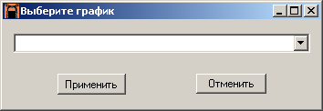
Рисунок 107 – Выбор графика для дублирования списка праздничных и дополнительных выходных или рабочих дней

В этом окне следует щелкнуть левой клавишей мыши по кнопке в поле выбора и в выпадающем списке выбрать по названию тот график, чей список праздничных и дополнительных рабочих дней совпадает или близок к тому списку, который должен быть задан для графика, параметры которого изменяем в окне «Графики» (см. рис. 102). Для копирования списка следует нажать кнопку «Применить». Для отмены операции дублирования праздничных и дополнительных рабочих дней из другого графика следует нажать кнопку «Отменить».
Для завершения процесса формирования списка праздничных и дополнительных рабочих дней на текущий год для графика, который был выбран в списке графиков в окне «Графики» необходимо нажать кнопку «Применить все изменения» в окне «Праздники и дополнительные рабочие дни». Для отмены произведенных изменений следует нажать кнопку «Отменить все произведенные изменения» в этом окне. Для закрытия этого окна нужно щелкнуть левой клавишей по кнопке в правом верхнем углу окна.
Для установки режима работы по сменам, нужно нажать кнопку «Смены…», которая расположена в нижней части окна «Графики». В результате будет отображено окно «Смены», которое приведено на рисунке 108.
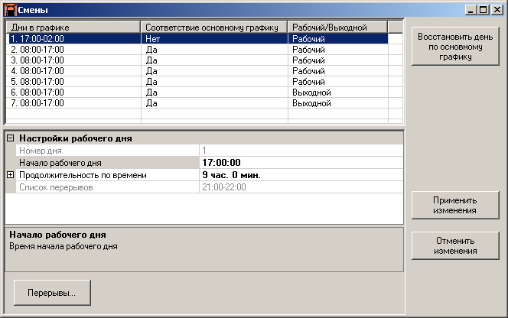
Рисунок 108 – Окно «Смены»

В этом окне для каждого дня можно установить свое начало рабочего времени, его продолжительность и список перерывов. Если за конкретный день указанные данные не совпадают с параметрами, установленными для графика, то в столбце «соответствие основному графику» будет указано «Нет». В этом случае в данный день будут действовать установленные параметры, а не параметры, установленные для основного графика (в окне «Графики»).
Внимание! Если изменяются параметры в день считающимся «Выходным», то они будут игнорироваться.
Чтобы восстановить значения параметров за конкретный день в соответствии с настройками основного графика, необходимо нажать кнопку «Восстановить день по основному графику».

Отчеты
ПО «СКУД» предоставляет возможность формирования отчетов о рабочем времени, которые можно сформировать как за текущий, так и за два предыдущих месяца. При выборе пункта «Отчеты…» меню «Учет рабочего времени» в главном окне ПО «СКУД» отображается окно, приведенное на рисунке 109.
Для отчетов о рабочем времени можно задать фильтр по интересующим отделам. Для этого необходимо выбрать необходимый пункт в переключателях «Отобразить пользователей (фильтр по отделам)». При выборе переключателя «Только в следующих отделах», необходимо поставить маркеры в списке отделов.
Отчеты о рабочем времени могут быть составлены по всем пользователям (с учетом фильтра по отделам), о которых имеются записи в базе данных журнала событий по доступу ПО «СКУД», либо по какому-то конкретному пользователю. Для выбора пользователя, для которого нужно составить отчет о рабочем времени, следует щелкнуть левой клавишей мыши по кнопке в поле выбора пользователей и в выпадающем списке выбрать нужного пользователя по его фамилии, имени, отчеству, щелкнув в соответствующей строке выпадающего списка левой клавишей мыши.
Поле выбора пользователей
Переключатели «Отобразить пользователей (фильтр по отделам)»

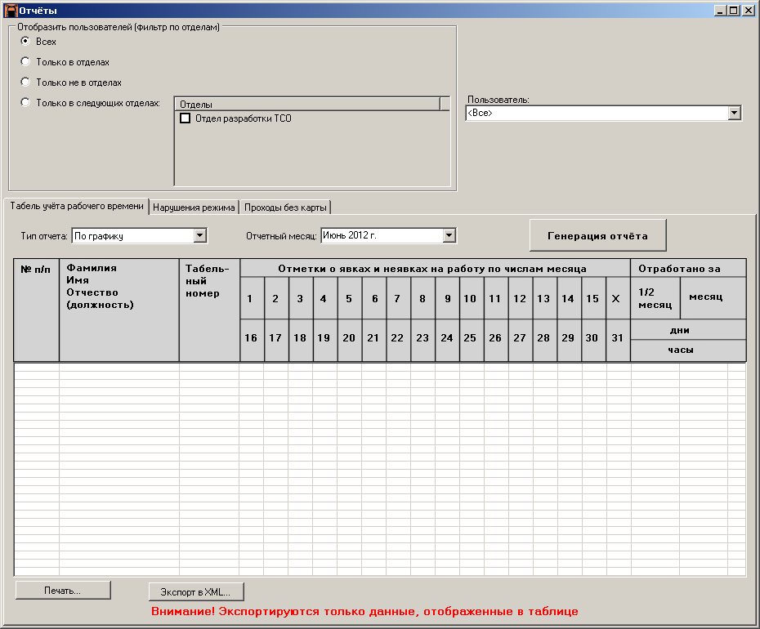
Область вывода отчета
Рисунок 109 –Вкладка «Табель учета рабочего времени» окна «Отчеты»

Табель учета рабочего времени. Форма «Т13»
На первой вкладке с название «Табель учета рабочего времени» генерируются отчеты по форме «Т13». Здесь можно выбрать дополнительные параметры отчета: «Тип отчета» и «Отчетный месяц».
Для задания типа отчета, нужно щелкнуть левой клавишей мыши по кнопке в поле выбора данного параметра, и в выпадающем списке значений выбрать нужное значение: «По графику упрощенный», «По графику», либо «По факту», щелкнув левой клавишей мыши в соответствующей строке списка.
При выборе значения «По графику», для формирования отчета о рабочем времени будет учитываться фактическое время пребывания пользователя на охраняемой территории внутри графика рабочего времени пользователя, при этом к рабочим часам НЕ будет добавляться время, на которое пользователь пришел раньше или ушел позже положенного, а также НЕ будет добавляться время нахождения на территории во время перерывов.
Обозначения для типа отчета «По графику»:
Заголовок – «X», значение «X» – Такого номера дня в этом месяце не существует, либо указанная дата больше текущей даты, либо указанная дата старше, чем три месяца относительно текущей даты, либо нет данных о проходах пользователя за этот и все предыдущие дни.
Заголовок – «В», значение «00:00» – Выходной или праздник.
Заголовок – «Н», значение «00:00» – Неявка.
Заголовок – «Я», значение от «00:00» до значения, равному продолжительности рабочего дня – Явка.

При выборе значения «По графику упрощенный» отработанное время будет рассчитываться, от первого прихода этого пользователя на охраняемую территорию до последнего ухода пользователя с охраняемой территории в течение рабочего дня. Причем рабочий день при этом будет включать в себя время свободного прохода до и после рабочего времени. Из общих часов отработанного времени за рабочий день будет вычитаться время регламентированных перерывов согласно установленному графику.
Обозначения для типа отчета «По графику упрощенный» аналогичны обозначениям для типа отчета «По графику».

ВНИМАНИЕ! При выборе параметра «по графику упрощенный» для правильного формирования отчета обязательно в параметрах графиков пользователей, для которых формируется такой отчет, должна быть задана блокировка прохода вне рабочего времени с указанием времени свободного прохода до начала рабочего дня и после его окончания.

При выборе значения «По факту» для формирования отчета о рабочем времени будет учитываться все время, с момента входа пользователя на территорию до момента выхода без учета установленного ему графика.
Обозначения для типа отчета «По факту»:
Заголовок – «X», значение «X» – Такого номера дня в этом месяце не существует, либо указанная дата больше текущей даты, либо указанная дата старше, чем три месяца относительно текущей даты, либо нет данных о проходах пользователя за этот и все предыдущие дни.
Заголовок – «Н», значение «00:00» – Неявка.
Заголовок – «Я», значение от «00:00» до значения, равному продолжительности суточного дня (не более 24 часов) – Явка.

После задания всех параметров следует нажать кнопку «Генерация отчета», в результате чего будет сформирован отчет о рабочем времени, пример которого приведен на рисунке 110.
Для печати полученного отчёта необходимо нажать на кнопку «Печать…». В появившемся стандартном окне выбора принтера указать принтер и нажать кнопку «ОК».

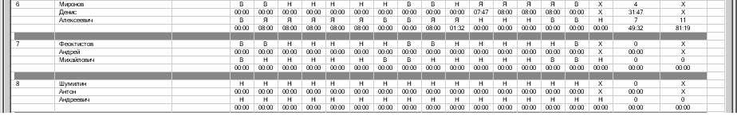
Рисунок 110 – Пример отчета о рабочем времени

При нажатии на кнопку «Экспорт в XML» будет отображено окно «Параметры экспорта в XML», которое приведено на рисунке 111.

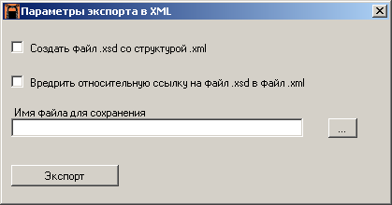
Рисунок 111 – Окно «Параметры экспорта в XML»

В поле «Имя файла для сохранения» необходимо ввести полный путь к файлу XML, который будет содержать данные из сгенерированного отчета. Для задания полного пути можно воспользоваться кнопкой рядом с полем «Имя файла для сохранения». В результате нажатия этой кнопки будет отображено стандартное окно открытия файла ОС Windows, в котором можно выбрать папку сохранения файла XML. Для экспорта данных следует нажать кнопку «Экспорт» в окне «Параметры экспорта в XML».
Наряду с файлом XML может быть создан файл «ReportGraphic.xsd», который будет содержать структуру данных в файле XML. Для этого нужно поставить галочку в поле «Создать файл .xsd со структурой .xml». В результате будет создан файл «ReportGraphic.xsd» в том же каталоге, что и созданный файл XML (с экспортированным отчетом). Если «ReportGraphic.xsd» файл уже создан в этой папке, то он будет заменен, никакого сообщения о замене данного файла не выдается. Если файл XML необходимо просматривать какими-либо средствами, которые работают с относительными ссылками на файл «*.xsd», то в этом случае нужно поставить галочку в поле «Внедрить относительную ссылку на файл .xsd в файл .xml», чтобы файл XML был создан с относительной ссылкой на файл «ReportGraphic.xsd».
Внимание! Если внешней программе требуется файл «ReportGraphic.xsd», то его можно скопировать из папки «С:\SKUD\Templates».

Нарушения режима
На рисунке 112 приведено окно «Отчеты» с активной вкладкой «Нарушения режима». Данная вкладка служит для подсчета нарушений режима пользователями за заданный интервал времени (начальная и конечная даты) с учетом установленных графиков. Отчет о нарушениях режима представлен в виде таблицы, имеющей следующие поля: «Пользователь», «Вид нарушения», «Время прохода» и «Время нарушения». В поле «Пользователь» указывается Ф.И.О. пользователя, опоздавшего или ушедшего раньше положенного. В поле «Вид нарушения» указывается «Опоздание», «Ранний уход» или «Неявка». В поле «Время прохода» указывается дата и время прохода пользователя. В поле «Время нарушения» указывается, на сколько часов/минут пользователь опоздал или ушел раньше, для вида нарушения «Неявка» в этом поле указывается «0 час. 0 мин.». Для графиков с перерывом при выборе параметра «По графику» нарушения считаются отдельно для каждого из интервалов, причем в одном из интервалов у пользователя может быть «Неявка» с указанием в качестве времени прохода начала временного интервала. При выборе параметра «По графику упрощенный» в случае неявки пользователя в поле «Время прохода» указывается начало рабочего дня, когда пользователь не явился.

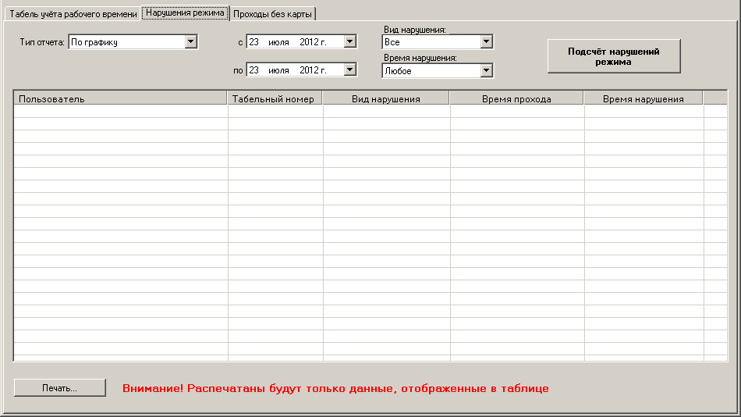
Рисунок 112 – Вкладка «Нарушения режима» окна «Отчеты»
Отчет о нарушениях режима может включать в себя данные обо всех видах нарушений, либо только о каком-то одном виде нарушения. Также можно задать максимально допустимое время нарушения.
Таблица видов нарушения и времени нарушения:
Вид нарушения | Время нарушения | Описание
Опоздание | Интервал от времени начала рабочего дня до времени входа на территорию | Опоздание после начала рабочего дня
Опоздание | Интервал от времени конца перерыва до времени входа на территорию | Опоздание после перерыва
Ранний уход | Интервал от времени выхода с территории до времени окончания рабочего дня | Уход до окончания рабочего дня
Ранний уход | Интервал от времени выхода с территорию до времени начала перерыва рабочего дня | Уход до начала перерыва
Неявка | 00:00 | Неявка за весь рабочий день
Неявка | Время начала рабочего дня, либо время окончания перерыва | Неявка в промежутки между перерывами

Отчет о нарушениях режима может быть составлен с использованием одного из типов отчета: «По графику» или «По графику упрощенный». При выборе параметра «По графику» отображаются все нарушения. При выборе параметра «По графику упрощенный» учитываются нарушения, касающиеся начала и окончания рабочего дня, т.е. не учитываются нарушения связанные с началом и окончанием перерывов.
Для выбора одного из параметров, «По графику» или «По графику упрощенный», нужно щелкнуть левой клавишей мыши по кнопке в соответствующем поле выбора и в выпадающем списке выбрать нужное значение, щелкнув по нему левой клавишей мыши.
Для того чтобы выбрать определенный вид нарушения, нужно щелкнуть левой клавишей мыши по кнопке в поле выбора «Вид нарушения» и в выпадающем списке щелкнуть левой клавишей мыши по соответствующему значению.
Для того чтобы выбрать максимально допустимое время нарушения, нужно щелкнуть левой клавишей мыши по кнопке в поле выбора «Время нарушения» и в выпадающем списке выбрать нужное значение ограничения по времени, щелкнув левой клавишей мыши в соответствующей строке списка.
Для задания периода, за который будет производиться подсчет нарушений режима нужно задать начальную и конечную даты этого периода. Чтобы задать начальную дату, нужно щелкнуть левой клавишей мыши по кнопке в верхнем поле выбора даты и в выпадающем календаре выбрать сначала нужный месяц в верхней строке, щелкая левой клавишей мыши по кнопкам и (см. рис. 113), а затем в поле календаря щелкнуть левой клавишей мыши по нужному числу выбранного месяца. Аналогичным образом задается конечная дата в нижнем поле выбора даты.

Рисунок 113 – Пример отчета о рабочем времени

Для генерации отчета необходимо нажать кнопку «Подсчет нарушений режима» в этом окне.
Для печати полученного отчёта необходимо нажать на кнопку «Печать…», в появившемся стандартном окне выбора принтера указать принтер и нажать кнопку «ОК».
Примечание. При формировании отчета о нарушениях режима в случае, когда данный отчет формируется по сегодняшний день, если на момент времени формирования отчета какой-либо из пользователей, данные о котором участвуют в формировании этого отчета, еще находится на территории, то для этого пользователя в отчете будет сформирована либо неявка за сегодняшний день, либо неявка после последнего прошедшего перерыва за сегодняшний день.

Проходы без карты
Вкладка «Проходы без карты» окна «Отчеты» служит для отображения списка всех проходов без карт всех пользователей СКУД. Для отображения этих данных необходимо задать даты начала (с какого числа) и конца (по какое число) интересующего периода. Затем следует нажать кнопку «Показать» для отображения списка проходов без карт за указанный отчетный период (см. рис. 114).
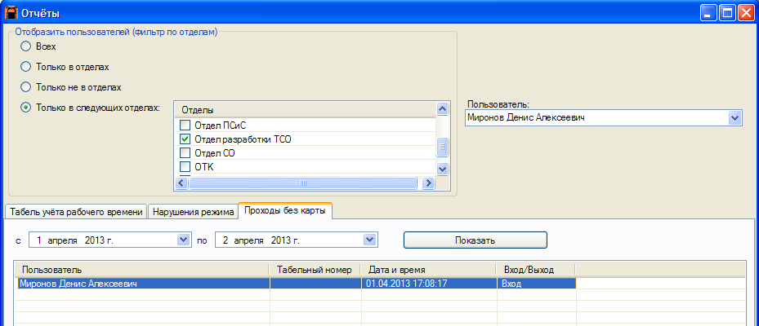
Рисунок 114 –Вкладка «Проходы без карты» окна «Отчеты»

Пример настройки учета рабочего времени
На рисунке 115 приведена ситуация, когда объект разнесен территориально, пользователи имеют право входа/выхода на любую из территорий в течение рабочего дня.
Если при подсчете рабочего времени пользователя необходимо учитывать только фактическое время нахождения пользователя на территории, то в этом случае пользователям должен быть установлен график без блокировки прохода внутри рабочего времени (см. разделы 6.7.2 «Настройка СКУД – «Контроль прохода/Графики»» и 6.7.3 «Настройка графиков, шаблонные графики») и при формировании отчетов о рабочем времени пользователей необходимо задавать параметр «По графику» (см. раздел 6.7.4 «Отчеты»).
Если рабочее время пользователей нужно подсчитывать от момента первого входа пользователя на объект до момента его последнего выхода с объекта (исключая продолжительность регламентированных перерывов в течение рабочего дня), то в этом случае пользователям должны быть установлены графики без блокировки прохода внутри рабочего времени, но с блокировкой прохода вне рабочего времени (см. разделы 6.7.2 «Настройка СКУД – «Контроль прохода/Графики»» и 6.7.3 «Настройка графиков, шаблонные графики»). При формировании отчетов о рабочем времени в этом случае следует задавать параметр «По графику упрощенный».

Рисунок 115 – Пример объекта с двумя территориями
Территория 1
Территория 2
……..
Время первого входа пользователя
Время последнего выхода пользователя
Входы/выходы пользователя в течение дня

РЕЗЕРВИРОВАНИЕ ДАННЫХ

Резервирование данных о картах и пользователях
В окне «Настройка СКУД» присутствует вкладка «Экспорт/Импорт», которая предназначена для резервирования данных о картах и их владельцах из базы данных СКУД, восстановления информации из резервной копии данных о картах и их владельцах, а также для подготовки информации к печати на картах. Резервирование данных используется как средство защиты от случайных ошибок в действиях системного оператора или администратора СКУД. Экспорт данных производится в файл с расширением «xls», который можно открыть средствами OPENOFFICE или MICROSOFT OFFICE.
Для выполнения этих операций необходимо открыть окно «Настройка СКУД» и выбрать вкладку «Экспорт/импорт» (см. рис. 116).

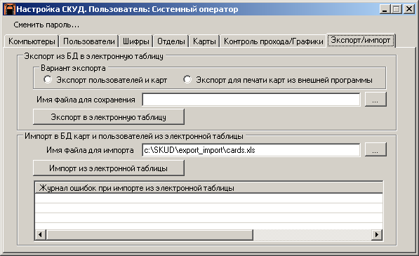
Рисунок 116 – Окно «Экспорт/Импорт»

Экспорт в электронную таблицу
Для выполнения резервирования данных о картах и их владельцах необходимо на вкладке «Экспорт/Импорт» в области «Вариант экспорта» выбрать «Экспорт пользователей и карт», поставив маркер соответственно. В результате в поле «Имя файла для сохранения» системой будет предложено сохранить резервную копию данных в файл «c:\SKUD\export_import\cards.xls». На рисунке 117 приведен пример резервной копии данных (один из двух листов файла).
Для подготовки информации к печати на картах из сторонних программ, необходимо на вкладке «Экспорт/Импорт» в области «Вариант экспорта» выбрать «Экспорт для печати карт», поставив соответствующий маркер. В результате в поле «Имя файла для сохранения» системой будет предложено сохранить резервную копию данных в файл «c:\SKUD\export_import\PrintCards.xls».

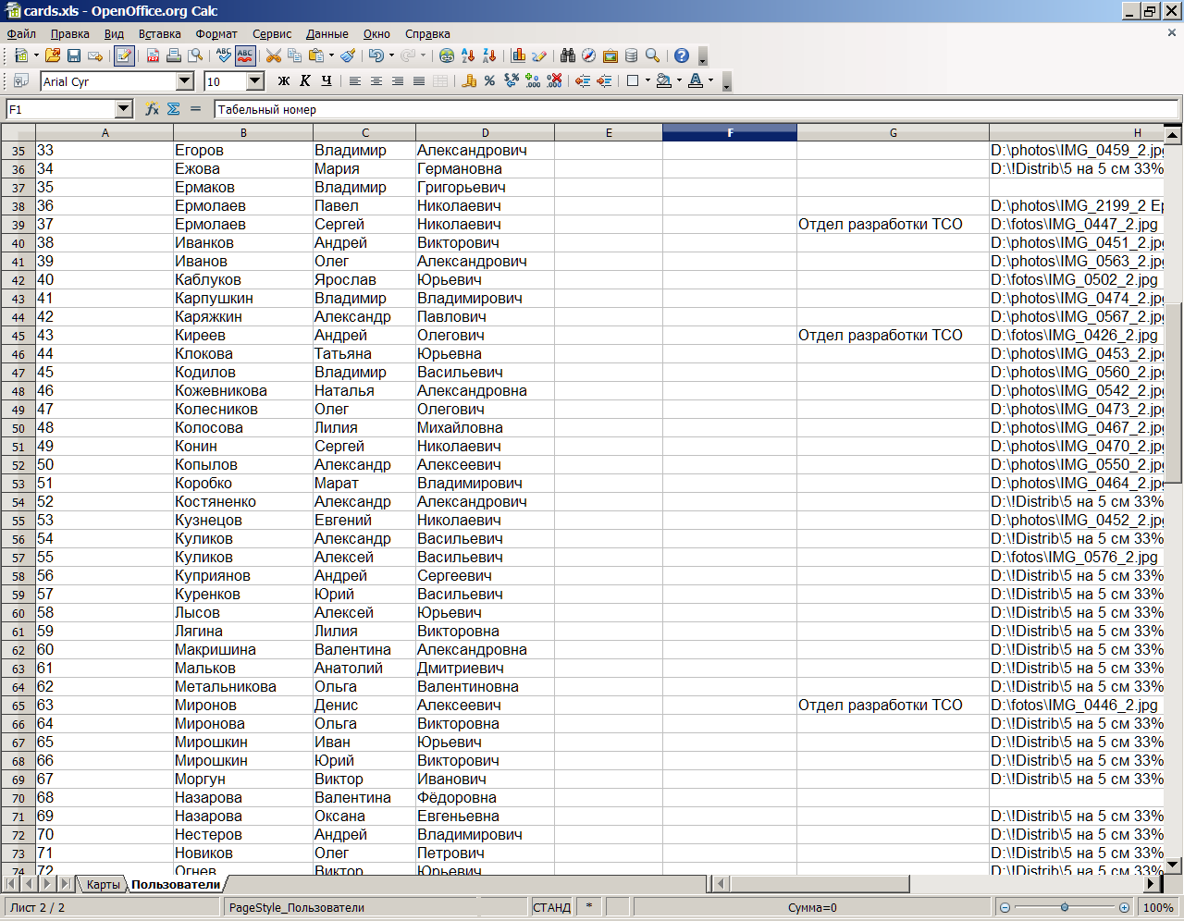
Рисунок 117 – Пример резервной копии данных, файл «cards.xls»

На рисунке 118 приведен пример информации для печати на картах (заведенных карт в системе СКУД).

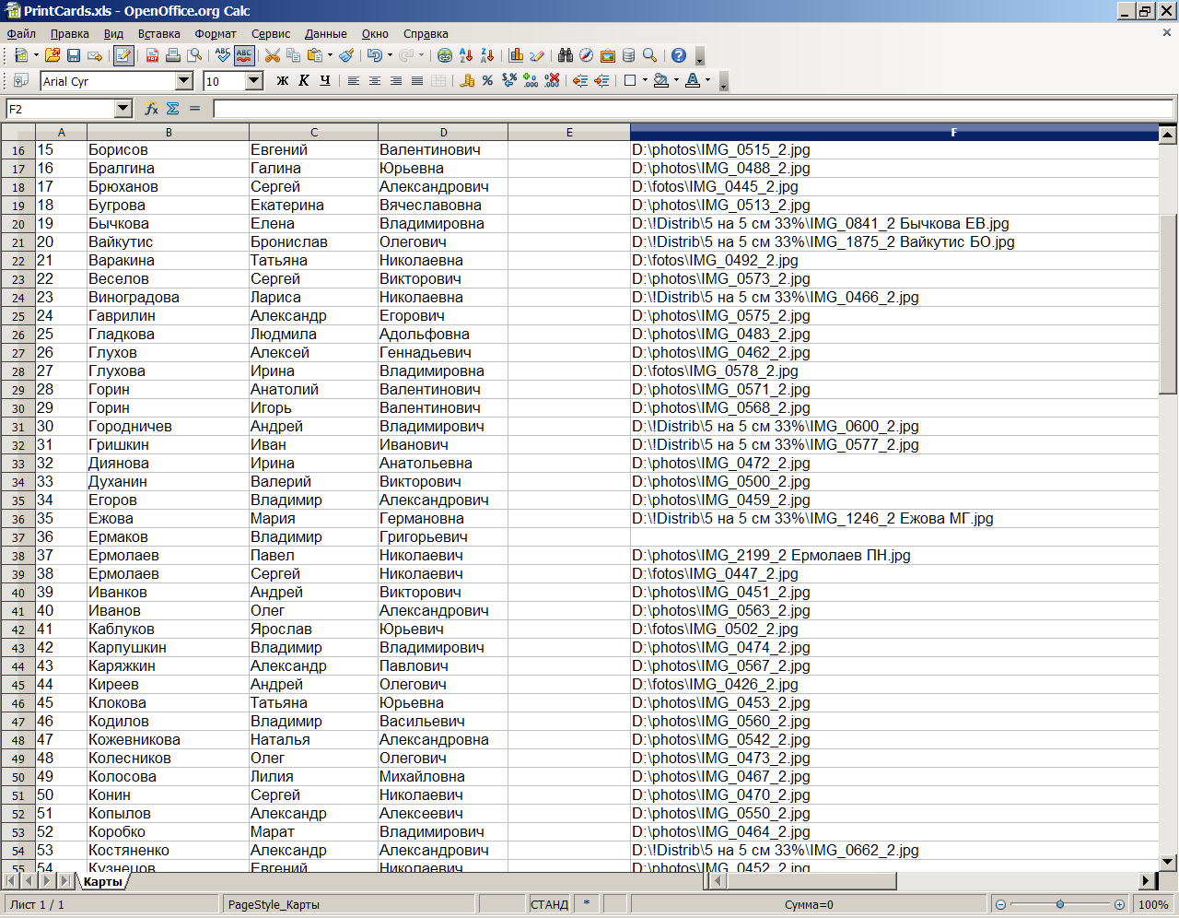
Рисунок 118 – Пример информации для печати на картах, файл PrintCards.xls

В программе предусмотрена возможность получения нескольких резервных копий. Для этого необходимо изменить название файла при повторной процедуре экспорта. Чтобы изменить имя файла, нужно щелкнуть левой клавишей мыши в поле ввода «Имя файла для сохранения» и с клавиатуры ввести нужное имя.
Внимание! В поле ввода указывается полное имя файла (обязательно с указанием пути). В качестве расширения файла используется «xls» для того, чтобы данный файл можно было открыть средствами OpenOffice или Microsoft Office.
Также для изменения названия файла и его местоположения, можно щелкнуть на кнопку , расположенную с правой стороны от поля ввода «Имя файла для сохранения» на вкладке «Экспорт/Импорт» в окне «Настройка СКУД» (см. рис. 116). В результате будет отображено стандартное окно Windows для выбора файла (см. рис. 119).
В этом окне можно выбрать уже имеющийся файл «*.xls» или ввести новое название в поле «Имя файла».

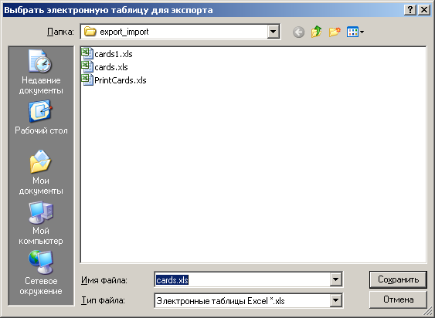
Рисунок 119 – Выбор файла для экспорта

Для выполнения экспорта данных из базы данных в файл, нужно нажать кнопку «Экспорт». Если файл с указанным именем уже существует, то будет выдан запрос на изменение данных в этом файле (см. рис. 120). При нажатии кнопки «Нет» процедура экспорта будет остановлена.

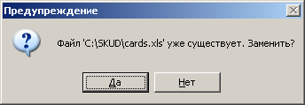
Рисунок 120 – Предупреждение о замене файла при экспорте

Внимание! При нажатии кнопки «Да», все имеющиеся на этот момент времени данные в файле будут уничтожены.
По окончании процесса экспорта будет выдано сообщение: «Запись в файл успешно произведена». Для продолжения работы необходимо нажать кнопку «ОК» в окне сообщения.

Импорт из электронной таблицы
В ПО СКУД предусмотрена возможность восстановления заранее сохраненных резервных данных о картах и их владельцах из файла резервной копии в базу данных СКУД.
Системой будет предложено восстановить данные из файла «c:\SKUD\export_import\cards.xls». Чтобы выбрать другой файл для импорта данных из электронной таблицы, нужно нажать кнопку , расположенную с правой стороны от поля «Имя файла» на вкладке «Экспорт/Импорт» (см. рис. 116). В результате будет отображено стандартное окно Windows для выбора файла (см. рис. 121).

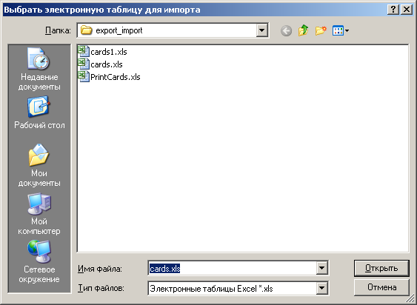
Рисунок 121 – Выбор файла для импорта

В этом окне можно выбрать имеющийся файл «*.xls», щелкнув левой клавишей мыши по соответствующему названию файла.
Для выполнения восстановления данных нужно нажать кнопку «Импорт» в области «Импорт в БД карт и пользователей из электронной таблицы» на вкладке «Экспорт/Импорт» в окне «Настройка СКУД» (см. рис. 116). При успешном окончании процесса восстановления базы данных СКУД, будет выдано сообщение «Изменения в БД внесены успешно». Для продолжения необходимо нажать кнопку «ОК» в окне сообщения.
Если файл резервной копии данных «cards.xls» редактировался, то при импорте возможны ошибки, приведенные ниже. В результате возникновения этих ошибок запись в базу данных СКУД информации из отдельных строк файла будет недопустима:
  - «Значение «ID Пользователя» должно быть положительным числом от 1 до 32655 включительно».
  - «Невозможно считать значение «Фамилия»;
  - «Невозможно считать значение «Имя» ;
  - «Невозможно считать значение «Отчество» ;
  - «Невозможно считать значение «Должность» ;
  - «Невозможно считать значение «Отдел» – эти ошибки могут возникнуть в том случае, если данные поля содержат нечитаемые символы. Необходимо отредактировать соответствущие значения так, чтобы все поля содержали правильные фамилию, имя, отчество, должность, отдел пользователя СКУД.
  - «Невозможно считать значение «Табельный номер» – данное поле должно содержать положительное число.
  - «Невозможно считать значение «Фотография» – данное поле должно содержать полный путь к файлу фотографии пользователя, например: «D:\photos\123.jpg».
  - «Все характеристики пользователя пустые» – поля строки должны быть заполнены, пустые строки должны быть удалены из файла «cards.xls».
  - «Значение «Карта» не может быть пустым» – данное поле должно содержать уникальный идентификатор карты.
  - «Невозможно обработать значение «Карта» – данное сообщение возникает, когда поле «Карта» содержит недопустимые символы (буквы, знаки препинания, математические символы); данное поле должно содержать уникальный идентификатор карты.
  - «Невозможно обработать значение «ID пользователя» – данное поле должно содержать положительное число.
  - «Невозможно обработать значение «Состояние карты» – данное поле должно содержать строку «Карта активна» или «Карта утеряна».
  - «Невозможно обработать значение «Дополнительная информация» – данное поле ЗАПРЕЩЕНО редактировать.
Данные ошибки отображаются в «Журнале ошибок при импорте» и информация из указанных строк файла в базу данных СКУД записана не будет (см. рис. 122). По окончании процесса восстановления базы данных СКУД, будет выдано сообщение «В процессе импорта обнаружены ошибки. Не все изменения внесены в БД». Для продолжения необходимо нажать кнопку «ОК» в окне сообщения. Необходимо изменить данный файл средствами OpenOffice или Microsoft Office с целью удаления ошибок и повторить процедуру импорта.

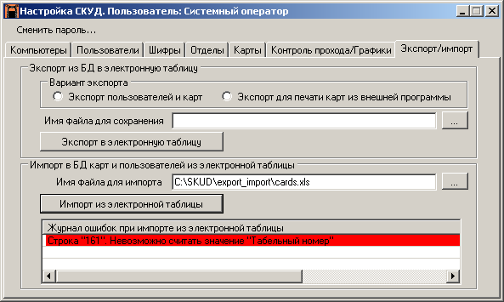
Рисунок 122 – Журнал ошибок при импорте данных из файла в базу данных СКУД

Полное резервирование данных
СКУД предоставляет администратору системы возможность резервирования данных не только о пользователях и картах, но также о контроллерах, считывателях, компьютерах в системе. Вкладка «Экспорт/Импорт» при входе в настройки СКУД с паролем администратора СКУД приведена на рисунке 123.

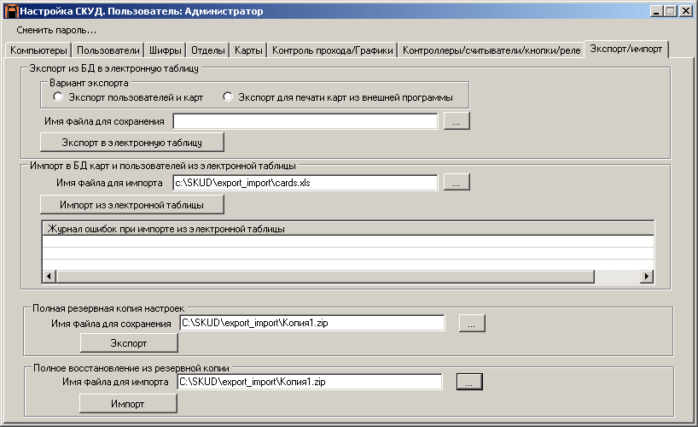
Рисунок 123 – Полное резервирование настроек

Для выполнения полного резервирования всех настроек нужно нажать кнопку в области «Полная резервная копия настроек». В результате будет отображено стандартное окно открытия файла ОС Windows, в котором будет выбрана папка «export_import» для сохранения файла резервной копии всех настроек в каталоге «C:\SKUD». В открывшемся окне в поле «Имя файла» следует ввести имя файла резервной копии данных и нажать кнопку «Сохранить».

В результате на вкладке «Экспорт/Импорт» в поле «Имя файла для сохранения» в области «Полная резервная копия настроек» будет отображен полный путь к файлу резервной копии всех настроек. Для экспорта всех настроек следует нажать кнопку «Экспорт». При выполнении экспорта рядом с кнопкой «Экспорт» будет отображена надпись: «Подождите… Выполняется экспорт…». По окончании экспорта в случае успешного выполнения операции будет выдано сообщение: «Архив с резервной копией настроек успешно создан».

Примечание. Полное резервирование данных осуществляется в файл архива ZIP.

Для выполнения полного восстановления из резервной копии нужно нажать кнопку в области «Полное восстановление из резервной копии».
Внимание! После выполнения импорта удаляются данные о проходах. Необходимо выполнить формирование отчетов о рабочем времени до полного восстановления настроек, если отчетность необходимо сохранить.
После нажатия кнопки будет отображено стандартное окно открытия файлов ОС Windows. В этом окне следует нажать кнопку «Открыть». В результате в поле «Имя файла для импорта» в области «Полное восстановление из резервной копии» будет отображен полный путь к архиву резервной копии всех настроек. Для выполнения импорта всех настроек следует нажать кнопку «Импорт» в области «Полное восстановление из резервной копии». В результате рядом с кнопкой «Импорт» в этой области будет отображена надпись «Подождите… Выполняется импорт…». Следом будет выдано предупреждение: «После выполнения данной операции будут заблокированы любые другие операции. Продолжить данную операцию?» После нажатия кнопки «ОК» в окне предупреждения вся вкладка будет заблокирована до окончания операции импорта всех настроек. По завершении данной операции будет выдано сообщение «Восстановление из резервной копии настроек успешно завершено». Для того чтобы были доступны действия на других вкладках окна «Настройка СКУД» необходимо закрыть это окно и открыть его снова.

ГЛАВНОЕ ОКНО ПО «СКУД»

Удалённое рабочее место
УРМ – центральный компьютер в сетевой СКУД, к которому подключены серверы СКУД. Все возможности по настройке СКУД предоставляются администратору СКУД именно на УРМ.
УРМ получает от удаленных серверов данные о событиях, произошедших в СКУД.
Оператору СКУД УРМ предоставляет следующие возможности:
  - просмотр всех сообщений обо всех событиях, произошедших в СКУД;
  - формирование и печать отчетов о событиях;
  - учет рабочего времени пользователей СКУД;
  - формирование и печать отчетов о рабочем времени.
Системному оператору СКУД УРМ предоставляет дополнительные возможности по настройке СКУД:
  - добавление/удаление/редактирование пользователей СКУД, присвоение пользователям карт;
  - добавление/удаление отделов, добавление/удаление пользователей в отделах;
  - добавление/удаление карт в СКУД, привязку карт к пользователям и считывателям;
  - резервирование и восстановление данных о пользователях и картах;
  - добавление/удаление шифров,
  - настройка территорий и графиков;
  - печать на пропуске-карте.
Администратору СКУД УРМ предоставляет расширенные возможности по настройке СКУД:
  - добавление/удаление серверов СКУД, с которыми будет взаимодействовать данный УРМ;
  - добавление/удаление/настройку контроллеров, считывателей, кнопок и реле для всех серверов СКУД;
  - полное резервирование/восстановление данных.
На рисунке 124 представлено главное окно УРМ. В верхней части этого окна отображается информация о владельце (фотография, фамилия, имя, отчество, должность, отдел) карты, которую последней подносили к считывателю на пропускном пункте, а также название данного пропускного пункта и время, когда карту поднесли к считывателю.
Ниже располагается область обновления данных, получаемых от удаленных серверов СКУД. В строке указывается время, через которое будет произведено следующее обновление данных. По нажатию кнопки «Обновить сейчас» на этой панели будет произведено срочное обновление данных и изменится значение времени следующего обновления.
В середине главного окна располагается область с вкладками: «События по доступу» и «Состояние сетевого соединения». Вкладка «События по доступу» содержит информацию обо всех событиях по доступу, произошедших в системе за последний час. Это дата/время поднесения карты к считывателю на пропускном пункте, название пропускного пункта, номер карты (электронный код), информация о пользователе (фамилия, имя, отчество владельца карты, если таковой есть). В отдельных полях отображаются должность владельца карты и отдел, к которому он относится, и последнее поле в таблице «События по доступу» – состояние, в котором указывается событие по доступу, возникшее на данном считывателе при поднесении к нему данной карты. Строки в данной таблице выделяются зеленым цветом, если тип события по доступу – «Доступ разрешен» или «Нажата кнопка открытия прохода», и красным цветом во всех остальных случаях.

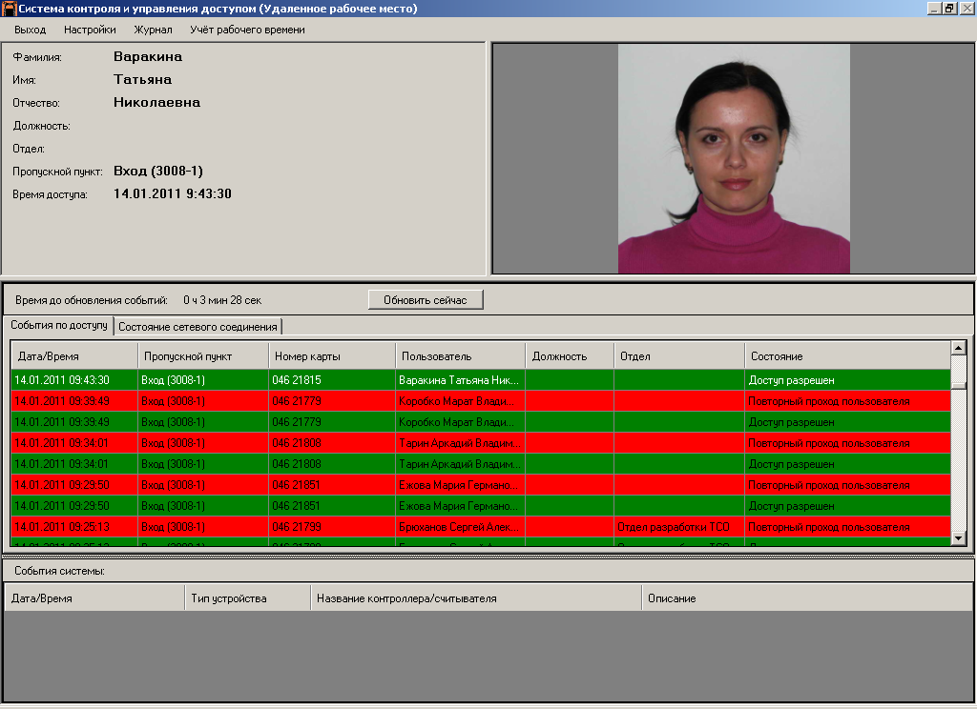
Рисунок 124 – Главное окно УРМ

Событиями по доступу считаются следующие типы событий:
  - «Доступ разрешен»;
  - «Доступ по данной карте запрещен»;
  - «Чужая карта для системы»;
  - «Карта не присвоена пользователю»;
  - «Попытка подбора карты»;
  - «Карта утеряна»;
  - «Повторный проход по данной карте»,
  - «Попытка прохода вне графика»,
  - «Нажата кнопка открытия прохода».
В нижней части главного окна СКУД располагается таблица «События системы». На УРМ оператора СКУД в этой таблице отображается информация обо всех событиях, возникших в системе за последний час. Эта информация представлена в виде таблицы, которая содержит следующие поля: «Дата/Время» – дата и время возникновения данного события, «Тип устройства» – контроллер или считыватель, «Название контроллера/считывателя» в СКУД, словесное «Описание» возникшего события. Строка в этой таблице может быть выделена красным или зеленым цветом в зависимости от того, описание какого события она содержит.
Строки, содержащие описание следующих событий будут выделены красным цветом:
  - «Контроллер не отвечает»;
  - «Вскрытие крышки шкафа контроллера»;
  - «Повреждение считывателя на объекте»;
  - «Взлом двери»;
  - «Удержание двери»;
  - «Шлюз разблокирован по кнопке».
Строки, содержащие описание следующих событий будут выделены зеленым цветом:
  - «Восстановление опроса контроллера»;
  - «Восстановление крышки шкафа контроллера»;
  - «Восстановление считывателя на объекте»;
  - «Проход закрыт»;
  - «Шлюз разблокирован автоматически».
Также на УРМ отображаются сообщения о работе с картой «Master» на серверах СКУД. Строки, содержащие описание этих событий будут выделены зеленым цветом:
  - «Поднесена карта «Master»;
  - «Установлена карта «Master»;
  - «Удалена карта «Master»;
  - «Добавление карты на считыватель по карте «Master»;
  - «Удаление карты со считывателя по карте «Master»;
  - «Удаление всех карт со считывателя по карте «Master».
На рисунке 125 представлена вкладка «Состояние сетевого соединения», на которой в виде таблицы приведено состояние соединения со всеми компьютерами, подключенными в локальную сеть СКУД.

Рисунок 125 – Вкладка «Состояние сетевого соединения» в главном окне УРМ

Таблица на этой вкладке имеет следующие поля: «Сетевое имя компьютера», «Состояние соединения» и «Время следующей проверки». В поле «Состояние соединения» может быть указано одно из двух состояний соединения с удаленным компьютером: «Норма» – в этом случае вся строка, содержащая данные о состоянии соединения с удаленным компьютером, будет выделена зеленым цветом, и «Нет связи» – в этом случае строка будет выделена красным цветом.
В главном окне СКУД имеется также строка меню, которая содержит следующие подменю: «Выход», «Настройки», «Журнал» и «Учет рабочего времени».
Подменю «Выход» содержит пункты: «Перезагрузить компьютер», «Выключить компьютер» и «Выйти из программы», – и приведено на рисунке 126. Выход из ПО «СКУД» может осуществлять только администратор СКУД. При выборе данного пункта меню будет отображено окно, в котором нужно будет ввести пароль администратора СКУД. Перезагрузка и выключение компьютера доступно всем операторам СКУД без запроса пароля.

Рисунок 126 – Подменю «Выход»

Подменю «Настройки» содержит единственный пункт «Настройка СКУД…» (см. рис. 127). Настройку СКУД могут осуществлять только системный оператор СКУД и администратор СКУД, поэтому при выборе данного пункта меню будет отображено окно, в котором следует выбрать имя системного оператора или администратора СКУД и ввести соответствующий пароль.

Рисунок 127 – Подменю «Настройки»

Подменю «Журнал» содержит два пункта: «Журнал событий по доступу» и «Журнал событий системы» (см. рис. 128). В журнале событий по доступу отображаются только события по доступу, в журнале системы отображаются все прочие события в СКУД.

Рисунок 128 – Подменю «Журнал»

Подменю «Учет рабочего времени» на сервере СКУД содержит пункты: «Список пользователей на территории…» и «Отчеты…» (см. рис. 129). При выборе пункта «Список пользователей на территории…» отображается окно, в котором приводится список пользователей, которые в данный момент времени находятся на территории охраняемого объекта. При выборе пункта «Отчеты…» отображается окно для подготовки отчетов по учету рабочего времени.

Рисунок 129 – Подменю «Учет рабочего времени»

Журнал событий системы и журнал событий по доступу
ПО «СКУД» поддерживает ведение журнала всех происходящих в системе событий, причем все события в системе разделены на две большие группы: события по доступу, которые фиксируются в журнале событий по доступу, и события системы, которые фиксируются в журнале событий системы.
В журнале событий по доступу фиксируются события следующих типов:
- «Доступ разрешен»;
- «Доступ по данной карте запрещен»;
- «Чужая карта для системы»;
- «Карта не присвоена пользователю»;
- «Попытка подбора карты»;
- «Карта утеряна»;
- «Повторный проход по данной карте»;
- «Шлюз разблокирован по кнопке»;
- «Нажата кнопка открытия прохода».
В журнале событий системы фиксируются следующие события:
- «Повреждение считывателя на объекте»;
- «Восстановление считывателя на объекте»;
- «Взлом двери»;
- «Удержание двери»;
- «Проход закрыт».
- «Контроллер не отвечает»;
- «Восстановление опроса контроллера».
- «Вскрытие крышки шкафа контроллера»;
- «Восстановление крышки шкафа контроллера».
- «Шлюз разблокирован автоматически»;
- «Шлюз разблокирован по кнопке»;
- «Нажата кнопка открытия прохода»;
- «Поднесена карта «Master» – сообщение формируется, когда к считывателю подносится карта «Master» для данного считывателя, притом что контроллер работает в составе СКУД;
- «Установлена карта «Master» – сообщение формируется при записи в память контроллера карты «Master»;
- «Удалена карта «Master» – сообщение формируется при удалении карты «Master» из памяти контроллера;
- «Добавление карты на считыватель по карте «Master» – формируются два сообщения: для объекта карта и для объекта считыватель;
- «Удаление карты со считывателя по карте «Master» – формируются два сообщения: для объекта карта и для объекта считыватель;
- «Удаление всех карт со считывателя по карте «Master»;
- вход/выход оператора СКУД (при входе фиксируется предыдущий выход из системы данного оператора, если выход не был выполнен правильно), системного оператора и администратора СКУД;
- действия системного оператора или администратора по изменению настроек СКУД:
- привязка карты к пользователю (в журнале записывается две строки: в одной в качестве объекта указывается карта, в другой – пользователь);
- отвязка карты от пользователя (в журнале также записывается две строки: в одной в качестве объекта указывается карта, в другой – пользователь);
- привязка карты к считывателю (в журнале записывается две строки: в одной в качестве объекта указывается карта, в другой – считыватель);
- отвязка карты от считывателя (в журнале также записывается две строки: в одной в качестве объекта указывается карта, в другой – считыватель);
- удаление, добавление, изменение настроек контроллера/считывателя/реле (при удалении считывателя в журнале фиксируются события отвязки от данного считывателя всех карт, которые были к нему привязаны; при удалении контроллера в журнале фиксируются события удаления всех считывателей, которые были подключены к данному контроллеру, причем для каждого считывателя в журнал заносятся сообщения об отвязке от данного считывателя всех карт, которые были к нему привязаны).
Вверху окна «Журнал событий системы» (см. рис. 130) имеются поля выбора, с помощью которых можно отсортировать сообщения в таблице данного окна. Два поля слева вверху используются для выбора дат начала и конца временного интервала; после задания начальной и конечной даты в таблице сообщений будут отображены сообщения только о тех событиях, дата и время возникновения которых находятся внутри заданного временного интервала.

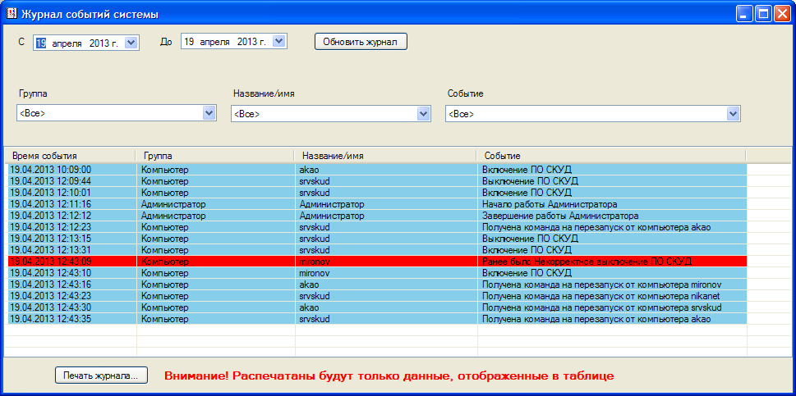
Рисунок 130 – Журнал событий системы
Поле «Группа» используется для выбора группы объектов. Все объекты СКУД разделяются на следующие группы: администратор, системный оператор, оператор, контроллер, считыватель, кнопка открытия двери, реле, пользователь и карта. После выбора определенной группы объектов в таблице остаются только те события, которые возникли в течение заданного промежутка времени на объектах из выбранной группы.
Поле «Название/имя» используется для выбора по названию или имени определенного объекта или субъекта из выбранной группы. После задания значения в данном поле в таблице остаются только те события, которые возникли в течение заданного промежутка времени и относятся к выбранному объекту или субъекту.
Поле «Событие» используется для выбора типа событий. После задания значения в данном поле в таблице остаются только события выбранного типа, которые возникли в течение заданного промежутка времени и относятся к выбранному объекту или субъекту.
Примечание. Поля «Группа», «Название/имя» и «Событие» взаимосвязаны между собой. Нельзя выбирать значения в поле «Название/имя», если не задана группа в одноименном поле выбора. Также нельзя выбирать значения в поле «События», если не задан объект или субъект в поле «Название/имя».
Строки в журнале событий системы выделяются определенным цветом в зависимости от того, какое событие описывает данная строка.
Красным цветом выделяются строки, описывающие возникновение неисправности на устройствах (контроллер не отвечает, повреждение считывателя, вскрытие крышки контроллера).
Зеленым цветом выделяются строки, описывающие вход/выход оператора СКУД, системного оператора и администратора, а также строки описывающие предыдущее некорректное завершение работы данного оператора.
Синим цветом выделяются строки, описывающие восстановление системы в состояние «Норма» после неисправности, строки, описывающие действия системного оператора или администратора по изменению настроек (добавление/удаление пользователей, карт, контроллеров, считывателей, реле; привязка/отвязка пользователей-карт, карт-считывателей; включение/выключение реле).
Для выбора конкретной даты нужно щелкнуть левой клавишей мыши по кнопке и в выпадающем календаре выбрать сначала нужный месяц в верхней строке, щелкая левой клавишей мыши по кнопкам и , а затем в поле календаря щелкнуть левой клавишей мыши по нужному числу выбранного месяца.
Эти действия нужно проделать, чтобы выбрать начальную дату («С» какого дня) и конечную дату («До» какого дня). В таблице будут отображены все события, которые произошли в течение выбранного промежутка дат, причем в самой верхней строке таблицы будет отображено последнее событие за конечную дату, а в самой нижней строке будет отображено первое событие за начальную дату.
Для выбора группы, конкретного объекта или субъекта, или определенного типа событий нужно щелкнуть левой клавишей мыши по кнопке соответствующего поля выбора и в выпадающем списке выбрать нужное значение, щелкнув по нему левой клавишей мыши.
Информация в журнале представлена в виде таблицы, которая имеет следующие поля: «Время события» – дата и время возникновения данного события; «Группа» – в данном поле указывается к какой группе в СКУД относится объект, на котором произошло данное событие, или субъект, с участием которого произошло данное событие. Следующее поле в таблице – «Название/имя» – здесь указывается название объекта или имя субъекта в СКУД, к которому относится данное событие. Поле «Событие» содержит текстовое описание произошедшего события.
В окне «Журнал событий системы» имеются кнопки «Обновить журнал» и «Печать журнала». При нажатии кнопки «Обновить» происходит обновление данных в таблице. При нажатии кнопки «Печать журнала» отображается окно «Печать», в котором нужно выбрать принтер, который используется для распечатки. Чтобы выбрать принтер, нужно щелкнуть левой клавишей мыши по кнопке в поле выбора «Имя» в области «Принтер» (см. рис. 131) и в выпадающем списке выбрать по названию нужный принтер. Для отправки на печать нужно нажать кнопку «ОК» в окне «Печать». Распечатываются только события, которые отображены в таблице в окне журнала.

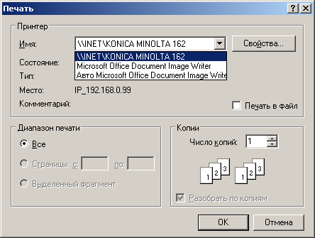
Рисунок 131 – Пример выбора принтера

В журнале событий по доступу фиксируются события, касающиеся предоставления или блокировки доступа на охраняемый объект. Журнал событий по доступу приведен на рисунке 132.

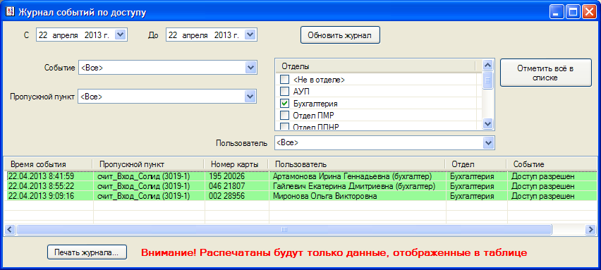
Рисунок 132 – Журнал событий по доступу.
В данном окне также имеются поля выбора дат временного промежутка. События, произошедшие за выбранный интервал, будут отображены в таблице.
Поле выбора «Пропускной пункт» используется для того, чтобы представить в таблице только те события, которые произошли на выбранном пропускном пункте. Чтобы выбрать пропускной пункт, нужно щелкнуть левой клавишей мыши по кнопке в поле выбора «Пропускной пункт» и в выпадающем меню выбрать нужный, щелкнув левой клавишей мыши по его названию.
Поле выбора «Пользователь» используется для того, чтобы представить в таблице только те события, которые произошли с участием выбранного пользователя. Чтобы выбрать пользователя, нужно щелкнуть левой клавишей мыши по кнопке и в выпадающем списке выбрать нужного пользователя по его Ф.И.О.
Поле выбора «Событие» используется для того, чтобы представить в таблице только события выбранного типа. В СКУД определены следующие типы событий по доступу:
- «Доступ разрешен»;
- «Доступ по данной карте запрещен»;
- «Чужая карта для системы»;
- «Карта не присвоена пользователю»;
- «Попытка подбора карты»;
- «Карта утеряна»;
- «Повторный проход по данной карте».
Поле выбора «Отделы» позволяет отобразить в таблице события по доступу пользователей определённых отделов. Для выбора отдела или отделов необходимо установить маркер в поле рядом с названием соответствующего отдела или выбрать маркером пункт «<Не в отделе>», чтобы отобразить в таблице события по доступу пользователей, которым не задан отдел.
Строки в журнале событий по доступу, описывающие события типа «Доступ разрешен» выделяются зеленым цветом, строки, описывающие все остальные события по доступу, выделяются красным цветом.
Информация в журнале событий по доступу представлена в виде таблицы, которая имеет следующие поля: «Время события» – дата и время возникновения данного события по доступу; «Пропускной пункт» – название пропускного пункта, на котором возникло данное событие по доступу; «Номер карты» – номер карты, с помощью которой была попытка доступа; «Пользователь» – владелец карты с таким номером и его должность; «Отдел» – отдел, в котором работает владелец карты; «Событие» – тип события по доступу, которое произошло в данный момент времени.
В окне журнала событий по доступу также имеются кнопки «Обновить» и «Печать». При их нажатии выполняются аналогичные действия, что и в окне журнала событий системы.
В журнал событий системы и в журнал событий по доступу также записываются события, произошедшие в системе, когда контроллер СКД работал в автономном режиме (без подключения к ПЭВМ). Автономный режим работы описан в СЕМД.425723.001 РЭ «Сетевой контроллер доступа СКД-01. Руководство по эксплуатации».

Сервер СКУД
Сервер СКУД – компьютер в локальной сети СКУД, к которому подключены контроллеры СКД и который получает все настройки СКУД от УРМ.
Сервер СКУД выполняет следующие функции:
  - получает и обрабатывает данные от подключенных к нему контроллеров СКД;
  - передает эти данные на УРМ и получает от УРМ конфигурацию СКУД;
  - управляет контроллерами СКД в соответствии с конфигурацией СКУД.
Оператору СКУД сервер СКУД предоставляет следующие возможности:
  - просмотр сообщений о событиях, возникших на оборудовании, подключенном к данному серверу СКУД;
  - формирование и печать отчетов о событиях;
  - просмотр информации, а также формирование и печать отчета о пользователях, находящихся на охраняемой территории;
  - просмотр состояния соединений с УРМ в локальной сети СКУД;
  - просмотр состояния оборудования СКУД, которое подключено к данному серверу;
  - управление реле ИУ.
Системному оператору СКУД Сервер СКУД предоставляет дополнительные возможности:
  - просмотр данных о пользователях, отделах и картах в СКУД;
  - запись в память контроллеров, подключенных к данному серверу СКУД, данных о новых картах;
  - печать на пропуске-карте.
Администратору СКУД сервер СКУД предоставляет помимо возможностей оператора СКУД и системного оператора СКУД следующие возможности по настройке СКУД:
  - добавление/удаление УРМ, с которыми будет взаимодействовать данный сервер.
  - добавление/удаление/настройку контроллеров, считывателей, кнопок и реле для всех серверов СКУД.
В отличие от УРМ на сервере СКУД ни оператору, ни системному оператору, ни администратору недоступно выполнение следующих действий:
  - изменение данных о пользователях, отделах и картах;
  - конфигурирование подключенных к нему контроллеров СКД со считывателями, кнопками открытия прохода, ДПД, реле;
  - формирование отчетов о рабочем времени;
  - просмотр, создание и изменение графиков рабочего времени пользователей СКУД.

Главное окно сервера СКУД отличается от главного окна УРМ наличием дополнительной вкладки «Состояние системы» (см. рис. 133). На этой вкладке приведены состояния контроллеров СКД, считывателей, ИУ и реле, подключенных к серверу СКУД. Эта информация представлена в виде трех таблиц: таблица состояния контроллеров, таблица состояния считывателей и ДПД, таблица состояния реле.
Таблица состояния контроллеров содержит следующие поля: «Название контроллера», «Состояние крышки», «Состояние контроллера», «Состояние шлюза». Строка в этой таблице выделяется красным цветом, если имеет место хотя бы одно из следующих событий:
  - в поле «Состояние контроллера» указано «Контролер не отвечает»,
  - в поле «Состояние крышки» указано «Открыта»,
  - в поле «Состояние шлюза» указано «Заблокирован».
Строка в этой таблице будет выделена зеленым цветом только в том случае, если в поле «Состояние крышки» указано «Закрыта», в поле «Состояние контроллера» – «Норма» или «Загрузка системы» и в поле «Состояние шлюза» – «Разблокирован» (для контроллера в режиме «Шлюз»).

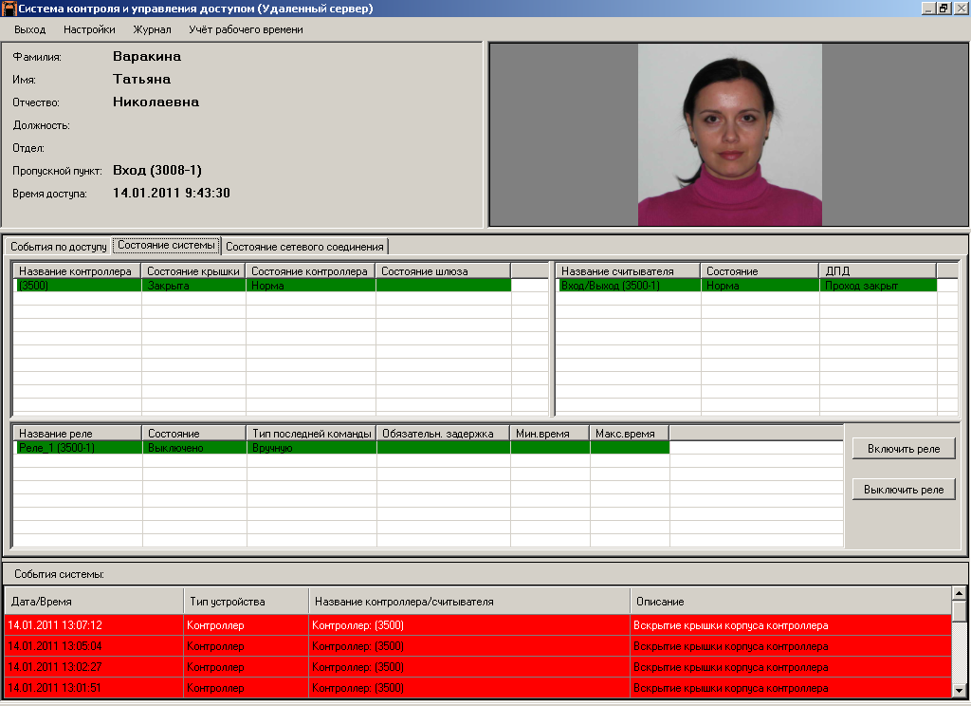
Таблица состояния реле
Таблица состояния считывателей и ДПД
Таблица состояния
контроллеров
Рисунок 133 – Cервер СКУД. Главное окно
Таблица состояния считывателей и ДПД содержит следующие поля: «Название считывателя», «Состояние» и «ДПД». Строка в этой таблице выделяется красным цветом, если имеет место хотя бы одно из следующих событий:
  - в поле «Состояние» указано «Повреждение считывателя на объекте»,
  - в поле «ДПД» указано «Взлом двери» или «Удержание двери».
Строка в таблице состояния считывателей и ДПД будет выделена зеленым цветом только в том случае, если в поле «Состояние» указано «Норма», а в поле «ДПД» – «Проход закрыт» или «Проход открыт».
Таблица состояния реле содержит следующие поля: «Название реле», «Состояние», «Тип последней команды», «Обязательная задержка», «Мин. время» и «Макс. время». В поле «Тип последней команды» указывается, какая команда была послана на реле последней. В поле «Обязательная задержка» при этом будет указано время обязательной задержки перед срабатыванием данного реле. В полях «Мин. время» и «Макс. время» указываются параметры срабатывания реле. Строка в таблице будет выделена красным цветом, в поле «Состояние» будет указано «Включено», если же в этом поле будет указано второе и последнее состояние реле «Выключено» – строка будет выделена зеленым цветом.
На вкладке «Состояние системы» в главном окне СКУД справа от таблицы описания реле присутствуют кнопки «Включить реле» и «Выключить реле». Данные кнопки используются для принудительного включения и выключения реле соответственно.
Подменю «Учет рабочего времени» содержит следующие пункты (см. рис. 134):
  - «Список пользователей на территории» – при выборе данного пункта меню отображается окно, в котором приводится список пользователей, которые в данный момент времени находятся на территории охраняемого объекта. Это окно описано в разделе 6.6.1 «Список пользователей на территории».
  - «Проход без карты» – при выборе данного пункта меню отображается окно для записи данных о пользователе, прошедшем на охраняемую территорию без карты, в базу данных СКУД. Это окно описано в разделе 6.6.2 «Проход без карты».

Рисунок 134 – Подменю «Учет рабочего времени» на удаленном сервере СКУД

Автономный компьютер СКУД
Автономный компьютер СКУД – компьютер, который не подключен по локальной сети ни к какому другому компьютеру. К автономному компьютеру СКУД подключены все СКД на охраняемом объекте и установлено ПО «СКУД».
Автономный компьютер СКУД выполняет следующие функции:
  - получает и обрабатывает данные от подключенных к нему контроллеров СКД;
  - управляет этими контроллерами в соответствии с конфигурацией СКУД.
Оператору СКУД автономный компьютер СКУД предоставляет следующие возможности:
  - просмотр всех сообщений обо всех событиях, произошедших в СКУД;
  - учет рабочего времени пользователей СКУД;
  - просмотр данных о пользователях, находящихся на охраняемой территории;
  - формирование и печать отчетов о произошедших в СКУД событиях, о пользователях, находящихся на охраняемой территории, о рабочем времени пользователей;
  - просмотр состояния оборудования СКУД и управление реле ИУ.
Системному оператору СКУД Автономный компьютер СКУД предоставляет дополнительные возможности:
  - добавление/изменение/удаление пользователей, отделов и карт в СКУД;
  - резервирование и восстановление данных о пользователях и картах;
  - копирование данных из БД СКУД в память контроллеров СКД;
  - добавление/удаление шифров,
  - настройка территорий и графиков;
  - печать на пропуске-карте.
Администратору СКУД автономный компьютер СКУД дополнительно предоставляет все возможности по настройке СКУД:
  - настройка СКД;
  - настройка автоматического срабатывания реле ИУ при возникновении определенных событий в СКУД;
  - полное резервирование/восстановление данных.

На рисунке 135 приведено главное окно ПО «СКУД», которое работает в автономном режиме.

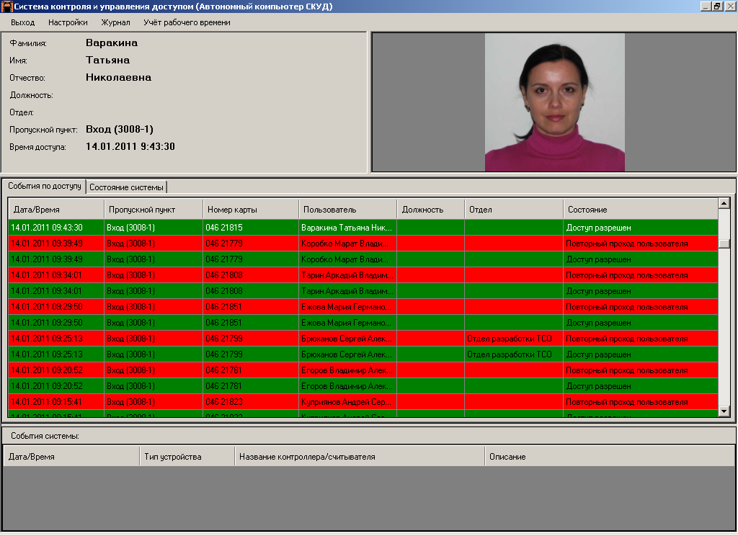
Рисунок 135 – Автономный компьютер СКУД. Главное окно

СООБЩЕНИЯ СКУД
Таблица 1. Сообщения о событиях по доступу (отображаются в таблице «События по доступу» в главном окне СКУД.)
Сообщение | Описание
«Доступ разрешен» | К считывателю поднесена карта, авторизованная в СКУД для данного считывателя. Строка, сообщения будет выделена зеленым цветом.
«Нажата кнопка открытия прохода» | Нажатие кнопки открытия прохода. Строка сообщения будет выделена зеленым цветом.
«Доступ разрешен (без карты)» | Разрешение пользователю прохода на охраняемый объект оператором СКУД (при занесении в БД СКУД соответствующей записи о проходе пользователя без карты). Строка сообщения будет выделена зеленым цветом.
«Попытка прохода вне графика» | Попытка пользователя пройти вне графика рабочего времени (опоздание или ранний уход). Строка сообщения будет выделена красным цветом.
«Доступ по данной карте запрещен» | К считывателю поднесена карта, неавторизованная для данного считывателя. Строка сообщения будет выделена красным цветом.
«Чужая карта для системы» | К считывателю поднесена карта, неавторизованная в СКУД. Строка сообщения будет выделена красным цветом.
«Карта не присвоена пользователю» | К считывателю поднесена карта, не имеющая владельца. Строка сообщения будет выделена красным цветом.
«Попытка подбора карты» | Сообщение формируется, если три раза подряд было сформировано одно из сообщений: «Доступ по данной карте запрещен», «Чужая карта для системы», «Карта не присвоена пользователю» или «Карта утеряна». Строка сообщения будет выделена красным цветом.
«Карта утеряна» | К считывателю поднесена карта, которая отмечена в СКУД как утерянная. Строка сообщения будет выделена красным цветом.
«Повторный проход по данной карте» | К считывателю дважды поднесена одна и та же карта, авторизованная в СКУД для данного считывателя. Строка сообщения будет выделена красным цветом.

Таблица 2. Сообщения о тревожных событиях или неисправностях, которые отображаются в таблице «События системы» в главном окне СКУД.
Сообщение | Описание | Рекомендуемые действия (если необходимы)
«Контроллер не отвечает» | При отсутствии ответа от контроллера на 8 посланных подряд запросов. Строка сообщения будет выделена красным цветом. | Проверить физическое состояние линии связи с контроллером, проверить наличие питания контроллера и соответствие уровня питания техническим характеристикам (см. СЕМД.425723.001 РЭ «Сетевой контроллер доступа СКД–01. Руководство по эксплуатации)
«Вскрытие крышки корпуса контроллера» | При открытии крышки корпуса контроллера. Строка сообщения будет выделена красным цветом. | Установить крышку корпуса контроллера на место и зафиксировать винтами.
«Повреждение считывателя на объекте» | При отрыве считывателя от поверхности, на которую он установлен. Строка сообщения будет выделена красным цветом. | Правильно установить и закрепить считыватель на поверхности.
«Взлом двери» | При срабатывании ДПД без предварительной команды включения реле управления приводом или замком двери. Строка сообщения будет выделена красным цветом. | Если в действительности нет событий «Взлом двери» или «Удержание двери», то проверить правильность установки ДПД и состояние соединительных проводов.
«Удержание двери» | Сообщение формируется, когда дверь остается в открытом состоянии более 10 секунд. Строка сообщения будет выделена красным цветом.
«Шлюз разблокирован по кнопке» | При нажатии кнопки разблокирования шлюза. Строка сообщения будет выделена красным цветом, так как данная ситуация считается аварийной в СКУД.

Таблица 3. Сообщения в таблице «События системы» в главном окне СКУД
Сообщение | Описание
«Нажата кнопка открытия прохода» | Нажатие кнопки открытия прохода. Строка сообщения будет выделена зеленым цветом.
«Восстановление опроса контроллера» | При получении ответа от контроллера, если перед этим было сформировано сообщение «Контроллер не отвечает». Строка сообщения будет выделена зеленым цветом.
«Восстановление крышки корпуса контроллера» | Сообщение формируется при закрытии крышки корпуса контроллера, если перед этим было сформировано сообщение «Вскрытие крышки корпуса контроллера». Строка сообщения будет выделена зеленым цветом.
«Восстановление считывателя на объекте» | Сообщение формируется, когда считыватель правильно установлен на объекте, если перед этим было сформировано сообщение «Повреждение считывателя на объекте». Строка сообщения будет выделена зеленым цветом.
«Проход закрыт» | Данное сообщение описывает состояние двери – «закрыта», что определяется по состоянию ДПД. Строка сообщения может быть выделена зеленым цветом.
«Проход открыт» | Данное сообщение описывает состояние двери – «открыта», что определяется по состоянию ДПД. Строка сообщения будет выделена зеленым цветом.
«Шлюз разблокирован автоматически» | Сообщение формируется, когда шлюз разблокируется при возникновении события «Доступ разрешен». Строка сообщения будет выделена зеленым цветом.
Сообщения о работе с картой «Master»
«Поднесена карта «Master» | Сообщение формируется, когда к считывателю подносится карта «Master» для данного считывателя. Строка сообщения будет выделена зеленым цветом.
«Установлена карта «Master» | Сообщение формируется при записи в память контроллера новой карты «Master». Строка сообщения будет выделена зеленым цветом.
«Удалена карта «Master» | Сообщение формируется при удалении карты «Master» из памяти контроллера. Строка сообщения будет выделена зеленым цветом.
«Добавление карты на считыватель по карте «Master» | Сообщение формируется при добавлении новой карты для считывателя с использованием карты «Master» при работе контроллера в автономном режиме. Порядок работы с картами при работе контроллера в автономном режиме см. СЕМД.425723.001 РЭ «Сетевой контроллер доступа СКД–01. Руководство по эксплуатации». Строка сообщения будет выделена зеленым цветом.

Продолжение таблицы 3.
Сообщение | Описание
«Удаление карты со считывателя по карте «Master» | Сообщение формируется при удалении карты с использованием для этого карты «Master» при работе контроллера в автономном режиме. Строка сообщения будет выделена зеленым цветом
«Удаление всех карт со считывателя по карте «Master» | Сообщение формируется при удалении всех карт для считывателя при помощи карты «Master» при работе контроллера в автономном режиме. Строка сообщения будет выделена зеленым цветом.

ЧАСТО ЗАДАВАЕМЫЕ ВОПРОСЫ

Выключение ПО «СКУД», перезагрузка, выключение компьютера
Вопрос. Почему перезагрузка и выключение компьютера происходит без запроса пароля администратора?
Ответ. Практически в 100% случаев оператор имеет доступ к кнопкам включения/перезагрузке компьютера, находящихся на системном блоке компьютера. Поэтому блокировать пункты ОС Windows «Пуск»->«Выключить компьютер», а также запрашивать пароль администратора ПО «СКУД» при выборе пунктов «Перезагрузить компьютер», «Выключить компьютер» (подменю «Выход» главного меню программы) бессмысленно.

Отчет по графикам
Вопрос. Если пользователь не пользовался картой, то информация в отчетах не верна. Как можно отследить, что пользователь не пользовался картой, а его пропускал оператор по кнопке, не внося информацию в форму «проход без карты»?
Ответ.
Если пользователь вышел с территории и перестал в дальнейшем проходить по карте, то в отчетах по форме «Т13»:
  - с типом «По графику» в период, когда он перестал пользоваться картой, увидим «Н» (Неявка);
  - с типом «По графику упрощенный» в период, когда он перестал пользоваться картой, увидим «Н» (Неявка), в отчетах по форме «Т13»;
  - с типом «По факту» в период, когда он перестал пользоваться увидим «00:00)» («нуль часов нуль минут»).
Если пользователь вошел на территорию и перестал в дальнейшем проходить по карте, то в отчетах по форме «Т13»:
  - с типом «По графику» в период, когда он перестал пользоваться картой, увидим значение полного рабочего дня с исключением времени перерыва (исключение – первый день, когда он перестал пользоваться картой, если пользователь опоздал);
  - с типом «По графику упрощенный» в период, когда он перестал пользоваться картой, увидим «Н» (Неявка), в отчетах по форме «Т13»;
  - с типом «По факту» в период, когда он перестал пользоваться увидим «24:00)» (исключение – первый день, когда он перестал пользоваться картой, если он не пришел ровно в 00:00 в этот рабочий день).

Прерванное соединение с компьютерами и добавление пользователей
Вопрос. Почему нельзя добавлять пользователей, если хотя бы с одним компьютером нет связи?
Ответ.
В ПО «СКУД» снято ограничение входа конкретного пользователя («Системного оператора» или «Администратора») с определенного компьютера. Иначе говоря, эти пользователи могут открывать настройки с любого компьютера в системе.
С другой стороны, ПО «СКУД» устанавливает каждому добавленному пользователю новое уникальное, случайным образом выбранное, «значение» (оно скрытое, но уникально во всей системе, на всех компьютерах). Это уникальное «значение» помогает определить, что «это тот же самый пользователь», если при вводе ФИО или должности нового пользователя сначала допущена ошибка, а затем сделана попытка исправить данные параметры. Чтобы исключить возможность установки одинакового «значения» разным пользователям в системе (с разных компьютеров), введена такая блокировка. Иначе, после установки соединения, двух добавленных пользователей система СКУД представит как одного пользователя (уникальные «значения», с вероятностью 25%, совпадут) и объединит настройки, сделанные для фактически разных пользователей (в т.ч. ФИО, должность, установленные графики). Такая блокировка также помогает в ситуации, когда на разных компьютерах (с прерванным между ними соединением) пытаются добавить одного и того же пользователя (с вероятностью 25%, у них будут разные уникальные «значения»).

Лист регистрации изменений
Изм. | Номера листов (страниц) |  |  |  | Всего листов (страниц) в докум. | № документа | Входящий  № сопроводительного документа и дата | Подп. | Дата
 | Измененных | Замененных | Новых | Аннули рованных

